М. Әуезов атындағы Оңтүстік Қазақстан Университеті

ӘОЖ 616.314-76 Қолжазба құқығында

АБДУЛЛИН АЙДАНА АБДУЛЛИНҚЫЗЫ

Стоматологиялық мырыш фосфатты композициялық материалдың құрамы мен технологиясын әзірлеу

8D07190 – Балқуы қиын бейметалл және силикатты материалдардың химиялық технологиясы

Философия докторы (PhD)
дәрежесін алуға арналған диссертация

Ғылыми жетекшілері:
техника ғылымдарының докторы,
профессор Таймасов Б.Т.

философия докторы (PhD),
қауымдастырылған профессор
Жаникулов Н.Н.

Шетелдік кеңесшісі
техника ғылымдарының докторы,
профессор Потапова Е.Н.
(Д.И. Менделеев атындағы Ресей химия – технологиялық университеті)

Қазақстан Республикасы
Шымкент, 2026
МАЗМҰНЫ

НОРМАТИВТІ СІЛТЕМЕЛЕР |  | 3
АНЫҚТАМАЛАР |  | 4
БЕЛГІЛЕУЛЕР МЕН ҚЫСҚАРТУЛАР |  | 5
КІРІСПЕ |  | 6
1 ӘДЕБИЕТТІК ШОЛУ. СТОМАТОЛОГИЯЛЫҚ МЫРЫШ-ФОСФАТТЫ КОМПОЗИЦИЯЛЫҚ МАТЕРИАЛДАРДЫ АЛУДЫҢ ҚАЗІРГІ ЖАҒДАЙЫ |  | 12
1.1 Мырыш фосфатты цементтер туралы жалпы мәліметтер |  | 12
1.2 Мырыш фосфатты цемент өндірісінде фосфор қожын қолдану |  | 20
1.3 Бөлім бойынша қорытынды |  | 22
2 ШИКІЗАТ МАТЕРИАЛДАРЫНА СИПАТТАМА ЖӘНЕ ОЛАРДЫ ЗЕРТТЕУ ӘДІСТЕРІ |  | 23
2.1Қолданылатын шикізат пен техногендік материалдардың сипаттамасы |  | 23
2.2 Шикізат материалдарының сипаттамасы |  | 31
2.3 Шикізат және алынған материалдарды зерттеу әдістері |  | 47
2.4 Бөлім бойынша қорытынды |  | 51
3 МЫРЫШ-ФОСФАТТЫ ЦЕМЕНТТІҢ ФРИТТ ТҮЗІЛУ ПРОЦЕСІНДЕ ЖҮРЕТІН РЕАКЦИЯЛАРДЫҢ ТЕРМОДИНАМИКАЛЫҚ ТАЛДАУЫ |  | 52
3.1 Мырыш фосфатты цементтің фрит түзу процесінде жүретін реакциялардың термодинамикалық талдауы |  | 52
3.2 Бөлім бойынша қорытынды |  | 69
4 ЭТФШ НЕГІЗІНДЕГІ ШИКІЗАТ ҚОСПАЛАРЫН КҮЙДІРУ ҮДЕРІСТЕРІН ЗЕРТТЕУ |  | 70
4.1 ЭТФШ негізінде алынған стоматологиялық мырыш-фосфатты цемент алу технологиясы |  | 70
4.2 Алынған фриттердің фазалық құрамын рентгендік фазалық және электронды микроскопиялық зерттеу |  | 74
4.3 Мырыш фосфатты цементтің физикалық-механикалық қасиеттерін зерттеу |  | 86
4.4 Мырыш фосфатты цементті жасанды сілекейге төзімділігін анықтау |  | 97
4.5 Мырыш фосфатты цемент үлгілерінің цитоуыттылығын анықтау |  | 100
4.6 Бөлім бойынша қорытынды |  | 103
5 ЭКОНОМИКАЛЫҚ БӨЛІМ |  | 105
ҚОРЫТЫНДЫ |  | 111
ПАЙДАЛАНЫЛҒАН ӘДЕБИЕТТЕР |  | 113
ҚОСЫМША А - Дозиметриялық бақылау хаттамасы |  | 121
ҚОСЫМША Ә - Радиобелсенділікті зерттеу хаттамасы |  | 123
ҚОСЫМША Б - «АЗАТ-ЭЛЬ» ЖШС базасында сынақ жүргізу акті |  | 125
ҚОСЫМША В - Ғылыми-зерттеу нәтижелерін оқу процесіне енгізу акті | 128
ҚОСЫМША Г - Пайдалы моделге патент | 130
ҚОСЫМША Д - Мырыш фосфатты цементтің цитоуыттылығы | 132
НОРМАТИВТІ СІЛТЕМЕЛЕР

Диссертациялық жұмыста келесі стандарттарға сілтемелер қолданылды:
МемСт 31578-2012 «Су негізіндегі стоматологиялық цементтер. Техникалық талаптар. Сынақ әдістері»
МемСт 310.4-81 Цемент. Иілу және сығылу беріктігін анықтау әдістері
МемСт 5382-19 Цемент және цемент өндірісінің материалдары. Химиялық талдау әдістері
ҚР СТ 1272-2004 Құрылыс материалдарын өндіруге арналған шикізат кен орындарын радиациялық бағалау. Бағалау әдістері
МемСт Р54194-2010 Ресурстарды сақтау. Цемент өндірісі. Энергия тиімділігін арттыруға арналған ең жақсы қолжетімді технологиялар
EN 196-1 Methods of testing cement. Determination of strength
EN 196-6 Methods of testing cement. Determination of fineness
МемСТ 310.2-76 Ұнтақтау дәрежесін анықтау әдістері
МемСТ 310.3-76 Цемент. Қалыпты тығыздықты, ұстасу уақытын және көлемнің өзгеруінің біркелкілігін анықтау әдістері
МемСТ 10178-85 Портландцемент және қожды портландцемент. Техникалық сипаттамалар
МемСТ 22266-2013 Сульфатқа төзімді цементтер. Техникалық сипаттамалар
МемСТ 31108-2016 Жалпы мақсаттағы цементтер. Техникалық сипаттамалар

АНЫҚТАМАЛАР

Диссертациялық жұмыста келесі терминдер мен анықтамалар қолданылады:
Фосфор қожы — сары фосфор өндірісінің жанама өнімі, құрамында фосфаттар, силикаттар және металл оксидтері бар минералды құрамы бай материал.
Мырыш-фосфатты цемент – бұл жоғары температурада ZnO, SiO₂, MgO, CaO, Bi₂O₃ оксидтер қоспасын күйдіру нәтижесінде алынған фритті майдалап ұнтақтау арқылы алатын өнім мен ортафосфор қышқыл ерітіндісімен әрекеттескенде қатаятын өнім.
Минерализатор — шикізат қоспасына аз мөлшерде енгізілгенде әртүрлі химиялық қосылыстардың түзілуін жеделдететін заттар.
Берiктiк — материалдың сыртқы күштердің әсерiнен туындайтын кернеулерге қарсы тұрып, бұзылмау қасиетi.
Адгезия (лат. adhaesio — жабысу) — әртекті қатты немесе сұйық денелердің беттері жанасқанда пайда болатын байланыс.
Радиоактивтілік — кейбір атом ядроларының өздігінен ыдырап, иондаушы сәулелер шығару қасиеті.
Ортофосфор қышқылы — фосфордың ең жоғары тотығу дәрежесін көрсететін орташа күшті бейорганикалық қышқыл.
Техногендік қалдықтар — өндіріс пен адамның тіршілік әрекетінің тікелей пайдалануға келмейтін және қоршаған ортаға қауіпті өнімдері.
Цементтің ақтығы — оның жарықты шағылыстыру қабілетінің дәрежесі, яғни жарықтық коэффициентімен өрнектеледі.
Араластырылу уақыты — цемент компоненттерінің (ұнтақ пен сұйықтық) біртекті қоспасын алу үшін қажетті жұмыс уақытының бөлігі.
Жұмыс уақыты — араластыру басталған сәттен бастап цемент өзінің қасиеттерін жоғалтпай өңделу мүмкіндігін сақтайтын уақыт аралығы.
Қатаю уақыты — араластыру аяқталған сәттен бастап цементтің толық қатайғанына дейінгі уақыт аралығы.
Культивациялау — жасушаларды, микроағзаларды немесе тіндерді in vitro жағдайында арнайы дайындалған қоректік ортада, белгілі бір температура, ылғалдылық және газдық режим сақтала отырып, олардың тіршілік етуі, өсуі және көбеюін қамтамасыз ету мақсатында жүргізілетін зертханалық процесс.
Инкубация — жасушаларды, микроағзаларды немесе зерттелетін үлгілерді белгілі бір уақыт аралығында тұрақты температура, ылғалдылық және газдық орта жағдайында ұстап, олардың биологиялық белсенділігін, өсуін немесе зерттеу реакцияларының жүруін қамтамасыз етуге бағытталған зертханалық кезең.

БЕЛГІЛЕУЛЕР МЕН ҚЫСҚАРТУЛАР

МФЦ | – | Мырыш-фосфатты цемент
ЭТФҚ | – | Электротермофосфор қожы
МПа | – | Мегапаскаль
ККЖ | – | Күйдіру кезіндегі жоғалту
ДТА | – | дифференциалды-термиялық анализ
РФА | – | рентгенофазалық анализ
РЭМ | – | расторлы электронды микроскоп
ҒЖБССҚК | – | Ғылым және жоғары білім саласындағы сапаны қамтамасыз ету комитеті
МемСТ | – | Мемлекеттік стандарт
ИРЛИП | – | Инженерлік бейіндегі аймақтық сынақ зертханасы
МЭД | – | Экспозициялық доза қуаты
ДРОН-3 | – | Жалпы мақсаттағы рентгендік Дифрактометр
ИКС | – | Инфрақызыл спектроскопия
ТГ | – | Термогравиметрия
ЭДС | – | Энергодисперсті спектроскопия
ПГМ-100 | – | Кіші габаритті гидравликалық пресс, 100 кН жүктемемен
ОГЦ-1 | – | Цемент ерітіндісінің тығыздығын сынаушы
ҚР ҒЖБМ | – | Қазақстан Республикасы ғылым және жоғары білім министрлігі
мкЗв | – | Микрозиверт
ЖШС | – | Жеке шаруашылық серіктестіг
Бк | – | Беккерель
MTT талдау | – | Дермальды фибробласттарды цитоуыттылықты талдау
PBS | – | Фосфатты-буферлі ерітінді
DMEM | – | Дюльбекконың модификацияланған Игл ортасы

КІРІСПЕ

Жұмыстың жалпы сипаттамасы. Диссертациялық жұмыс бейорганикалық шикізат материалдары мен «Жаңа Жамбыл» фосфор зауытының химиялық өндіріс қалдығын пайдалана отырып стоматологиялық мырыш-фосфатты композициялық цемент құрамын және технологиясын әзірлеуге бағытталған.
Тақырыптың өзектілігі. Стоматологиялық мырыш фосфатты композициялық цемент - мырыш металл оксиді мен магний окcиді ұнтағынан тұратын, 1200-1300°С жоғары температурада күйдіру нәтижесінде дайын болатын, фосфор қышқылының (H₃PO₄) сулы ерітіндісімен өзара әрекеттесуі негізінде қатаятын материалды айтамыз [1]. Мырыш-фосфатты композициялық цемент стоматологиялық және ортодонтиялық қосымшалардың кең спектріне ие материал, бұл цемент түрі тістерді уақытша қалпына келтіруде, тіс протездерді бекітуде, целлюлозаны қорғауда, седация немесе оқшаулау үшін қуыстарды қаптауда, уақытша пломбалауда, сондай-ақ алынбайтын протездік құрылғыларды цементтеу үшін қолданылады [2].
1880 жылы АҚШ-та алғашқы композициялық материалдың сәтті құрамы жасалды. Сол уақыттан бері мырыш-фосфатты цементтің құрамы жетілдіріліп келеді және оған деген сұраныста тұрақты түрде артып отыр [3]. 2020 жылы әлем бойынша мырыш-фосфатты цемент өндіру көлемі шамамен 1,2 млн тоннаны құрады. Dentistry Market Research мәліметінше, 2025 жылға қарай бұл көрсеткіш 1,5 млн тоннаға жетеді деген болжам жасады [4]. Мырыш-фосфатты цементтің негізгі өндірушілеріне Dentsply Sirona, Ivoclar Vivadent, 3M ESPE, GC Corporation, Kerr Corporation және басқа да ірі кәсіпорындар жатады.
Мырыш фосфатты цемент нарығы Қытай, Жапония, Үндістан сияқты Азия елдерінде, сондай-ақ Солтүстік Америка мен Еуропада қарқынды дамуда [5]. Қазақстанда бұл материалға деген сұраныс өте жоғары, себебі Қазақстанда бұл композициялық цемент түрі өндірілмейді. Еліміз стоматологиялық цементтер мен құрал-жабдықтарды шетелдерден импорттаушы ел болғандықтан, стоматологиялық қызмет құны да тым қымбат. Орташа есеппен бір тіс емдеу үшін 20–30 мың теңге көлемінде қаражат жұмсалады. Республика халқының саны ұдайы өсуі стоматологиялық цементтерге деген сұранысты артырып отыр. Стоматологиялық цементтерді шет елдерден сатып алуға елімізде жыл сайын 2,9-3,4 млрд теңге қаражат жұмсайды [3]. 2025 жылы елімізде стоматологиялық қызмет құны орташа есеппен 13,8 % өскен, ал Қазақстандықтардың стоматологияға жұмсаған жалпы шығындары 209,9 млрд теңгеге жетіп, 2024 жылмен салыстырғанда 1,5 есеге артқаны анықталды [4]. Осы орайда, стоматологияда кеңінен қолданылатын мырыш фосфатты композициялық цемент құрамы мен тиімді технологиясын әзірлеу өнім ретінде шығару өте өзекті мәселе болып табылады.
Диссертациялық жұмыстың мақсаты. Стоматологиялық мырыш фосфатты цемент құрамына фосфор өндірісінің қалдығын қосу арқылы оның мырыш фосфатты композициялық цемент құрамын және технологиясын әзірлеу, сондай-ақ композициялық материалдардың физика-механикалық сипаттамалары мен цитоуыттылығын анықтау болып табылады.
Зерттеудің міндеттері
Жұмыстың мақсатына жету үшін келесідей міндеттер қойылды:
1. Мырыш фосфатты стоматологиялық цемент өндіруге арналған шикізат қоспасының құрамдас бөлігі ретінде Жаңа Жамбыл фосфор зауытының қалдығы фосфор қожының химиялық және минерологиялық құрамына талдау жүргізу.
2. Фосфор қожын қолдана отырып төмен күйдіру температураларында фритт алуға мүмкіндік беретін және дайын өнім сапасын төмендетпейтін тиімді шикізат қоспаларының құрамын әзірлеу.
3. Фритт түзілу процесінде жүретін реакциялардың термодинамикалық ықтималдығын зерттеу.
4. Фосфор қожы қоспаларының күйдіру процесінің оңтайлы технологиялық параметрлерін эксперименттік түрде анықтау және оның мырыш фосфатты цементтің қасиеттеріне әсерін анықтау.
5. Зерттеу нәтижесінде алынған мырыш фосфатты стоматологиялық цементтің цитоуыттылығын анықтау және стоматологиялық жағдайда «AZAT-ЭЛЬ» ЖШС базасында апробациясын жүргізу.
Зерттеу нысаны мен әдістері. Зерттеу нысаны – химиялық өндіріс қалдығы, атап айтқанда электротермофосфор қожын стоматологиялық мырыш фосфатты композициялық цементтке қолдана отырып, фритт ұнтағын алу болып табылады.
Зерттеу жүргізу кезінде бейорганикалық шикізат материалдарына, фосфор қожы мен күйдірілген фриттерге және қатаю процесі нәтижесінде алынған мырыш фосфатты композициялық цементке химиялық, химия-минерологиялық, рентгенқұрылымдық, рентгенофазалық, дифференциалды-термиялық, расторлы электронды микроскопиялық талдау әдістері қолданылды. Сонымен қатар, физика-механикалық қасиеттерін анықтау мақсатында цементтің ақтық дәрежесі, қатаю уақыты, қысудағы беріктігіне зерттеу жүргізілді.
Қорғауға шығатын негізгі ережелер:
1. Фосфор қожын фрит құрамына шикізат ретінде қосу мақсатында оның элементтік құрамына талдау жүргізіліп, құрамындағы ауыр металдар мен сирек кездесетін элементтердің мөлшері өте төмен деңгейде 0,0005–0,0023 %, радионуклеидтердің нақты тиімді белсенділігі 176 Бк/кг, экспозициялық дозаның өлшенген қуаты 0,12 мкЗв/сағ екені анықталды.
2. 1,5-3,0 % фосфор қожын енгізу мырыш фосфатты фритт алу үшін әзірленген шикізат қоспаларының күйдіру температурасын 100 ⁰С-ға төмендетуге мүмкіндік береді. Бұл энергия шығынын 10 % азаюын қамтамасыз етеді.
3. Фосфор қожын енгізу нәтижесінде гидратация процесі кезінде қосымша Zn₃(PO₄)₂ және Mg₃(PO₄)₂ түзіледі, бұл гидраттық тастың тығыздалуын қамтамасыз етіп, оның қысу кезіндегі беріктігін 10 % сүт қышқылында 9,4 МПа, 5 % NaCl-да 9 МПа, газдалған суда 12,6 МПа дейін жоғарылады. Цемент ақтығы 95,2 %-дан 97,2 %-ға дейін артты. Ұстасу мерзімі бойынша барлық тәжірбиелік үлгілерде қатаюдың басталуы 3,00-6,00 минут, ал аяқталуы 5,30-9,00 минут аралығында болды. ЭТФҚ мөлшерінің 1,5 – 3 % дейін артуы ұстау мерзімін 10 - 30 % ұзартатыны байқалды.
4. Зерттеу нәтижесінде алынған мырыш фосфатты цементтен массасы 0,3 г және 0,7 г үлгі алынып, 1:2, 1:4 және 1:8 қатынасында сұйылту арқылы цитоуыттылығы анықталды. Мырыш фосфатты цементті 1:8 қатынасында сұйылту кезінде цементтердің барлық үлгілері үшін фибробласттарға қатысты цитоуыттылық байқалмады, яғни жасушалардың биологиялық белседілігі 80 %-дан жоғары нәтиже көрсетті.
Зерттеудің негізгі нәтижелері:
Зерттеу пәні - стоматологиялық мырыш фосфатты цемент алу үшін қажетті бейорганикалық шикізат материалдары мен фосфор өндірісінің қалдығын пайдалана отырып жүргізілетін төмен температуралы фритт құрамын күйдіру процесіне және алынған мырыш фосфатты цементтің сапасына әсері.
Алынған нәтижелердің жаңалығы мен маңыздылығы:
1. Мырыш фосфатты цементтің фритт құрамына ZnO, SiO₂, MgO және Bi₂O₃ оксидтерінің негізінде 1,5-3,0 % фосфор қожын енгізу мүмкіндігі теориялық және эксперименттік тұрғыдан негізделді.
2. Қож құрамындағы фтор компоненттердің кристалдық торларының бұзылуына әсер етіп, мырыш фосфатты цементтің күйдіру процесінің 1000°C температурада аяқталуына мүмкіндік береді, бұл технология дәстүрлі тәсілмен салыстырғанда күйдіру температурасын 100℃-қа төмендетуге мүмкіндік береді.
3. Equilibrium Composition модулін қолдана отырып, бастапқы қоспадағы өзара әрекеттесулерге термодинамикалық модельдеу жүргізіліп, түзілетін қоспалардың фазалық құрамы анықталды.
4. Фосфор қожын мырыш-фосфатты цемент құрамына аз мөлшерде қосу нәтижесінде материалдың қатаю уақытының реттелетіні, физика-механикалық қасиеттерінің (қысымға беріктік, құрылым тығыздығы) жақсаратыны және микроструктурасының жетілдірілетіні эксперименттік түрде дәлелденді. Ол гидратация процесі кезінде қосымша Zn₃(PO₄)₂ мырыш фосфаты және Mg₃(PO₄)₂ магний фосфаты түзіледі, бұл гидраттық тастың тығыздалуын қамтамасыз етіп, беріктікті 15,3 %-ға арттырады.
5. Әзірленген цемент құрамының стоматологиялық цементтерге қойылатын негізгі сапа көрсеткіштері бойынша МемСТ 31578-2012 талаптарына сәйкестігі тәжірбие жүзінде негізделіп, мырыш-фосфатты цементтің цитоуыттылық көрсеткіші анықталды. Оның адам жасаушасының тіршілікке қабілеттілігі 68%-ды құрады
Жұмыстың теориялық маңыздылығы. Стоматологиялық мырыш-фосфатты композициялық цементтің тиімді технологиясы мен химия өнеркәсіп қалдығын тиімді пайдалану тәсілі ұсынылды. Фритт алуға арналған қоспа құрамы әзірленді. Композициялық цементтің фазалық құрамы, көп компонентті жүйенің гидратациялануы және қатаюы, пайдаланған фосфор қожына тәуелділігі мен фритт түзілу процесіне әсері анықталды. Фритт құрамындағы минералдардың әрекеттесу механизмі, физика-механикалық қасиеті мен токсикологиялық көрсеткішіне әсері зерттелді.
Жұмыстың практикалық маңыздылығы.
- Мырыш фосфатты цемент фритт қоспа құрамына фосфор өндірісінің қожын 1,5-3,0 % ендіру қалдықтарды жоюға, экологиялық мәселені тиімді шешуге мүмкіндік береді;
- Мырыш фосфатты цемент фриттінің қоспа құрамында ZnO - 83,0%, MgO - 9,0%, SiO₂ - 3,5%, Bi₂O₃ - 3,0%, фосфор қожы - 1,5% минерал түзілу процесі фторидтердің әсерінен жақсарады;
- Фтор компоненттердің кристалдық торларды бұзу әсерінен фритт күйдіру температурасы 100°C төмендейді, күйдіру процесін 1100 °C аяқталуына мүмкіндік береді;
- Мырыш фосфатты цементтің гидратация және қатаю процестерінің факторлары анықталды. Фосфор қожын енгізу нәтижесінде гидратация процесі кезінде қосымша мырыш фосфаты Zn₃(PO₄)₂ мен магний фосфаты Mg₃(PO₄)₂ түзіледі. Бұл гидраттық тастың тығыздалуын қамтамасыз етіп беріктікті арттырады;
- Фосфор өндірісінің қожын пайдалану арқылы стоматологиялық мырыш фосфатты композициялық цемент өндірудің технологиясы әзірленді.
Техногендік қалдықтарды қайта өңдеу негізінде Қазақстанда қолданылып жүрген шетелдік стоматологиялық цементтердің орнын баса алатын, импортты алмастыратын және энергияны аз қажет ететін технологияны енгізу, фритт құрамдары мен мырыш-фосфатты композициялық цементтерді алу әдісін әзірлеу негізгі практикалық маңыздылығы болып табылады.
Мырыш фосфатты цементтің құрамына фосфор қожын пайдалану стоматологиялық материалдарды жасау бағытындағы өзекті тенденциялардың бірі болып табылады. Соңғы жылдары қалдықтарды қайта өңдеуге және өнеркәсіптік жанама өнімдерді қолдануға деген қызығушылықты арттырады. Бұл тұрақты дамуға ұмтылыс және қоршаған ортаға әсерді азайту қажеттілігімен түсіндіріледі.
Докторанттың әрбір тармақты даярлаудағы жеке үлесі мыналарды камтиды:
- отандық және шет елдік ұқсас зерттеулерге әдеби шолу жасалды;
- диссертациялық зерттеу жұмыстың мақсаты мен міндеттері айқындалды;
- мырыш фосфатты композициялық цемент ұнтағын алу үшін қажетті шикізат материалдар мен химиялық өндіріс қалдығы таңдалып, зерттелді;
- фриттерді күйдіру үшін қоспа құрамы нақтыланды;
- мырыш фосфатты цемент фритт күйдіру процесінде жүретін реакциялардың термодинамикалық ықтималдығы есептелді;
- фритт қоспа құрамдарды жоғары 950-1100°С температурада күйдіру орындалды;
- мырыш фосфатты композициялық цемент фриттердің химия-минералогиялық құрамы, ақ түсінің дәржесі, бастапқы қатаю және жұмыс жасау уақыты анықталды;
- стоматологиялық мырыш фосфатты композициялық цементтің МемСТ 31578-2012 талаптарына сәйкестігі зерттелді, технологиясы әзірленді;
- орындалған диссертациялық жұмыстың ғылыми нәтижелері жинақталды, қорытындысы қалыптастырылды.
Диссертациялық жұмыс материалдары бойынша 9 ғылыми еңбек жарияланды, оның ішінде 1 мақала Scopus деректер базасына кіретін журналда, 4 мақала ҚР ҒЖБМ ҒЖБССҚК ұсынған басылымдарда, 2 мақала отандық халықаралық конференциялар жинағында, сонымен қатар, 2 ҚР пайдалы модель патенті алынды:
1 Abdullin A., Zhanikulov N., Taimasov B., Potapova E., Alfereva Y., Ksenofontov D., Zhakipbayev B. Obtaining Composite Zinc Phosphate Cement with the Addition of Phosphoric Slag // Journal of Composites Science. - 2025, Vol.9(5), 200. https://doi.org/10.3390/jcs9050200
2 Жаникулов Н., Абдуллин А., Таймасов Б., Кенжехан М. Мырыш-фосфатты композициялық цемент алу үшін фосфор шлагын зерттеу // ҚР ҰҒА Хабарлары. Химия және технология сериясы. – 2023. №2(455), - 63-74 б. https://doi.org/10.32014/2023.2518-1491.164
3 Абдуллин А., Жаникулов Н., Таймасов Б., Потопова Е., Раисова А. Синтезделген мырыш-фосфатты цемент клинкерінің микроқұрылымын зерттеу // ҚР ҰҒА Хабарлары. Химия және технология сериясы. – 2023. №4(457), - 7-18 б. https://doi.org/10.32014/2023.2518-1491.188
4 Абдуллин А., Жаникулов Н., Таймасов Б., Потопова Е. Мырыш-фосфатты цементінің агрессивті ортаның әсеріне химиялық төзімділігін зерттеу // Қазақстан Республикасы Ұлттық Ғылым Академиясы Баяндамалары. – 2024. №4(352), - 103-114 б. https://doi.org/10.32014/2023.2518-1483.311
5 Абдуллин А., Жаникулов Н., Байлен А., Свидерский А., Қайырбаева М. Мырыш фосфатты цементтің фритт түзілу процесінде жүретін реакцияларды термодинамикалық талдау // Қазақстан Республикасы Ұлттық Ғылым Академиясы Хабарлары. Химия және технология сериясы. – 2025. №2(463), – 11-22 б. https://doi.org/10.32014/2025.2518-1491.278
6 Zhanikulov N.N., Abdullin А.А., Davletyarova В.S., Kaiyrbayeva Z.М. Determination of the quality of zinc-phosphate cement by physical - mechanical methods // Proceeding X International conference «Industrial Technologies and Engineering» ICITE-2023. – Shymkent, – 2023, Vol.1., - P.210-214.
7 Abdullin A.А., Taimasov B., Kuandykova А.Е., Amiraliyev B.B. Researching of phosphorus slag for producing zinc-phosphate composite cement // «South Kazakhstan Science Herald». – Shymkent, – 2025, Vol.2(30), - P.3-7.
8 Жаникулов Н.Н., Таймасов Б.Т., Абдуллин А.А., Жакипбаев Б.Е., Кенжехан М. Состав цинк-фосфатного цемента для пломбирования зубов и цементирования зубных протезов. Патент на полезную модель РК. №8329 от 14.06.2023 г.
9 Жаникулов Н.Н., Абдуллин А.А., Таймасов Б.Т., Жакипбаев Б.Е., Жандарәлі А.Ә. Состав цинк-фосфатного цемента для пломбирования зубов и цементирования зубных протезов. Патент на полезную модель РК. №10158 от 19.12.2025 г.
Диссертациялық жұмыстың құрылымы мен көлемі. Диссертациялық жұмыс 133 машинамен жазылған бетте ұсынылған және 30 кесте мен 46 суреттен тұрады. Диссертациялық жұмыс кіріспеден, төрт негізгі бөлімнен, қорытындыдан, 101 пайдаланылған дереккөздер тізімінен және төрт қосымшадан тұрады.

1 ӘДЕБИЕТТІК ШОЛУ. СТОМАТОЛОГИЯЛЫҚ МЫРЫШ ФОСФАТТЫ КОМПОЗИЦИЯЛЫҚ МАТЕРИАЛДАРДЫ АЛУДЫҢ ҚАЗІРГІ ЖАҒДАЙЫ

  - Мырыш фосфатты цементтер туралы жалпы мәліметтер

Мырыш фосфатты цементтер мырыш тотығы негізінде ұнтақ (негізгі компанент – мырыш оксиді) пен құрамында металл иондары болуы мүмкін фосфор қышқылының сулы ерітіндісінің әрекеттесуі реакциясына негізделген. Бұл цементтерді табиғи тістердің қатты тіндерінде тіс протездері мен аппараттарын бекіту үшін қолданылады. Сондай-ақ, оларды тісті қалпына келтіру кезінде пломбылық материалдардың астына төсем ретінде және уақытша пломбылау үшін пайдаланылады.
Мырыш фосфатты цемент – бұл жоғары температурада ZnO, SiO₂, MgO, CaO, Bi₂O₃ оксидтер қоспасын күйдіру нәтижесінде алынған фритті майдалап ұнтақтау арқылы анықталатын өнім. Қазіргі уақытта мырыш фосфатты цемент шамамен келесідей құрамға ие (% массасы бойынша): ZnO – 83...90%, MgO – 5...13%, SiO₂ – 0,05...5 %. Мырыш оксиді – материалдың қуыстың қабырғаларына жақсы жабысуын, иілгіштігін қамтамасыз етеді. Кремний оксиді – мөлдірлігін, шыны тектес жылтырлық береді, шихтаның балқуын жақсартады. Магний оксиді – иілгіштігі мен механикалық беріктігін арттырады, 10 % - ға дейін күйдіру теипературасын төмендетеді. СаО – цементтің қатаю мерзіміне әсер ете отырып, тұтқырлығын арттырады. Висмут оксиді – жаңа араластырылған цементке тегістік беру үшін қосылады, алайда көп мөлшерде болса, қату уақытын арттырып жібереді.
Мырыш фосфатты цементтің негізгі өндірушілері: Dentsply Sirona, Ivoclar Vivadent, 3M ESPE, GC Corporation, Kerr Corporation және басқа да ірі кәсіпорындар. Мырыш фосфатты цемент нарығы Қытай, Жапония, Үндістан сияқты Азия елдерінде, сондай-ақ Солтүстік Америка мен Еуропада қарқынды дамуда [5; 6]. Жалпы мырыш фосфатты цемент өндірісі стоматологиялық композициялық материалдар өндірісінде жіне өнеркәсіптің басқа салаларында маңызды орын алады [7]. Мырыш фосфатты цемент екі компонентті жүйе түрінде шығарылады: сұйық компонент құрамында 3 % дейін алюминий және 10 % дейін мырыш бар, 65-85 % фосфор қышқылы ерітіндісі болады. Ал, ұнтақ компонент 90 % мырыш оксиді, 3-10 % магний оксиді, 1-3 % кремний оксиді және висмут оксидінен тұрады [8]. Мырыш, магний, кальций оксидтерінен тұратын ұнтақ компоненттер 950-1350 ℃ температурада 6 сағат бойы күйдіріледі. Choon Keun Park зерттеулері бойынша жүйеге 0-2 % SiO₂ қосылғанда күйдіру температурасы 1150 ℃ - қа дейін төмендейді [9]. Ұнтақ пен сұйықтық араласқанда экзотермиялық реакция жүреді және суда ерімейтін минералдар түзіледі. Ортофосфор қышқылын қолдану нәтижесінде гопеит Zn₃(PO₄)₂ ∙ 4H₂O және мырыш фосфатының гидраты Zn₂P₂O₇ ∙ 3H₂O минералдары түзіледі [10]. Мырыш фосфатты цементтердің қатайтқыш сұйықтығы тұнбасыз, иіссіз, мөлдір, шыны тәрізді қою және 38-44 % ортофосфоры қышқылының сулы ерітіндісі. Оның құрамына мырыш 1-9 %, алюминий 2-3 % және магний 1-9 % оксидтерінің гидраттары қосылады. Бұл ерітіндіні бейтараптандыруға бағытталған [11, 12]. Мырыш фосфатты цементтер стоматологияда ортопедиялық құрылымдарды бекіту үшін қолданылатын ең көне әрі ең көп тараған материалдың бірі. Олар ұнтақтан және сұйықтықтан тұрады. Араластыру кезінде қышқыл негіздік реакция жүріп, мырыш фосфаттары түзіледі. Бұл реакциялардың жүруі материалдарға беріктік пен қаттылық береді. 100 жылдан астам уақыт бұрын жасалғанына қарамастан, олар ортопедиялық құрылымдарды бекітуге әлі күнге дейін қолданылады. Себебі салыстырмалы түрде жұқа қабат түзе алады [13; 14]. G.E. Servais пен L. Cartz еңбегі [15] мырыш фосфатты цементтің табиғатын түсінуге мүмкіндік береді. Онда алғаш рет қату механизмі, фазалық құрамы және физика-механикалық қасиеттері жөніндегі мәліметтер жүйеленеді. Авторлар МФЦ-ның беріктігі мырыш фосфаттарынан тұратын кристалды матрицаның түзілуімен анықталатыны дәлелденді. Алайда, оның кемшілігі қатаюдың бастапқы кезеңінде қышқылдықтың жоғары болуы. Алынған нәтижелер кейінгі зерттеулерге ғылыми негіз болып, мырыш фосфатты цементтер құрамының өзгеруіне және олардың клиникалық қасиеттерін жақсартуға бағытталғын жұмыстардың дамуына ықпал етті.
Алғашқы кальций фосфатты цементті 1832 жылы Остерман алды. Ал қазіргі үлгілерге ең жақыны және сәтті нұсқасы 1880 жылы АҚШ-та Вард әзірлеген цементтің құрамы болып табылады. Вард цементінің ұнтағы 81 % мырыш оксидінен және 19 % алюмосиликаттан тұрды, ал сұйықтығы фосфор қышқылынан және фосфаттан тұрады.
Қазіргі уақытта фосфатты цементтердің ұнтағы негізінен 75-90 % мырыш оксидінен тұрады. Күйдіру температурасын төмендету үшін мырыш оксидіне 10 % - ға дейін магний оксиді қосылады. Сондай ақ, аздаған мөлшерде кремний оксиді, висмут оксиді және басқа модификаторлар қолданылады. Шихта 1000-1300 ℃ температурада 6-8 сағат бойы күйдіріледі, содан соң майдалап ұнтақталып, електен өткізіледі. Фосфатты цементтің сұйықтығы ортофосфор қышқылының сулы ертітіндісі, оның құрамында мырыш, алюминий және магний фосфаттары болады. Олар фосфор қышқылын ішінара бейтараптап, сұйықтықтың реактивтілігін төмендетеді. Кейіннен бұрыңғы одақ аймағында да, шетелде де жетілдірілген қасиеттерге ие фосфатты цементтердің нұсқалары жасалды, мысалы: күмісқұрамды, бактерицидті, қату уақыты ұзартылған «Адгезор» цементі, аммоний молибдаты қосылған «Унифас» цементі және т.б. Яғни, белгілі бір компоненттерді мақсатты түрлері алыс шетелден де қолданылады: олар «Фосфокап», «Кронфикс», «Фосфат-цемент», «Поскал» - коронкаларды бекітуге арналған [14].
Экономикалық қолжетімділігі, өндіріс технологиясының игерілуі, шикізаттың молдығы бүгінгі күнге дейін фосфатты цементтердің бекіткіш материалдар ретінде кеңінен қолданылуын алдын ала анықтап отыр. Сонымен қатар, коронкаларды бекіту кезінде цементтен түзілетін қабаттың қалыңдығы рұқсатетілген мәндерге сәйкес келеді, аз ғана шөгуге ұшырайды, алайда жоғары механикалық беріктікке ие [14]. Бұған қоса мырыш оксидінің үлкен мөлшері адгезиялық қасиеттерді ғана емес, сонымен қатар қатайту сұйықтығын толық дерлік араластыруды қамтамасыз етеді. Яғни, қату процестерінде тіс тіндерін химиялық тітіркенуі мүмкін қышқылдардың артығы қалмайды. Бұған сұйықтықтың негізгі компаненттері де ықпал етеді: мырыш оксиді, алюминий оксидінің гидраты және ішінара магний оксиді ортофосфор қышқылын бейтараптандырады. Қазіргі уақытта алдын-ала бейтараптандырылған қатыру сұйықтығының концентрациясы да төмен, яғни азіргі уақытта алдын-ала бейтараптандырылған қатыру сұйықтығының концентрациясы да төмен, яғни 35 % - дан төмен. Фосфатты цементтердің кемшіліктері де бар екені белгілі. Мәселен, Servais G. E., Cartz L. атап өткендей: мырыш фосфатты цементтердің қалыптық массасы қатты күйінде жабысқақтық қасиетке ие болғанымен, цементтер тіс тіндерінмен, металдармен және басқа да материалдармен өздігінен адгезиялық байланыс түзбейді [15].
Мырыш фосфатты цементтің даму тарихы оның пайдалану қасиеттерін жетілдіру мен стоматологиядағы қолдану аясын кеңейту жолдарын іздеудің үздіксіз жүріп отырғанын айқын көрсетеді. Тәжірбиеге енгізілген сәттен бастап бұл материал ортопедиялық конструкцияларды бекіту үшін «алтын стандарт» болып саналады. Алайда, оның негізгі кемшіліктеріні ауыз сұйықтығында ерігіштігінің жоғары болуы, адгезиясынаның шектеулігі және морттығы көрсетілген мәселелерді жоюға бағытталған қарқынды ғылыми және патенттік жұмыстар жылдан жылға көбеюде [16].
Классикалық құрамды модификациялаудың алғашқы әрекеттерінің бірі ретінде EP 3 255 021 A1 патентін айтуға болады. Онда мырыш оксиді негізіндегі шихта құрамына силикаттар мен фосфаттарды қосу ұсынылды. Бұл жаңалықтар қатаю процесін жеделдетуге, құрылымның біртектілігін арттыруға және сұйық фазамен неғұрлым берік байланыс орнатуға мүмкіндік берді. Осылайша, бұл патенттер МФЦ эволюциясының бастапқы кезеңін көрсетеді, мұнда басты назар цементтің технологиялылығын және механикалық беріктігін арттыруға аударылды [17].
Кейіннен зерттеушілердің назары физика химиялық қасиеттерді жақсартуға бағытталды. US 4524824-A патентінде ұнтақ бөлігіне альбумин таннаты 0,05-2 % енгізілді. Бұл органикалық қоспа материалдың беріктігін бір жарым есеге жуық, яғни 1480 кг/см² арттырды және сілекей мен ылғал әсеріндегі ерігіштігін төмендетті. Бұл патент фосфатты цементтердің қасиеттерін реттеу үшін органикалық модификаторларырды мақсатты түрде қолданудың алғашқы мысалдардың бірі болды [18]. 2000 жылдардың басында патенттік белсенділік кешенді оксидті қоспаларды қолдануға бағытталды. Мәселен, US-6291548-B1 патентінде ұнтақ бөлігіне MgO, SiO₂, Fe₂O₃ және Ү₂O₃ жиынтығы 30 % - ға дейін енгізді. Бұл оксидтер реакция жылдамдатушы агенттер және құрылым тұрақтандырғыштары ретінде әрекет етіп, материалдардың ерігіштікке төзімділігін жоғарылатты. Маңызды жетістік ретінде қалдық қышқылдық деңгейінің төмендеуі атап өтілді, бұл цементті клиникалық тәжірбеде пайдаланудың қауіпсіздігін арттырды [19].
Патенттердің ішінде ерекше орынды US-2006231793-A1 патенті алады, онда түбегейлі жаңа тұжырымдама фосфатты матрицаны органикалық компоненттермен гибридтеу ұсынылған. Авторлар шихта құрамына карбоксильді монофункционалды топтарды және кремний оксидін енгізді, бұл бейорганикалық цементтердің механикалық беріктігі мен химиялық тұрақтылығын органикалық жүйелердің адгезиясы мен серпімділігімен біріктіруге мүмкіндік берді. Мұндай тәсіл классикалық фосфатты құрамдардан жаңа буындағы органо минералды материалдарға көшу барысын көрсетеді. Олар тек ортопедиялық конструкцияларды бекітумен шектелмей, сонымен қатар анағұрлым жоғары деңгейдегі ұзақ мерзімділікті қамтамасыз етеді [20].
Патенттік дереккөздерді талдау мырыш фосфатты цементтердің дамуы ZnO-H₃PO дәстүрлі бинарлы жүйелерінен органикалық және бейорганикалық модификаторларды қамтитын көп функционалды құрамдарға дейін жеткенін көрсетеді. Мұнда айқын тенденция байқалады: егер 1970-1980 жылдары басты назар беріктікті арттыру мен технологияны жеңілдетуге аударылса, 2000 жылдардан бастап химиялық тұрақтылық мәселелері мен органикалық қоспаларды интеграциялау басым бағытқа айналған. Бұл әзірлемелер стоматология ғылымының стратегиялық бағытын айқындайды, ол тек жақсартылған пайдалану қасиеттеріне ғана емес, сонымен қатар, жоғары клиникалық тиімділікке ие цементтерді жасауға бағытталған. Джабри М. [21] және т.б. мырыш фосфатты цементтің қысуға беріктігін және қатаю уақытын матрицалық жобалау әдісі арқылы зерттеген. Ол үшін олар жобалау әдістерін жасап, цементтің үштік жүйедегі ZnO-AlPO₄-H₃PO₄ локалды аймағын анықтады. Механикалық беріктік пен қатаю уақытын оңтайландыру үштік жүйеде AlPO₄-nH₂O-ZnO-H₃PO₄ келесі құрамдық диапозонды белгілеуге мүмкіндік береді: 2,80 % < AlPO₄ < 19,20 %;
37,20 % < ZnO < 53,60 %;
43,60 % < H₃PO₄ < 66 %;
Анықталғандай, алюминий фосфаты қатаюды баяулатады әрі цементтің механикалық беріктігін арттыруға ықпал етеді. Ал алюминий оксиді мырыш оксиді мен фосфор қышқылы арасындағы реакцияны едәуір жұмсартып, кейін мырыш оксиді бөлшектерінде алюминий фосфатының гель тәрізді жабынын түзеді. Мырыш фосфатты цементтің қатаю уақыты 2,5 – 8 минутты құрайды, қабықшаның қалыңдығы 48 мкм, ұнтақ пен сұйықтықтың арақатынасы ½, араластырғаннан кейінгі өңдеу уақыты 5,5 минут, қысуға берітігі 110 МПа, ал созылуға беріктігі 5,5 МПа [22].
Валинов А.С. және т.б. [23] әртүрлі өндірушілердің үш маркалы мырыш фосфатты цементтерін салыстырмалы талдаудан өткізді. Өлшеулерге қысуға беріктігі, қату уақыты және цемент қабықшасының қалыңдығы кірді. Зерттеу нәтижесінде «НеоДент» материалының қысуға беріктігі 101,5 МПа, қату уақыты 345 секунд, цемент қабықшасының қалыңдығы 22 мкм болды. «ВИСЦИН» материалының қысуға беріктігі 87,5 МПа, қату уақыты 375 секунд, қабықша қалыңдығы 35,5 мкм көрсетті. Еуропалық «Адгезор» материалының қысуға беріктігі 98,3 МПа, қату уақыты 330 секунд, қабықша қалыңдығы 25 мкм болды. Нәтижесінде барлық материалдар талаптарға сәйкес келеді, қату уақыты МемСТ 31578-2012 [12] бойынша 2,5-8 минут аралығында екені дәлелденді.
Романенко және басқа авторлар [22] дәстүрлі мырыш фосфатты цементтің бірқатар шектеулерін көрсетті. Олардың ішінде қатаюдың бастапқы кезеңіндегі жоғары қышқылдығы, беріктігінің орташа болуы және агрессивті орталарда химиялық тұрақтылығының жеткіліксіздігі. Осыған байланысты жаңа технологиялық шешімдер мен құрамды модификациялау жолдарын іздеу міндеті қойылды. Авторлар МФЦ қасиеттерін жақсартудың әртүрлі тәсілдеріне салыстырмалы талдау жасады. Оларға минералдық қоспаларды SiO₂, MgO, Al₂O₃ енгізу, сондай ақ, техногендік қалдықтарды (фосфор қожы, күл) пайдалану кірді. Эксперимент нәтижелері мынаны көрсетті: микроқұрылымдық өзерістер, қоспалар цемент тасының кеуектілігін азайтып, тығыз әрі біртекті матрица түзуге ықпал етті, бұл беріктік пен ұзақ мерзімділікке тікелей әсер етті. Фазалық құрамына әсері: қосымша фосфаттық фазалар мен силикаттардың түзілуі анықталды, олар цементтің ерігіштікке және органикалық қышқылдарға төзімділігін арттырды. Физика механикалық қасиеттеріне ықпалы: қоспалардың оңтайлы мөлшерін енгізу қысуға беріктікті прототипке қарағанда 10% арттырады. Қышқылдар мен тұздар ерітінділеріндегі химиялық тұрақтылық едәуір жақсарды. Экологиялық аспект. Техногендік қалдықтарды, әсіресе фосфор қожын пайдалану цементтің эксплуатациялық қасиеттерін арттырумен қатар өнеркәсіптік қалдықтарды қайта өңдеу есебінен экологиялық жүктемені азайту құралы ретінде тиімді екені көрсетілді. Осылайша, Романенко және әріптестері минералдық және техногендік компоненттер арқылы МФЦ құрамын модификациялау даму мүмкіндіктері жоғары бағыт екенін растады. Мұндай тәсіл материалдың беріктігін, химиялық тұрақтылығын және ұзақ мерзімділігін арттырумен бірге ресурстарды үнемдеу мен экологиялық мәселелерді шешуді қамтамасыз етеді. Романенко А.А. [22] және т.б. мырыш фосфатты цемент ұнтағының ұнтақтау режимінің қасиеттеріне әсерін зерттеді. Өндірістік тиімділікті арттыру үшін диірмен барабанына жүктелетін ұнтақтайтын денелердің коэффициенті 0,41-0,49 аралығында көтерілді. Алғашқы режимде ұнтақтау уақыты 240 минут болса, жаңа режимде 120 минутқа дейін қысқырды. Ұнтақ өнімдерінің жұқалығы 55 және 93 мкм тор көзді елеуіштер арқылы зерттелді. Жаңа режимде 93 електегі қалдық 0,1% болды, ал бастапқы режимде 0,046. Бөлшектердің орташа өлшемі бастапқы режимде 7,3 мкм, жаңа режимде 7,01 мкм болды. Алынған цементтер 104 МПа. Gryska [24] зерттеуінде стоматологиялық тәжірбеде ұзақ қолдану жағдайында мырыш фосфатты цементтің беріктігі мен пайдалану сипаттамалары қарастырылды. Автор материалдардың физика механикалық қасиеттеріне де, сонымен бірге агрессивті ортада өзгеруіне назар аударды.
Негізгі нәтижелер:
Ұзақ мерзімді тұрақтылық. Зерттеулер МФЦ-ның 20-25 жыл қолдану барысында жоғары беріктік пен адгезия көрсеткіштерін сақтайтынын көрсетті. Бірқатар заманауи материалдар деградацияға ұшырайтын болса, МФЦ гидролизге және біртіндеп еру процесіне төімділігін дәлелдеді.
Химиялық тұрақтылық. МФЦ сілекей, тағамдық қышқылдар және тұз ерітінділерінің әсеріне төзімді екенін растады. Зерттеу цементтің ерігіштігі төмен екенін көрсетті, бұл оның құрылымы мен беріктік сипаттамаларының ондаған жылдар бойы сақталуын қамтамасыз етеді.
Шектеулер. Материалдардың негізгі кемшілігі қатаюдың бастапқы кезеңдерінегі қышқылдығының жоғары болуы. Бұл жағдай терең реставрациялар кезінде пульпаны қорғау үшін төсемдік материалдарды қолдануды қажет етеді.
Осылайша Gryska [24] еңбегі фосфатты цементтің ең ұзақ мерзімді стоматологиялық материалдардың бірі екенін растады. Ол ондаған жылдар блйы пайдалану сипаттамаларын сақтайды. Қазіргі заманауи баламалардың болуына қарамастан, МФЦ сенімділігі арқасында стоматологияда берік орнын сақтап отыр.
Arun, Nicholson, Booth жүргізген зерттеу нәтижелері мырыш фосфатты цементтің клиникалық тұрғыда қауіпсіз әрі биосәйкесті материал екенін көрсетті. Бұл цемент ортопедиялық конструкцияларды сенімді бекіту қабілетіне ие. Қатаюдың бастапқы кезеңдеріндегі қышқылдық белгілі бір шектеу туғызғанымен, оның беріктігі, қолданудағы болжамдылығы және қолжетімді бағасы материалды стоматологиялық тәжірбеде әәлі күнге дейін сұранысқа ие етеді. Зерттеушілер тобы фосфатты цементтің қасиеттерін жетілдіру мақсатында наноөлшемді биошыны енгізу арқылы биоактивтендірілген құрам әзірленді. Мұндай модификация цементтің микроберіктігін арттырып, кальций мен фосфор иондарының бөлінуін қамтамасыз етті. Бұл құбылыс тіс тіндерімен химиялық байланыс түзілуіне ықпал етіп, материалдың беткі қабатының қаттылығын күшейтті және тітіркендіргіш әсерін азайтты [26]. 5 % биошыны бар үлгілердің рН деңгейі 6,5-7 аралығында болып, бақылау тобына қарағанда анақұрлым қолайлы көрсеткіш берді.
Қазіргі уақытта мырыш фосфатты цементтің қолдану аясы кеңейіп, оны сүйек тіндерімен жанасатын құрылғыларда қолдану мүмкіндігі қарастырылуда. Жүргізілген тәжірбелер материал бетінде жасушалардың қоныстану қабілетін дәлелдеді. Сонымен қатар, қысуға беріктік деңгейі 100-130 МПа аралығында тіркеліп, цементтің жоғары механикалық тұрақтылығын анықталды [27].
Соңғы жылдары ғалымдар жаңа стоматологиялық цемент түрлерін жасау бағытында белсенді жұмыс жүргізуде. Бұл бағыттағы негізгі мақсат материалдың клиникалық көрсеткіштерін арттыру, яғни олардың физикалық, химиялық, адгезиялық және эстетикалық сипаттамаларын жақсарту. Осы орайда соңғы 10-15 жыл ішінде жарияланған ғылыми еңбектер мен патенттерге әдеби және аналитикалық шолу жасалды. Мырыш фосфатының Zn₃(PO₄)₂ негізгі сипатамалары да зерттеулерде ерекше атап өтілген. Бұл қосылыс ақ түсті кристалды зат болып табылады, молекулалық массасы 386,11 г/моль, тығыздығы 3,998 г/см³ және балқу температурасы 900 ℃. Ол суда ерімейді, жанбайды және коррозияға төзімділігі арқасында көбіне металл беттерін жабу үшін қолданылады [27]. Стоматологиялық фосфатты цемент мырыш оксиді ұнтағы мен фосфор қышқылы ерітіндісінің өзара әрекеттесуі нәтижесінде қатаяды. Бұл материал стоматология мен ортопедия саласында кеңінен таралған: уақытша пломабалар орнатуда, протездерді бекітуде, пульпаны қорғауда, қуыстарды жабуда, седативті немесе изоляциялық жабынды ретінде қолдануда, сондай ақ, алынбайтын протездік конструкцияларды цементтеуде пайдаланылады [28].
МФЦ стоматологиялық тәжірбеде ең ұзақ қолданылып келе жатқан материалдардың бірі. Ол ұнтақ және сұйық түрінде шығарылады. Ұнтақтың негізгі құрамы шамамен 90 % мырыш оксиді мен 10 % магний оксидінен тұрады. Қатаю процесі фосфор қышқылымен араласқанда жүзеге асады. 2,5-8 минут аралығында, ал түзілетін қабаттың қалыңдығы шамамен 20 мкм. Су мен цементтің арақатынасы 0,5 мл деңгейінде, дайындалғаннан кейінгі жұмыс уақыты орта есеппен 5 минутты құрайды. Қысуға беріктігі 104 МПа болса, созылуға төзімділігі 5,5 МПа шамасында бағаланады [29].
Мырыш фосфатты цемент стоматологияда ұзақ уақыт бойы кеңінен қолданылып келеді. Оның клиникалық сұранысқа ие болуы жоғары механикалық беріктігімен және ауыз қуысының күрделі жағдайларына төзімділігі түсіндіріледі. Дегенмен, бұл материалды қолдану барысында бірқатар шектеулер де байқалады. Барлық стоматологиялық цементтер сияқты, МФЦ қатаюы қышқыл негіздік реакция нәтижесінде жүзеге асады. Құрамындағы фосфор қышқылының әсерінен жаңа қатайып жатқан цементтің бастапқы рН деңгейі өте төмен (<2,0), бұл кейде цементтеу процесінде де, одан кейін де тіс тіндерінің сезімталдығын туғызуы мүмкін [30].
Мырыш оксиді амфотерлі қасиетке ие болғандықтан, оны қышқылды ерітіндімен араластырғанда өте жылдам әрі экзотермиялық сипатта өтеді. Нәтижесінде мырыш фосфатының гидраттары түзіледі. Мұндай жағдай цементтің пульпаға тітіркендіргіш әсерін тигізіп, тіндердің түсінің өзгеруіне алып келуі ықтимал. Дегенмен салыстырмалы түрде бұл цемент қазіргі заманғы көптеген материалдармен салыстырғанда жоғары механикалық сипаттамаларға ие. Зерттеулер көрсеткендей, мырыш фосфатты цемент пульпаны механикалық зақымданудан сенімді қорғауға қабілетті және көбіне ауыз қуысынан тыс цементтеу жұмыстарына қолданылады. Бірақ оның суда еру қасиеті мен бактериялардың өсуін тежеуге қабілетсіздігі салдарынан қайталама кариес қаупі жоғары болып қала береді. Химиялық құрамы бойынша мырыш фосфатты цементтің негізгі компоненттері мырыш оксиді, магний оксиді және кальций оксиді. Бұл компоненттер белгілі бір қатынаста араластырылы, 950-1300 ℃ температурада 4-6 сағат бойы күйдіріледі. Алынған жартылау өнім ортофосфор қышқылы негізіндегі сұйықтықпен әрекеттескенде цемент түзіледі. Бұл кезде H3PO4 молекуласынан бөлінетін сутек иондары H+ ZnO бөлшектерін ерітіндіге өткізіп, Zn2+ иондарынның түзілуіне ықпал етеді. Кейіннен Zn2+ иондары ерітіндідегі H2PO4- аниондарымен әрекеттесіп, суда ерімейтін кристалды және аморфты фосфат қосылыстарын қалыптастырады [31].
Марокко ғалымдары ZnO-AlPO₄-H₃PO₄ үштік жүйесіне негізделген құрам әзірлеп, стоматологиялық мырыш фосфатты цементтің қысуға беріктігі мен қатаю уақытын оңтайландыруды мақсат етті. Бұл үшін мырыш оксиді, алюминий фосфаты және ортофосфор қышқылы негізінде қоспаның механикалық беріктігі мен қатаю уақыты зерттелді. Реакцияны баяулатып, цемент беріктігін арттыру үшін AlPO₄-nH₂O қосындысы пайдаланылды. 10 тәжірбелік сынақ нәтижесінде матеиатикалық және статистикалық өңдеу жүргізілді. Үш компонентті жүйенің геометриялық талдауы влюминий фосфатының үлесі артқан сайын қатаю уақыты да ұзартатынын көрсетті. Әдеби деректер бойынша стоматологиялық мырыш фосфатты цементтің қатаю уақыты 10 минуттан аспауы қажет [33].
Мысалы цемент ұнтағының құрамына 11,9 % алюминий фосфаты енгізілгенде қысуға беріктігі 100,6 МПа-ға жеткен. Бұд жағдайда қоспаның құрамы: AlPO₄-nH₂O = 11,9 %, ZnO = 37,2 %, H₃PO₄ = 50,9 % болған. Мұндай цементтің қатаю уақыты 26,9 минутты құрады.
Balaguera C. A. және әріптестері мырыш фосфатты цементтің сулы ерітінділерімен өзара әрекеттесуін, рН деңгейінің өзгерісін және иондардың бөліну заңдылықтарын зерттеген. Экспериментке диаметрі 6 мм және биіктігі 12 мм болатын бес үлгі дайындалды. Сынақ ортасы ретінде үш түрлі ерітінді қлданылды: деионданған су, рН = 2,7 мәніне ие сүт қышқылы және рН = 2,2 болатын лактат буфері. Әр үлгі жеке жеке 8 см3 көлемдегі ерітіндіге орналастырылып, бір апта бойы сақталды. Бір аптадан соң ерітінділер жаңартылып, үлгілердің массасы мен орта рН деңгейі өлшенді. Барлық тәжірбе 4 апта бойы жүргізілді [34]. Иондардың концентрациясы (Na, Mg, Al, Zn, P) ICP-OES құрылғысы арқылы анықталды. Нәтижесінде лактат буферінде сақталған үлгінің массасы 4,1 % төмендегені байқалды. Ал сүт қышқылында болған үлгілерде Na, Mg, Al, Zn, P иондарының мольдік қатынастары айтарлықтай өзгерген. Суда сақталған үлгілерде айтарлықтай өзгеріс болмады. Барлық жағдайда рН мәні бейтарап аймаққа қарай ығысқан.
Бүгінгі таңда Қазақстан Республикасының аумағында 50 млрд тоннадан астам өнеркәсіптік қалдық жиналған, бұл экология мен адам денсаулығына зор қауіп төндіреді [35]. Осындай қалдықтардың бірі химиялық өндірістің жанама өнімі болып табылатын фосфор қожы. Бұл қалдықты қайта өңдеу мәселесі әлемнің әртүрлә елдерінде зерттеліп келеді. Алайда әзірге бірді бір ғалым фосфор қожын стоматологияллық мырыш фосфатты композициялық цементтің құрамына қоспа ретінде қолдану мүмкіндігін қарастырмаған.

1.2 ЭТФ қожын МФЦ өндіруде шикізаттық компонент ретінде пайдалану. Фосфатты цементтерде өндірістік қожды қолдану

Қазіргі таңда цементтік матрицаларда белсенді минералдық қоспа ретінде өндірістік қалдықтарды қолдану өзекті бағыттардың бірі болып отыр. Зерттеулер көрсеткендей, болат қорыту және фосфор өндірісінің қожы алдын ала өңдеуден (ұнтақтау, термиялық белсендендіру, классификациялау) өткен жағдайда фосфатты цементтердің құрамына тиімді енгізілуі мүмкін. Ғалымдардың тұжырымдауынша, мұндай қоспалар материалдың беріктігін арттырып, құрылымының біртектілігін жақсартады және сонымен қатар бастапқы қымбат шикізаттың бір бөлігін алмастыру арқылы өнімнің өзіндік құнын төмендетеді. Жүргізілген зерттеулер химиялық және фазалық құрамды кешенді талдауды, физика механикалық сипаттамаларды анықтауды және алынған композициялық материалдардың ұзақ мерзімділігін бағалауды қамтыған. Бұл тәсілдердің мырыш фосфатты стоматологиялық цементке фосфор қожын енгізудің мүмкіндігі жоғары екенін дәлелдеді.
Стоматологиялық цементтердің рентгеноконтрасттылығы мәселесі Camelleri және әріптестерінің еңбектерінде келтірілген. Зерттеулерде цементтік матрицаға Bi₂O₃ енгізу пломбылық материалды рентгенограммаларда айқын көрсетуге мүмкіндік беретіні анықталды. Бұл фактор емнің сапасын бақылау үшін аса маңызды. Сонымен бірге, беріктік көрсеткіштері айтарлықтай төмендемей, клиникалық қолдануға жеткілікті деңгейде сақталды. Осыған байланысты висмут оксидін қосу әдісін фосфор қожы бар мырыш фосфатты цементтің модификацияланған құрамдарын әзірлеуде қолдануға болады [35].
Tayebi және әріптестерінің еңбектерінде SiO₂, TiO₂, Al₂O₃ нанобөлшектерінің фосфатты цементтердің құрылымы мен қасиеттеріне ықпалы қарастырылған. Авторлар наноқоспалар енгізудің нәтижесінде қысуға беріктіктің 20-30 %-ға артқанын байқауға болады. Сәйкесінше, материалдың кеуектілігінің азайғанын және жасанды биологиялық орта жағдайында ерігіштіктің төмендегенін көрсетеді. Сонымен қатар, мұндай материалдар тіндермен жанасқанда жоғары биосәйкестік танытқан [36]. Бұл мәліметтер осы зерттеуүшін әдістемелік бағдар болып табылады: фосфор қожын енгізу де ұқсас механизм арқылы МФЦ құрылымын нығайтып, оның ұзақ мерзімділігін арттырады.
Металлургиялық және фосфор қожын қайта өңдеу мен қолдану мәселелеріне Balaguera және әріптестері айрықша көңіл бөлген. Олардың айтуынша, қожды механикалық ұнтақтау ұнтақтау, термиялық өңдеу немесе химиялық белсендендіру олардың реакциялық қабілетін айтарлықтай арттырады. Нәтижесінде олар цементтік жүйелерде берік фосфатты қосылыстардың түзілуіне белсенді қатыса алады. Balaguera және әріптестері болат қоыту қожын зерттеу келе, материалдың беріктігі мен біртектілігін арттыруға және бір мезгілде өзіндік құнын төмендетуге болатынын растады [34]. Бұл тұжырымдар осы диссертацияның негізгі мақсаттарымен толық үйлеседі, себебі жұмыс мырыш фосфатты цемент құрамында фосфор қожын қолдануға бағытталған.
Қазақстан Республикасында фосфорит кендерінің аса ірі қоры бар. Олар негізінен Жамбыл және ішінара Оңтүстік Қазақстан облыстары аумағында Қаратау бассейнінде шоғырланғкан. Мұнда шамаман 50 кен орны анықталған, олардың баланстық қоры шамамен 5 млрд тонна руданы және 1,2 млрд тоннаға жуық бес оксидті фосфорды P2O5 құрайды. Осыған байланысты соңғы жылдары фосфор өнеркәсібі химия кешенінің ең перспективалы әрі қаржылық тұрақты салаларының біріне айналып отыр. Дегенмен, саланың дамуының кері жағы да бар өндіріс барысында миллиондаған тонна қалдықтар (фосфогипс, түйіршіктелген фосфор қожы, жыныс жамылғылары) жинақталады. Қазіргі уақытта Жамбыл облысында мұндай қалдықтардың 30 млн тоннадан астам көлемі жинақталған, олар үлкен аумақты алып жатыр және қоршаған ортаға айтарлықтай теріс әсерін тигізуде [37].
Фосфор қожы сары фосфор өндірісінің жанама өнімі. Ол фосфаттар, силикаттар және түрлі металл оксидтерін қамтитын күрделі минералдық құрамға ие. Портландцемент өндіруде металлургия және химия өнеркәсібінің көп тоннажды қалдықтарды, сондай ақ магмалық тау жыныстарын және күйдіру процесінің минерализаторларын пайдалануды ұсынуға болады. Мұндай қалдықтардың құрамы мен қасиеттері табиғи шикізатқа ұқсас болғанымен олардың бағасы әлдеқайда төмен [38].
Қазіргі уақытта техногендік қалдықтарды кәдеге жарату әлемдік деңгейде өзекті мәселелердің бірі. Дамыған елдерде портландцемент өндірісінде айтарлықтай көлемде техногендік материалдар қайта өңделеді, себебі цемент өндірісі көптонналық сипатқа ие. Ғалымдар техногендік қалдықтарды шикізаттық, минералдық немесе жанармайды алмастырушы қоспа ретінде пайдаланудың тиімді әдістерін әзірлеген. Бұдан бөлек, кейбір қалдық өнімдер негізгі өндіріс процесінде жылулық өңдеуден өтіп үлгергендіктен, олардың құрамында силикатты минералдардың бірқатары кездеседі [39]. Техногендік қалдықтарды табиғи шикізат материалдарының баламасы ретінде қолдану бұрыннан белгілі. Алайда ғылыми әдебиеттерде фосфор қожын кешенді түрде қолданып, мырыш фосфатты композициялық материал алуға қатысты мәліметтер кездеспейді.
Осы диссертациялық жұмыста ЖШС «Жаңа Жамбыл фосфор зауыты» қалдықтарын кәдеге асыру негізінде мырыш фосфатты композициялық цемент өндіру мүмкіндігі зерттелді, Фосфор қожының құрамында P₂O₅ пен F оксидтері бар, ал бұл қосылыстар мырыш фосфатты цемент алу процесінде маңызды компоненттер ретінде қарастырылады [40].

1.3 Бөлім бойынша қорытындылар

Жүргізілген әдеби талдау нәтижесінде мырыш фосфатты цементтің стоматологиялық материалдар арасында әлі күнге дейін кеңінен қолданылып келе жатқаны анықталды. Оның беріктігі, адгезиялық қасиеттері және ауыз қуысы жағдайында тұрақтылығы маңызды артықшылықтары болып табылады. Дегенмен дәстүрлі құрамның бірқатар кемшіліктері де бар: бастапқы рН мәнінің төмен болуы, операциядан кейінгі сезімталдық қаупі және шектеулі антикариоздық қасиеттер.
Қазіргі ғылыми зерттеулер МФЦ қасиеттерін әртүрлі модифицирлеуші қоспалар арқылы жетілдірудің тиімділігін көрсетеді. Әсіресе фосфор қожын қолдану үлкен қызығушылық тудырады. Оның тұрақты химиялық минералдық құрамы және шыны фазасынынң болуы цемент құрамына енгізген кезде келесі нәтижелер береді:
- физика механикалық қасиеттерін жақсарту (беріктік, ақтығы, қатаю мерзімі);
- агрессивті ортаға химиялық төзімділігін арттыру;
- екінші реттік шикізатты қолдану арқылы өзіндік құнын төмендету;
- өндірістік қалдықтарды кәдеге жарату мүмкіндік жасау.
Сонымен, әдеби шолу фосфор қожы қосылған МФЦ әзірлеудің өзектілігін дәлелдейді. Бұл бағыт стоматологиялық материалдың эксплуатациялық қасиеттерін жақсартумен қатар, экономикалық және экологиялық тұрғыдан да тиімді болып табылады, сондықтан алдағы ғылыми зерттеу жұмыстары мен тәжірбиелік енгізу үшін перспиктивалы болып саналады.

2 ШИКІЗАТ МАТЕРИАЛДАРЫНА СИПАТТАМА ЖӘНЕ ОЛАРДЫ ЗЕРТТЕУ ӘДІСТЕРІ

2.1 Қолданылатын шикізат пен техногендік материалдардың сипаттамасы

Фосфор қожы – фосфор өндірісінің жанама өнімі. Оның құрамында CaO, SiO₂, P₂O₅ сондай ақ, силикаттар мен алюмосиликаттар сияқты қосылыстар бар. Жалпы алғанда, қождың химиялық құрамы тұрақты болып келеді [41]. Стоматологиялық материалдар алу үшін төмендегі талаптарды орындау қажет:
- Қождың негізгі компоненттерінің мөлшерін бақылау үшін оның химиялық құрамын жүйелі түрде талдау;
- Қожды ұнтақтау кезінде қоспаның құрамын біртектендіру.
Фосфор қожын стоматологиялық материалдардың компоненті (қосымша қоспа) ретінде қолдану үшін құрамын қатаң бақылап, технологиялық процесті түзетіп отыру және дайын өнімнің сапасын жүйелі түрде тексеру қажет. Бұл тәсіл фосфор қожы партиялары арасындағы аздаған құрам айырмашылықтарға қарамастан, дайын цементтің тұрақты әрі жоғары сапалы болуын қамтамасыз етеді. Қазақстандағы негізгі фосфордың шикізат көзіне Қарату фосфорит массиві жатады. Бұл кен орны әлемдік деңгейде ірі фосфорит кен орындарының қатарына кіреді. Қаратау бассейніндегі фосфорит қоры P2O5 мөлшерінде шамамен 700 млн тонна бағаланған [42].
Қазіргі таңда, Жамбыл облысында фосфор қожының үйінділері 27,4 га аумақты алып жатыр. Жалпы жиналған қалдық көлемі 5,313 млн тонна, ал жыл сайынғы қосымша жинақталу шамамен 38,2 мың тоннаны құрайды. Шағын көлемде тұтынушылар жылына шамамен 23,8 [43]. Фосфор қожының химиялық құрамы М.В. Ломоносов атындағы Мәскеу мемлекеттік университетінің зертханасында PANalytical фирмасының Axios mAX маркалы рентгенофлуоресценттік спектрометрінде анықталды. Фосфор қожының химиялық құрамы 1 кестеде келтірілген.

Кесте 1 – Фосфор қожының химиялық құрамы

Шикізат | Химиялық құрамы, сал.%
Шикізат | SiO₂ | Al₂O₃ | Fe₂O₃ | CaO | MgO | SO₃ | Na₂O | K₂O | F | P₂O₅ | СаF₂ | Ca₃P₂ | Ʃ
Фосфор қожы | 41,98 | 3,06 | 0,74 | 40,92 | 2,30 | 1,15 | 0,39 | 1,01 | 1,5 | 2,01 | 4,5 | 0,3 | 99,86

Талдау нәтижелері бойынша фосфор қожының құрамында кремний диоксидінің мөлшері 41,98 % - дан асады, СаО + MgO қосындысының мөлшері 43 % - дан жоғары, P₂O₅ мөлшері 2,01 % құрады [44].
Сонымен қатар, қож құрамында 1,5 % фтор, 4,5 % кальций фториді және 0,3 % кальций фосфиді бар. Бұл қоспалар мырыш фосфатты цементтің технологиялық және функционалдық қасиеттерін жақсартуда маңызды рөл атқарады. Фосфор қожындағы микроэлементтердің концентрациясы да анықталды. 2 кестеде көрсетілген, фосфор қожы құрамындағы 18 элементтің жалпы концентрациясы бар болғаны 0,26 % құрайды және оны МФЦ алу үшін қоспа ретінде пайдалануға зиянды әсерін тигізбейді.

Кесте 2 – Фосфор қожы құрамындағы элементтердің концентрациясы

№ | Элементтер | ppm | %
1 | Cr | 9 | 0,0009
2 | V | 23 | 0,0023
3 | Co | 5 | 0,0005
4 | Ni | 10 | 0,001
5 | Cu | 16 | 0,0016
6 | Rb | 19 | 0,0019
7 | Sr | 1260 | 0,126
8 | Zr | 550 | 0,055
9 | Ba | 377 | 0,0377
10 | U | 5 | 0,0005
11 | Th | 5 | 0,0005
12 | Y | 192 | 0,0192
13 | Nb | 5 | 0,0005
14 | Pb | 5 | 0,0005
15 | As | 17 | 0,0017
16 | Mo | 10 | 0,001
17 | Bi | 10 | 0,001
18 | La | 99 | 0,0099
 | Барлығы | 2617 | 0,2617

Жүргізілген талдау нәтижесінде фосфор қожының құрамында бірқатар микроэлементтердің концентрациясы анықталды. Кестеде келтірілген деректер бойынша, ауыр металдар мен сирек кездесетін элементтердің мөлшері негізінен өте төмен деңгейде екені байқалды.
Хром (Cr), ваннадий (V), кобальт (Co), никель (Ni), мыс (Сu), рубидий (Rb) сияқты элементтердің үлесі 5 - 23 ppm аралығында, бұл олардың пайыздық мөлшерінің 0,0005-0,0023 % шамасында екені анықталды. Бұл элементтердің концентрациясы қауіпті шектерден әлдеқайда төмен.
Салыстырмалы түрде жоғары концентрацияда кездескен элементтер стронций (Sr 1260 ppm 0,126 %), және цирконий (Zr 550 ppm, 0,055 %). Сонымен қатар, барий (Ba 377 ppm, 0,0377 %) мен итрий (Y 192 ppm, 0,0192 %) орташа мөлшерде анықталды. Радиоктивті элементтердің мөлшері де өте төмен: уран (U – 5 ppm, 0,0005%) және торий (Th 5 ppm, 0,0005%). Қорғасын (Pb 5 ppm, 0,0005 %) мен мышьяк (As 17 ppm, 0,0017 %) сияқты экологиялық тұрғыдан қауіпті элементтердің концентрациясы да шекті деңгейден әлдеқайда төмен, бұл фосфор қожын қосымша шикізат көзі ретінде пайдаланудың қауіпсіз екендігін дәлелдейді.
Жалпы алғанда, барлық анықталған элементтердің жиынтық концентрациясы 2617 ppm немесе 0,2617 % құрайды. Бұл нәтижелер фосфор қожының құрамындағы зиянды элементтердің деңгейі төмен екеннін және оның экологиялық қауіпсіздігін қамтамасыз ететінін көрсетеді. Осыған байланысты фосфор қожы МФЦ өндірісінде қосымша минералдық қоспа ретінде қолдануға мүмкіндік беретін маңызды артықшылықтарға ие.
Фосфор қожының радиоактивтілігін өлшеу жұмыстары Шымкент қаласындағы Ұлттық сараптама орталығының «Радиология» зертханасында «РКС-01Г-СОЛО» маркалы радиометрөдозиметр құралының көмегімен жүргізілді. Жоғары сезімталдықтағы «РКС-01Г-СОЛО» радиометр – дозиметрі гамма сәулелену көздерін анықтауға, қоршаған ортаның радиациялық жағдайын бақылауға, металл сынықтарын, шикізатты және соның ішінде химиялық техногенді материалдарды радиациялық бақылауға арналған. Құралда ыңғайлы автоматты іздеу режимі қарастырылған, ал сәулелену деңгейінің рұқсат етілген шектен асуы кезінде жарықтық және дыбыстық сигнал беру жүйелері іске қосылады.
Алдымен зерттелетін материал тегіс қабатпен жайылады, содан кейін гамма-сәулеленудің доза қуатын бір рет өлшеу жүргізіледі. Өлшеу жұмыстары іздеу радиометрі арқылы 0,1 м тор бойынша жасалады. Егер сынама бетінен тіркелген гамма-сәулеленудің экспозициялық доза қуаты жергілікті табиғи радиациялық фоннан 0,2 мкЗв/сағ артық болса, онда материал радиоактивті ластанған болып есептеледі.
Фосфор қожы құрамындағы радионуклидтердің нақты тиімді белсенділігі мен радиоактивтілігі Шымкент қаласындағы Ұлттық сараптама орталығының «Радиология» зертханасында «ДКГ-02У Арбитр» радиометр- дозиметрін қолдану арқылы анықталды. Зерттеу ҚР Ұлттық экономика министрлігінің нормативтік құжаты СТ РК 1272-2004 [45] талаптарына сәйкестігіне жүргізілді.
Фосфор қожындағы экспозициялық доза қуатының нәтижелері 3 кестеде көрсетілген.

Кесте 3 - Фосфор қожындағы экспозициялық доза қуаты

 | Материал атауы | Экспозициялық дозаның өлшенген қуаты, мкЗв / сағ |  |  | Экспозициялық дозаның рұқсат етілген қуаты, мкЗв / сағ
 | Материал атауы | Еденнен грантқа дейін |  |  | Еденнен грантқа дейін
 | Материал атауы | 1,5 м | 1 м | 0,1 м | 1,5 м | 1 м | 0,1 м
1 | Фосфор қожы | - | - | 0,12 | - | - | 0,2+фон

Дозиметриялық бақылау нәтижесінде фосфор қожындағы экспозициялық доза қуаты 0,12 мкЗв/сағ құрады. Бұл көрсеткіштің мәні рұқсат етілген 0,2+фон мкЗв/сағ шамасынан төмен екенін көрсетеді.
Фосфор қожындағы радионуклидтердің нақты тиімді белсенділігін анықтау нәтижесінде олардың концентрациясы белгіленген 370 Бк/кг нормативінен аспағаны белгілі болды (кесте 4).

Кесте 4 - Фосфор қожындағы радионуклидтердің нақты тиімді белсенділігі

№ | Материал атауы | Нақты тиімді белсенділік, Бк/кг | Нақты тиімді белсенділіктің рұқсат етілген деңгейі, Бк/кг | Материал класы | Сынақ әдісіне арналған нормативтік құжат
1 | Фосфор қожы | 176±25 | 370 | I | МемСТ 30108-94

Фосфор қожының нақты белсенділігі 176±25 Бк/кг, ал мемлекеттік стандарт бойынша нақты тиімді белсенділіктің рұқсат етілген деңгейі 370 Бк/кг құрайды. Бұл көрсеткіш фосфор қожын МФЦ өндіруде қосымша қоспа ретінде қолдануға мүмкіндік береді [46].
Фосфор қожының минерологиялық құрамын анықтау үшін рентгендік дифракциялық талдау жүргізілді. Талдау М.В. Ломоносов атындағы Мәскеу мемлекеттік университетінің геология факультетінде ұнтақтық дифрактометрде орындалды. Рентгендік дифрактограмма (сурет 1) нәтижелері фосфор қожының құрамында келесі фазалардың бар екенін көрсетті.
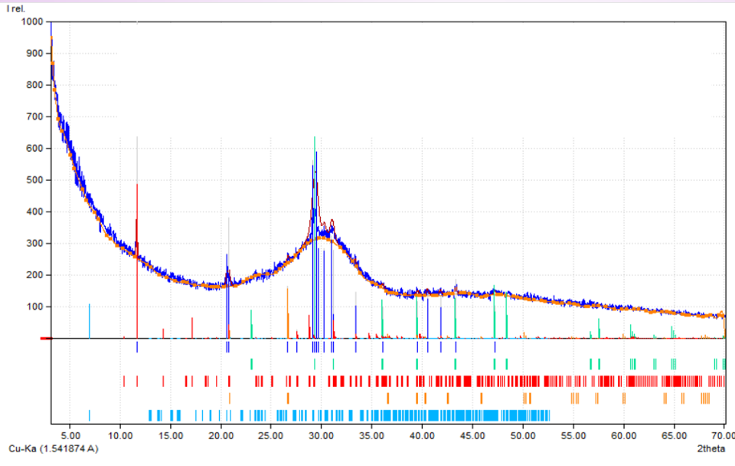

Сурет 1 – Фосфор қожының рентгендік дифрактограммасы
Кремний диоксиді инертті және тұрақты. Кварц материалдың механикалық беріктігін арттырады, бірақ қатаю кезінде жүретін химиялық реакцияларға аз қатысады. Анортит – кальций мен натрийдің алюмосиликаты, жоғары температуралық өңдеу нәтижесінде пайда болады. Бұл фаза қождың жылутөзімділігін арттырып, оның температуралық тұрақтылығын кеңейтеді. Псевдоволластанит – метатұрақсыз кальций силикаты, жоғары реакциялық қабілетімен ерекшеленеді. Гидратация жағдайында цементтің адгезиялық қасиеттерін жақсартады. Воллостанит – тұрақты кальций силикаты. Ол цементтің химиялық төзімділігін және агрессивті ортаға қарсы тұрақтылығын қамтамасыз етеді. Мелилит – кальций, алюминий және магнийдің күрделі силикатты фазасы. Оның болуы фосфор қожының көпфазалы құрылым қалыптастыруға қатынасын көрсетеді, бұл цемент тасының ұзақ мерзімді беріктігіне ықпал етеді.
Осылайша, фосфор қожы көп фазалы жүйе болып табылады, оның құрамына силикатты, кварцты және алюмосиликатты қосылыстар кіреді. Мұндай фазалардың үйлесімі цементтің реакциялық қабілеті мен агрессивті ортаға төзімділігі арасында тепе-теңдікті қамтамасыз етеді [47].
Мырыш фосфатты цемент үшін маңызы:
Кальций силикаттары (воллостанит, псевдоволлостанит, мелилит) берік цемент тасы түзілуіне ықпал етеді. Кварц механикалық беріктікті арттырады, бірақ реакциялық белсенділікті төмендетеді. Анортит пайдалану кезінде материалдың қосымша тұрақтылығын қамтамасыз етеді. Рентгендік фазалық талдау негізінде фосфор қожының фазалық құрамы көрсетілген. Ең үлкен үлесті псевдоволлостанит (α СаО⋅ SiO₂) 23,53 % және воллостанит (β СаО⋅ SiO₂) 29,41 % алады. Сондай ақ, елеулі мөлшерде кварц пен меллилит бар әрқайсысы 17,65 %. Анортит фазалық құрамның 11,76 % құрайды.
Фосфор қожының дифференциалды термиялық талдауы (ДТА) М.Әуезов атындағы Оңтүстік Қазақстан Университетінде Q-1500D дериватографында жүргізілді. Талдау бағдарламаланған қыздыру жағдайында (әдетте 10 ℃/мин) ауа атмосферасында Al₂O₃ инертті эталонымен салыстыру арқылы орындалды. Сонымен қатар ДТА, ТГ және ДТГ қисықтары бір мезгілде тіркелді. 2 – суретте Т, ТГ, ДТА және ДТГ қисықтары көрсетілген. ТГ деректері бойынша температураны 1000 ℃ көтергенде жалпа масса жоғалту 10,33 мг құрады.
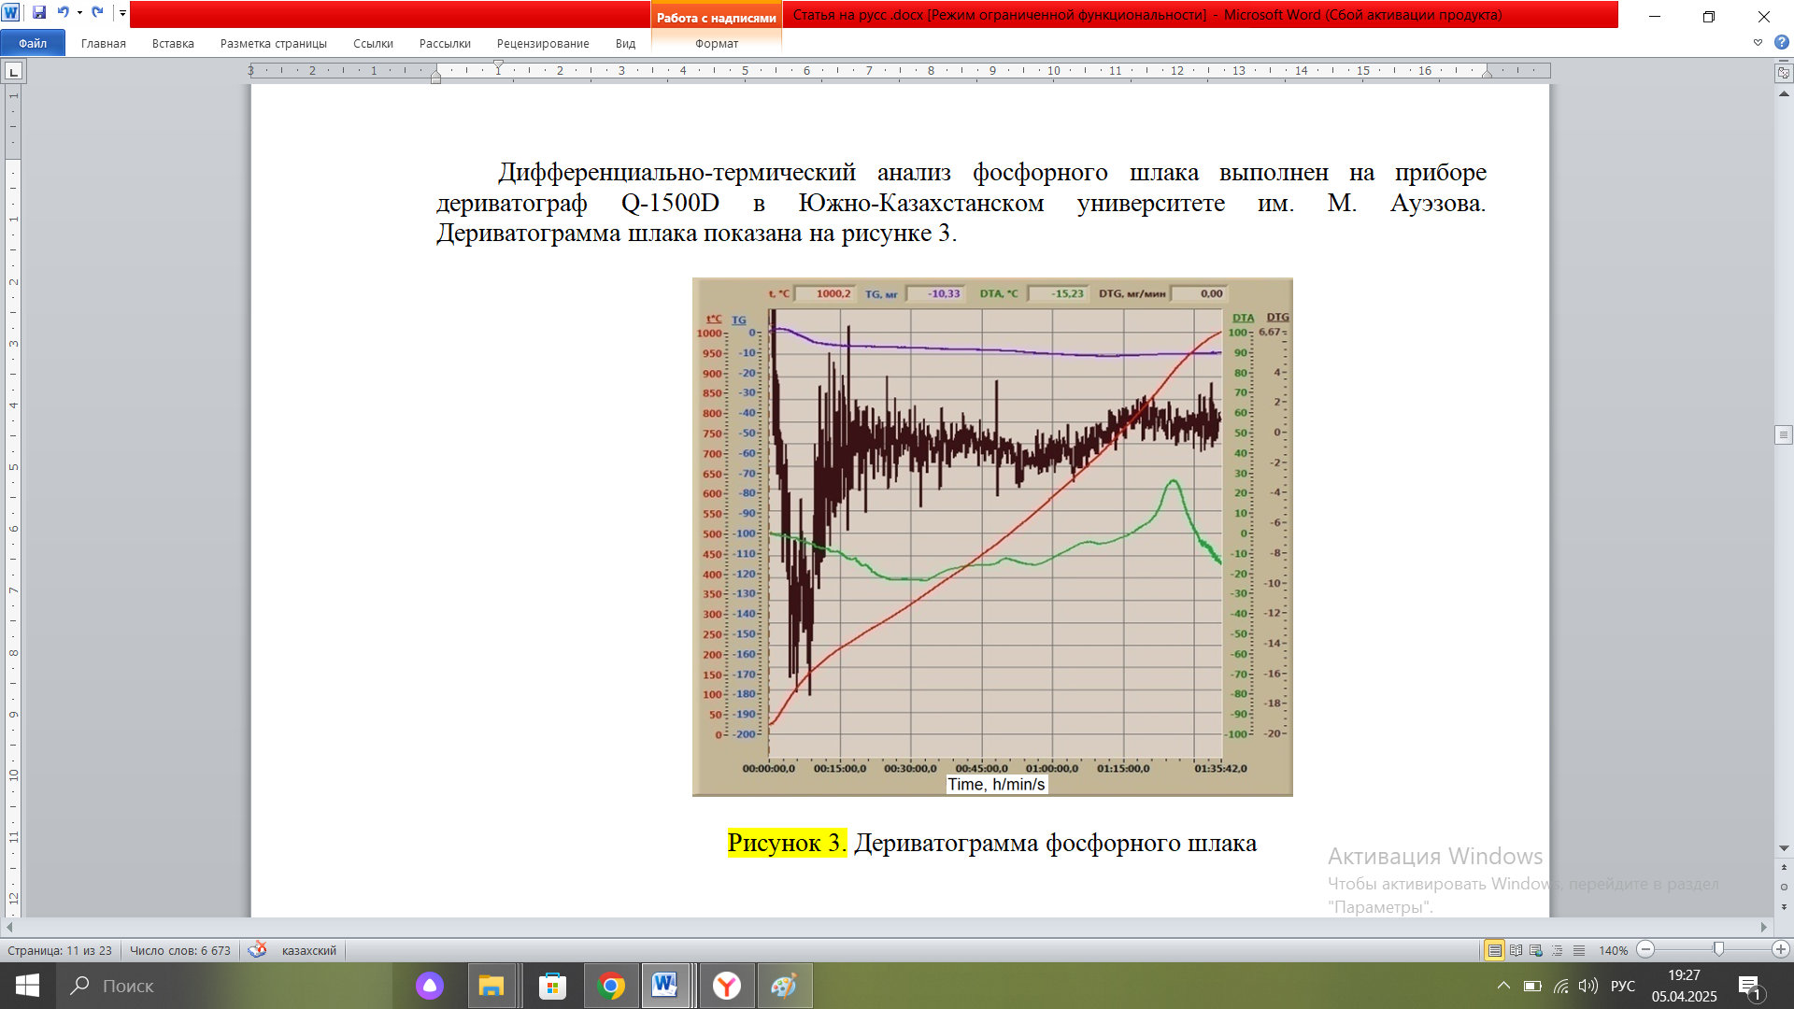

Сурет 2 – Фосфор қожының дериватограммасы

80 - 170 ℃ температура аймағында әлсіз эндотермиялық эффект байқалады, ол изикалық адсорбцияланған ылғалдың бөлінуімен байланысты. ДТА қисығында әлсіз минимум тіркелсе, ТГ аздап масса жоғалтуын көрсетті. Бұл құбылыс шыны фазасының кеуектерінен ылғалдың десорбциясымен түсіндіріледі. 180-320 ℃ интервалында бірнеше әлсіз эндоминимумдар байқалады. Олар гидроксил топтарының бөлінуі мен органикалық қоспалардың тотығуына сәйкес келеді. ДТГ қисығында кішігірім теріс эктремумдар көрінеді, ал ТГ біртіндеп масса жоғалтуын көрсетеді. 350 – 520 ℃ аралығында шыны матрицасының (SiO₂ – P₂O₅ – CaO – MgO – Al₂O₃) шынылану температурасы тіркелді. ДТА қисығында тегістелген эндотермиялық «иілу» байқалады, ТГ іс жүзінде горизонталды күйінде қалады. Бұл шыны құрылымдық бірліктерінің қозғалыс белсенділігінің артуын көрсетеді. 580 – 710 ℃ аймағында алғашқы кристалдану процесі жүреді. ДТА қисығында баяу экзотермиялық көтерілу байқалады. Бұл кальций мен магний силикаттары алғашқы кристалл ядроларының түзілуін білдіреді [48]. 820 – 900 ℃ диапоазонында айқын экзотермиялық шыңы (860 – 880 ℃) байқалады. Бұл кезеңде фторапатит Ca₅(PO₄)₃F, воллостанит CaSiO₃, диопсид CaMgSi₂O₆ және мырыш силикаты тәрізді фазалар түзіледі. ТГ қисығында масса тұрақты болып қала береді, бұл ұшпа заттардың бөлінуінсіз құрылымдық өзгерістер жүретінін дәлелдейді. 900-1000 ℃ аралығында шыны фазасының жұмсару және жентектелу аймағы тіркелді. ДТА қисығы экзотермиялық максимумнан кейінгі эндотермиялық аймаққа өтеді. Бұл шыны фазасының жұмсаруымен және тығыздалуымен байланысты.
Карбонатты қоспалар болған жағдайда декарбонизация эндоэффекттері байқалуы мүмкін (әдетте 700-850 ℃), алайда ТГ қисығында айқын секіріс анықталмады. Жалпы алғанда, фосфор қожы басым түрде шыны тектес құрылымға ие, ТГ шамамен 350 – 520 ℃ аралылығында анықталды және 580-900 ℃ диапазонында (негізгі экзотермиялық шың =860-880 ℃) девитрификацияға бейімділігі байқалды. газ бөліну деңгейі төмен (=1% массадан), бұл қождың термотұрақтылығын және онын 950-1100 ℃ температура аралығында минералдық қоспа ретінде пайдалануға қауіпсіз екенін растайды. Экзотермиялық эффектілердің ( апатит пен силикаттардың кристалдануы) пайда болуы МФЦ үлгілеріндегі ХRD нәтижелерімен сәйкес келеді, себебі дәл осы температуралық аймақта құрылым түзуші фазалар қалыптасады, олар микроқұрылымын нығайтады және цементтің қату уақытын ұзартуға ықпал етеді [49].
ДТА және ТГ зерттеулері фосфор қожының күрделі көп компонентті жүйе екенін көрсетті. Қыздыру кезінде ол дегидратацияға, фазалық ауысуларға және ішінара ыдырауға ыдырауға ұшырайды, бұл оның МФЦ синтезінде шикізаттық компонент ретінде қолданылуын ескеруде маңызды фактор болып табылады.
Электронды микроскопиялық талдау сканерлеуші электрондық микроскоп JEOL JSM-6490LV микроскобында М. Әуезов атындағы Оңтүстік Қазақстан университетінде жүргізілді. Зарядталуды азайту мақсатында үлгілердің бір бөлігі көміртек қабатымен қапталады, ал екінші бөлігі төмен вакуумда талданады. Жеделдетуші кернеу 15-20 кВ аралығында таңдалады, бұл рентгенспектралдық талдау үшін оңтайлы параметр болып табылады; зонд тогы минималды деңгейде ұсталды. [50].
Расторлы электронды микроскопиялық талдау нәтижесінде микросуретте (3-сурет) шыны тәрізді силикат-фосфатты қождарға тән гетерогенді гранулометриялық құрылымды көруге болады.

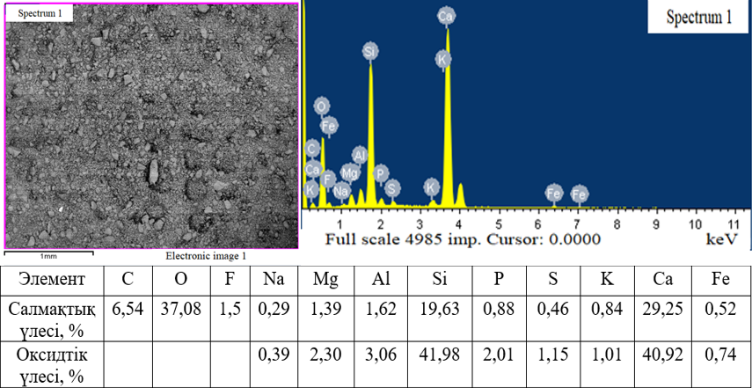

Сурет 3 - Фосфор қожының химиялық құрамы, микрофотосуреті және рентгенспектралды талдауы

Микросуретте (3-сурет) изометриялық шыны тәрізді түйіршіктерден бастап, қабыршақты сыну іздері бар бұрышты сынықтарға дейін көрсетілген. Бөлшектердің беті көбінесе шыны тәрізді, кей жерлерде кеуекті және ұяшықты, оны балқыманың салқындауы кезінде газ бөліну іздері деп қарастыруға болады. Жеке үлкен фрагменттердің фонында ұсақ бөлшектердің агломераттары байқалады; сынықтарда девитрификация аймақтары көрінеді және шыны матрицалық фазаға енетін жұқа дисперсті кристаллиттер, сондай - ақ, екінші реттік ұнтақтау кезінде қождың реактивтілігін арттыруға қабілетті микро сынықтарды байқауға болады [51].
Электрондық микроскопия нәтижелері бойынша қождың негізгі массасы шыны фаза түрінде берілгені анықталды. Қож құрамында кальций (29,25 %; 40,92 % оксид түрінде) және кремний (19,63 % 41,98 %оксид түрінде) басым, бұл кальций силикаты фазаларының артықшылығын көрсетеді. Оттегінің айтарлықтай мөлшері 37,08 % қосылыстардың оксидтік табиғатын дәлелдейді. Сонымен қатар, алюминий (1,62 % 3,06 % оксид түрінде), магний (1,39 % 2,30 % оксид түрінде), фосфор (0,88 % 2,01 % оксид түрінде), фтор 1,5 % анықталды, олар алюмосиликаттардың, фосфаттардың және фторидтердің құрамына енеді.
Микросуретте гетерогенді түйіршікті құрылымды, кеуектілік аймақтары көрсетілген, бұл әртүрлі фазалық минерологиялық түзілістердің болуына байланысты. Осылайша фосфор қожы негізінен кальций силикатты және кальций алюмосиликатты қосылыстардан тұратын көп компонентті жүйе болып табылады. Фосфор мен фтордың болуы фосфатты және фтор құрамды фазалардың түзілу мүмкіндігін көрсетеді, бұл оны МФЦ құрамына белсенді қоспа ретінде қолдануға мүмкіндік береді [52].
Химиялық құрамы мен микроқұрылымын талдау фосфор қожының негізінен кальций силикатты (CaO⋅SiO₂, Ca₃SiO₅) және кальций алюмосиликатты қосылыстар құрайтынын, сондай ақ, қосымша құрамында P, Al, Mg, F барын көсетті. Мұндай техногендік шикізатты МФЦ құрамына енгізудің бірнеше әсері бар. Мысалы, беріктікті арттырады. Кальций силикатты және алюмосиликатты фазалар қатаю процесіне қатысып, фосфор қышқылымен қосымша байланыстар түзеді. Бұл цемент тасының тығыз әрі кристалданған құрылымының түзілуіне ықпал етеді. Экспериметтік деректерге сүйенсек, МФЦ 3 және МФЦ 4 үлгілерінің беріктігі прототипке қарағанда артқаны анықталды.
Сонымен бірге фосфор қожын енгізу нәтижесінде химиялық төзімділіктің жоғарылағанын да байқауға болады. Қож құрамындағы фосфаттар мен фторидтер материалдың аггресивті ортаға, соның ішінде, органикалық қышқылдар, тұзды ерітінділер мен газдалған суға төзімділігін арттырады, ерігіштігін төмендетіп, құрылымның бұзылуын болдырмайды. Тағы бір артықшылығы күйдіру процесін оңтайландырады. Фтор құрамды қосылыстар (F, CaF₂) шихтаның балқу температурасын төмендетіп, күйдіру процесінің жедел жүруіне және біртекті шыны фазасының түзілуіне әсерін тигізеді [53]. Осылайша 1,5 % фосфор қожын МФЦ шихтасына енгізу тек техногенді қалдықтарды қайта өңдеуге мүмкіндік беріп қана қоймай, цементтің беріктігін, ұзақ мерзімділігін және химиялық төзімділігін арттырады.

2.2 Шикізат материалдарының сипаттамасы

Мырыш фосфатты цементтерді алу процесі шикізатты дайындаудан бастап, ұнтақ алу үшін термиялық өңдеу және цементтің қатуына дейін бірнеше кезеңдерді қамтиды. Термиялық өңдеу барысында МФЦ негізгі фазалары фритт түзілу процесінде жентектеледі. Цемент ұнтағы алынғаннан кейін ортофосфор қышқылы ерітіндісімен араластыру қажет, бұл қатаю процесін іске қосады.
Мырыш фосфатты цемент – жоғары температурада қоспаны күйдіру нәтижесінде алынған фриттердің ұсақ ұнтақталуынан түзілетін өнім. Осы жұмыста мырыш фосфатты композициялық цемент ұнтағын алу үшін мырыш оксиді, кремний оксиді, магний оксиді және висмут оксиді қолданылады [55].
Ұнтақтың негізін ZnO құрайды. Ол қышқылмен әрекеттесетін негізгі белсенді компонент болып табылады және материалдың қуыстың қабырғаларына жабысуын қамтамасыз етеді, сонымен қатар қоспаның иілгіштігін арттырады.
Мырыш оксиді мырыш фосфатты цементтің ұнтақ бөлігінің негізгі бейорганикалық компоненті болып табылады және оның физика – химиялық және клиникалық қасиеттерін қалыптастыруда шешуші рөл атқарады. Өзінің амфотерлі қасиеттеріне, жоғары балқу температурасына және биосыйымдылығына байланысты ZnO қатаюдың негізін құрайтын қышқыл – негіздік реакцияның оңтайлы жүруін қамтамасыз етеді.
МФЦ – екі компонентті жүйе болып табылады, оның ұнтақ бөлігінің негізін мырыш оксиді құрайды, сонымен қатар құрамында MgO, Al₂O₃ және басқа да оксидтер бар. Сұйық бөлігі – ортофосфор қышқылының сулы ерітіндісі. Оларды араластырғанда экзотермиялық реакция жүреді, нәтижесінде мырыш фосфатты гель түзіледі, ол цементтің тіс қатты тіндеріне және металл конструкцияларына берік адгезиясын қамтамасыз етеді. Бұл процесте ZnO бірнеше негізгі функцияларды атқарады. Бірінші функциясы реакцияға белсенді негіз ретінде қатысады. Мырыш оксиді H₃PO₄ – пен қышқыл негіздік реакцияға түсіп, ерімейтін мырыш фосфаттарын Zn₃(PO₄)₂ түзеді, бұл цементтің қатаюын және беріктігін қамтамасыз етеді.
Сонымен бірге, қышқылдық пен қатаю жылдамдығын реттеуге қатысады. Мырыш оксидінің мөлшері қоспаның pH ортасына және ұстасу реакциясының жылдамдығына тікелей әсер етеді. Бұл пульпаның тітіркендіруін болдырмау үшін аса маңызды. Механикалық беріктікті арттыруға көмектеседі. ZnO қатайған материалдың тығыз микроқұрылымын қалыптастыруға негіз болады, осылайша оның қысуға беріктігін және тозуға төзімділігін арттарады. Жылу оқшаулағыш қасиетіне әсеріне тоқталсақ, мырыш оксидінің жоғары термиялық инерттілігі протездеу кезінде пульпаны температуралық ауытқулардан қоғайды. Осылайша мырыш оксиді тек қана толтырғыш емес, мырыш фосфатты композициялық материалдың химия технологиялық сипаттамаларын айқындайтын белсенді компонент болып табылады. Оның құрылымын түрлендіру және фосфор қожы сияқты қоспалармен өзара әрекеттесуі МФЦ-ті пайдалану қасиеттерін арттырудың болашағы бар бағыт болып саналады.
º
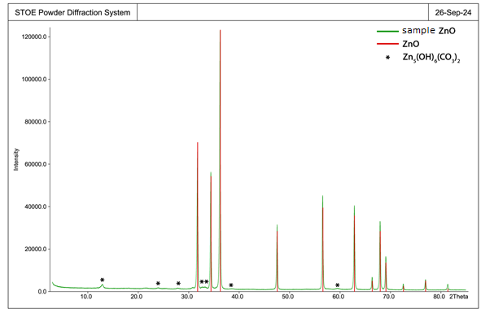
Сурет 4 – Мырыш оксидінің рентгенограммасы

Рентгенофазалық талдау нәтижесі бойынша 20 = 31,7 º; 34,4 º; 36,2 º; 47,5 º, 56,6 º, 62,8 º; 66,4 º; 68,0 º; 69,2 º және 77,0 º бұрыштарындағы интенсивті шыңдары мырыш оксидінің стандартты гексоналды құрылымына сәйкес келеді. Қосымша әлсіз шыңдардың (жұлдызшалармен белгіленген, шамамен 20,9 º; 17 º; 22 º; 29 º; 36 º; 60 º;) пайда болуы мырыштың гидрокарбонат қоспаларының Zn5(CO3)2(OH)6 немесе Zn4(CO3)2(OH)6⋅Н2О бар екенін көрсетеді. Бұл қосылыстар ZnO-ның атмосферадағы СО2 және H2O әрекеттесуінен, әсіресе ылғалды ортада сақталған кезде түзілуі мүмкін. Бұл нәтижелер сынаманың негізгі фазасфы жоғары кристалдылығы бар таза ZnO екенін және он МФЦ алу үшін қолдануға болатынын дәлелдейді. Сонымен қатар, компоненттердің құрамы жеткілікті тұрақты екені, зиянды және қажетсіз қоспалар мөлшері нормативтен төмен екені анықталды. С.Т. Сүлейменов атындағы «Сапа» ғылыми – зерттеу және сынақ орталығында мырыш оксидіне дифференциалды термиялық талдау жүргізілді (сурет 5).

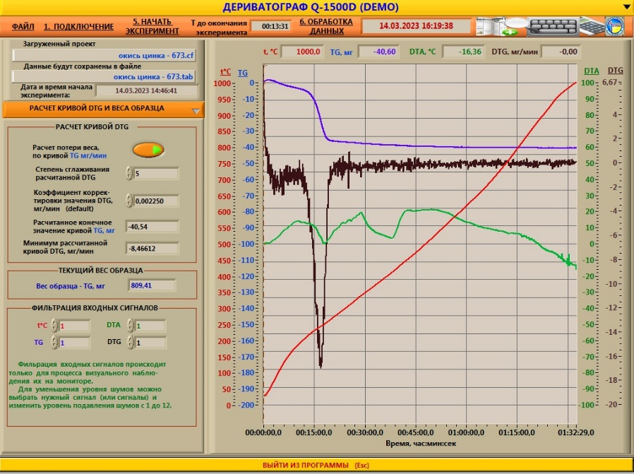

Сурет 5 - Мырыш оксидінің термограммасы

Анализ нәтижелері бойынша 150 ℃ дейінгі аймақта ТГ қисығында аздаған 0,5 – 1 % масса жоғалуы байқалады, ал ДТА қисығында әлсіз эндлтермиялық шың тіркелген. Бұл мырыш оксиді бетінде адсорбцияланған гигроскопиялық ылғалдың бөлінуімен түсіндіріледі.
200-450 ℃ аралығында ДТА кең эндотермиялық эффект көрсетеді. Бұл құбылыс кристалдық тордың қайта құрылуымен немесе беткі адсорбцияланған заттардың бөлінуімен байланысты. 600 – 700 ℃ жоғары температурада мырыш оксиді термиялық тұрғыдан тұрақты күйде болады: ДТА қисығында тек аздаған ауытқулар байқалады, бірақ айқын фазалық өтулер немесе ыдырау процестері тіркелмейді.
Жалпы алғанда, термограмма деректері мырыш оксидінің 1000 ℃ дейін тұрақты екенін көрсетті: ыдырау байқалмайды, масса жоғалуы мардымсыз (0,6 %), ал экзотермиялық шыңдардың болмауы тотығу немесе басқа реакциялық процестердің жүрмейтінін дәлелдейді. Бұл мырыш оксидінің жоғары термиялық төзімділігін және оны жоғары температуралы технологияда, соның ішінде стоматологиялық материалдар құрамында пайданалнуға мүмкіндік береді [56].
Келесі суретте (сурет 6) мырыш оксидін расторлы электронды микроскопия әдісімен талдау нәтижелері берілген. Электронды микроскопиялық зерттеу М.Әуезов атындағы Оңтүстік Қазақстан университетінде JEEOL JSM – 6490 LV маркалы микроскобында жүргізілді.

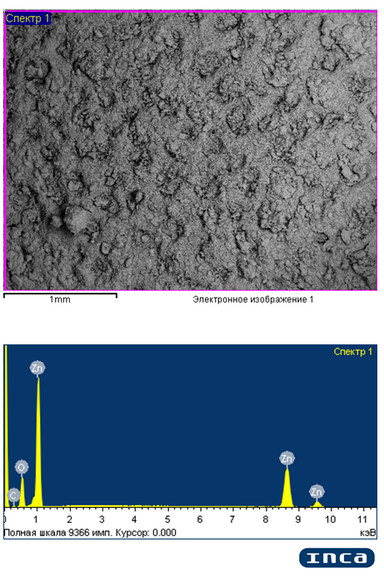 | 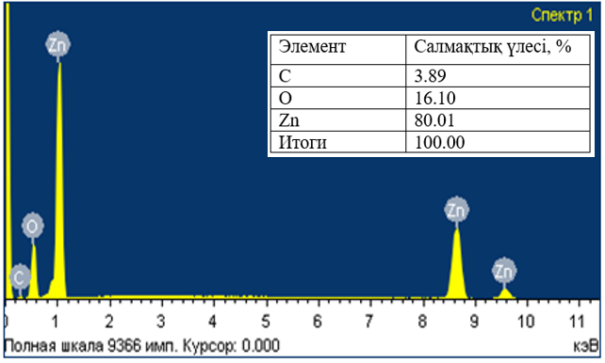
Сурет 6 – Мырыш оксидінің микрофотосуреті

Микрофотсуретте тұндыру әдісімен алынған мырыш оксидіне тән ұнтақ құрылымы көрсетілген. Шыңдардың сәйкестігі келесідей Zn – бірнеше айқын интенсивті шың; О – әлсіз шың; С – шағын шың (ластану мен талдау кезінде қолданылған көміртекті подложка болуы мүмкін).
Материал мырыш оксидінен тұрады, оның құрамындағы негізгі элементтер: мырыш 80,01 %, оттек – 16,10 %. Ал көміртек мөлшері 3,89 %, органикалық қалдықтардың әсерінен немесе талдау кезінде көміртекті подложкадан пайда болуы мүмкін. Алынған морфология мырыш оксидінің ұсақ дисперсті құрылымға ие екенін көрсетеді [57].
Магний оксиді МФЦ құрамына модификатор әрі буфер ретінде негізгі рөл атқарадды, ол материалдың физика-химиялық қасиеттерін реттейді. МФЦ-ның құрамында атқаратын негізгі функцияларына тоқталатын болсақ, ең бірінші қышқылды реттейді. Мырыш оксиді мен магний оксиді қоспасы фосфор қышқылымен әрекеттескенде, магний оксиді ортаның қышқылдығын төмендетіп, тіс пульпасының тітіркену қаупін азайтады. Сонымен қатар, цементтің беріктігін арттырып, ерігіштігін төмендетеді және ауыз қуысы жағдайында тұрақтылығын күшейтеді. Магний оксиді цементтің ұстасу уақытын ұзартуға ықпал етеді. Қатаю реакцияларын баяулатады, бұл стоматологқа материалмен жұмыс істеуге қосымша уақыт береді. Мырыш оксиді мен фосфор қышқылының әрекеттесуі экзотермиялық сипатта жүреді, ал магний оксидімен жылулық әсерді жұмсартып, тіндердің күйік алуқаупін төмендетеді. 7 – суретте үлгінің рентгендік дифрактограммасы берілген.

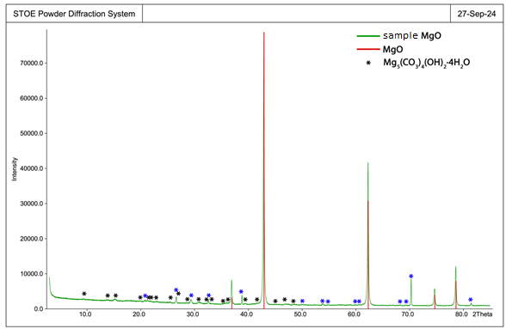

Сурет 7 – Магний оксидінің рентгенограммасы

Алынған мәліметтерді талдау нәтижесінде материал құрамында негізгі кристалдық фаза ретінде периклаз (MgO) бар екені анықталды. Бұл 20 = 43,0⁰; 62,4⁰; 78,5 ⁰ позицияларындағы интенсивті рефлекстердің эталондық мәндерімен сәйкес келуімен расталады. Шыңдардың формасы мен қарқындылығы магний оксидінің жоғары криссталдығын көрсетеді. Бұл термиялық өңдеудің сапалы жүргізілгенін және негізгі фазаның тазалығын дәлелдейді [58]. Сонымен қатар, рентгенограммада магний оксидіне сәйкес келмейтін әлсіз және орташа интенсивті шыңдар байқалады. Олар негізгі магний карбонаты фазасына Mg₅(CO₃)₄(OH)_{2ּ}·H₂O сәйкес келеді. Бұл фаза MgO-ның атмосфералық ылғал мен көмірқышқыл газымен әрекеттесуі нәтижесінде, сақтау кезінде немесе жеткіліксіз термиялық өңдеу барысында түзілетінін көрсетеді.
Рентгенофазалық талдау зерттелген үлгінің негізінен жоғары кристалдық MgO фазасынан тұратынын көрсетеді. Алайда, Mg₅(CO₃)₄(OH)_{2ּ}·4H₂O фазасының болуы MgO-ның қоршаған орта компоненттерімен әрекеттесуінен пайда болған екінші реттік карбонизацияланған қосылысты дәлелдейді. Қоспалардың түзілуін болдырмау және жоғары таза MgO алу үшін материалды 800 ⁰С-тан жоғары термиялық өңдеуден өткізу және оны бақыланатын жағдайда сақтау ұсынылады.
Дифференциалды – термиялық талдау термогравиметриялық талдау (ТГ) және туынды (ДТГ) әдістермен бірге MgO-ның термиялық қасиеттерін зерттеу үшін қолданылады (сурет 8). Зерттеу барысында массаның жоғалу аралықтары, жылулық эффектілер және фазалық ауысуларды анықтау арқылы MgO құрамын және тазалық дәрежесін нақтылау мақсат етілді.

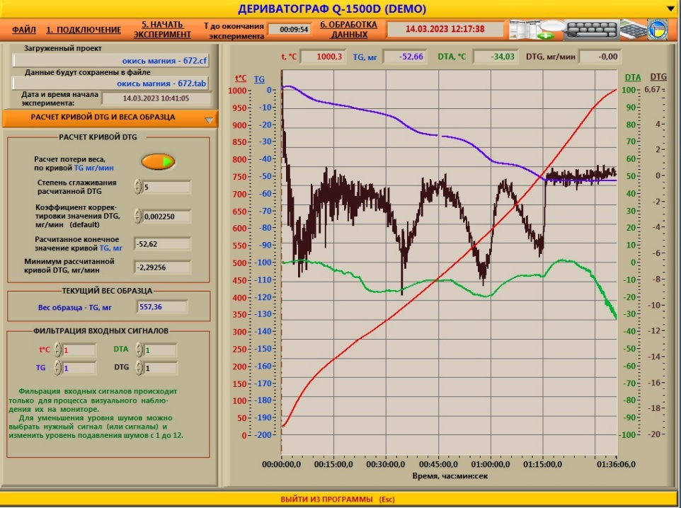

Сурет 8 - Магний оксидінің термограммасы

Анализ Q-1500D дериватографында жүргізілді, температуралық интервал - бөлме температурасынан 1000 ⁰С – қа дейін, тұрақты қыздыру жылдамдығы кезінде жүргізілді. Ауа атмосферасында ТГ, ДТА және ДТГ қисцықтары бір уақытта тіркелді. Үлгі массасы шамамен 50 мг болды. Эталон ретінде инертті алюминий оксиді (Al₂O₃) пайдаланылды. Алынған термограммада келесі аймақтар анықталды. Бірінші аймақ 150 ⁰С дейін, бұл аймақта ТГ-де масса жоғалуы көрініп, әлсіз эндотермиялық эффект байқалады. Бұл физикалық адсорбцияланған ылғалдың бөлінуімен байланысты. Екінші аймақта 150-350 ⁰С аралығында эндотермиялық шың масса жоғалуымен қатар жүреді. Бұл температурада Mg(OH)₂ және Mg₅(CO₃)₄(OH)₂·4H₂O сияқты гидроксидті және гидратталған қосылыстардың дегидратациясымен жүреді. Үшінші аймақта 350-600 ⁰С аралығында эндотермиялық процесс жалғасады, бұл негізгі магний карбонаттарының СО₂ бөлінуімен ыдырауына сәйкес келеді. Процесс шамамен 20 % масса жоғалуымен қатар жүреді. Келесі аймақ 600-800 ⁰С, бұл аймақта карбонат қалдықтарының термиялық ыдырауы аяқталып, масса тұрақтанады. Бұл термиялық тұрақты магний оксиді фазасының қалыптасуын білдіреді. Бесінші аймақта 850 ⁰С-тан жоғары, бұл температурада масса жоғалтулар мен жылу эффектілерінің болмауы материалдың толық тұрақтанғанын көрсетеді. Алынған магний, термограммада бастапқы материалда MgO деп белгіленгенімен магний гидроксикарбонатының қалдық фазаларының бар екенін растайды. Тек 800 ⁰С – тан жоғары қыздырғаннан кейін ешқандай термиялық өзгерістер көрсетпейтін таза магний оксиді фазасы түзіледі, бұл оның жоғары термиялық тұрақтылығын дәлелдейді. ДТА талдау зерттелген материал құрамында гидроксидті және карбонатты магний қосылыстары бар екенін көрсетті, олар 800 ⁰С-та толық ыдырайды. Осыдан кейін термиялық тұрақты MgO қалыптасады. Демек, термиялық талдау магний оксидінің тазалығын растаудың және оның жоғары температуралы қолдануға жарамдылығын бағалаудың сенімді әдісі болып табылады.
Магний оксидінің электрондық микроскопиялық талдауы құрамында энергодисперсиялық талдау жүйесі (INCA) бар электрондық микроскопта жүргізілді. Үлгі қосымша металдандырылмаған, бұл ұсақ дисперсті фазаны бақылау кезінде жоғары контраст алуға мүмкіндік береді. Морфология 1 мм масштабта зерттелді, бір мезгілде 0-11 кэВ диапозонда спектр тіркелді.
8-суреттегі электрондық микрофотографияда ұнтақ тәрізді материалға тән борпылдақ, кеуекті құрылым анық байқалды. Бөлшектердің айқын қырлы пішіні жоқ, бұл келесі жағдайларды көрсетуі мүмкін:
- аморфты немесе әлсіз кристалданған фаза;
- МgO –ның тұндыру әдісімен алынуы немесе толық емес күйдірілуі;
- Жоғары меншікті бетке ие болуы.
Құрамындағы негізгі элемент магний, ол оттекпен байланысып MgO түзіледі. Көміртектің болуы органикалық қосылыстардың қалдықтарымен, көміртектегі подложкамен немесе ластанумен түсіндіріледі. Si, Ca, Fe және Zn элементтерінің болуы синтез кезеңінде немесе бастапқы шикізаттан материалға түскен технологиялық немесе минералдық қоспалардың нәтижесі болып табылады.
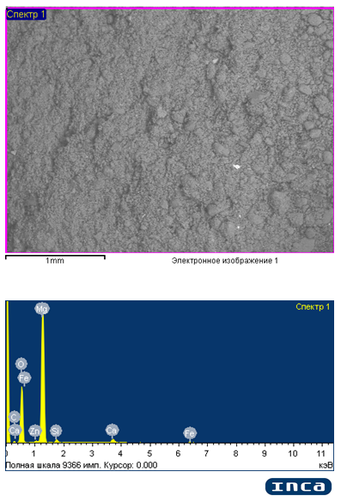 | 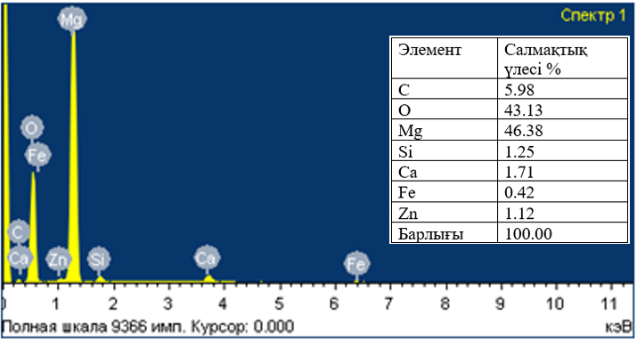
Сурет 9 – Магний оксидінің микрофотографиясы

9 – суреттегі спектрде MgO және O элементтерінің айқын шыңдары, сондай-ақ, қалған элементтердің әлсіз шыңдары байқалады. Бұл жоғарыда келтірілген элементтік талдауды растайды және басқа маңызды фазалардың жоқ екенін көрсетеді. Материал морфорологиясы ұсақ дисперсті құрылымға тән, жоғары меншікті бетке ие екенін көрсетеді. Мұндай құрылым түрі МФЦ алу саласында болашағы зор сала болфп табылады.
Кремний оксиді МФЦ құрамындағы маңызды функционалды қоспа болып табылады және жүйенің физика-механикалық қасиеттеріне де, пайдалану сипаттамаларына да әсер етеді. Табиғаты мен дисперстілігіне қарай SiO₂ аморфты кремний қышқылы, пирогендік текті кремний диоксиді немесе ұсақ дисперсті кварц түрінде енгізілуі мүмкін. SiO₂ құрылым модификаторы және толтырғыш ретінде цемент матрицасында тығыз жанасқан қаңқа түзе отырып, механикалық беріктігін арттыруға, қатаю кезіндегі шөгуін азайтуға және цемент тасындағы өлшемдердің және геометрияның тұрақтылығын қамтамасыз етуге көмектеседі. SiO₂ мырыш фосфатты цементтің қатаю жағдайында химиялық тұрғыдан инертті болып табылады, ортофосфор қышқылымен немесе мырыш тұздарымен реакцияға түспейді. Бұл оның қатаю кезінде құрылым тұрақтылығын сақтап, фосфатты қосылыстардың (мысалы, гопеит Zn₃(PO₄)₂·4H₂O) кристалдану процесіне кедергі келтірмейді. SiO₂ рентгенграммасы 10-суретте көрсетілген. Зерттелген үлгі α-кварцқа сәйкес келетін жоғары кристалды кремний оксидін білдіреді. Рентгенофазалық талдау оның фазалық тазалығын және бөтен қоспалардың жоқтығын растайды. Бұл материалды функционалды толтырғыш, құрылым модификаторы немесе композициялық және цементтік жүйелердегі матрица ретінде, соның ішінде МФЦ құрамында қолдануға жарамды етеді.

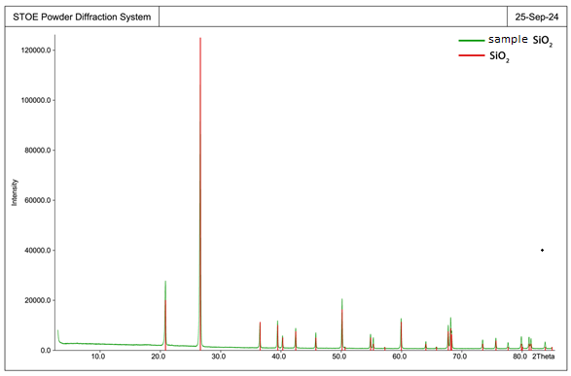

Сурет 10 – кремний диоксидінің рентгеннограммасы

МФЦ құрамындағы SiO₂ мөлшері әдетте 1-5 % -дан аспайды. Егер бұл шектен асып кетсе фосфаттану реакциясының нашарлауы мен қатаюдың баяулауы байқалуы мүмкін. Оның енгізілуі материалдың беріктік сипаттамаларын және ұзақ мерзімділігін жақсартады, әсіресе металдарға арналған қорғаныш және байланыстырушы қабат ретінде қолданған кезде тиімді. 11-суретте кремний диоксидінің термограммасы көрсетілген.

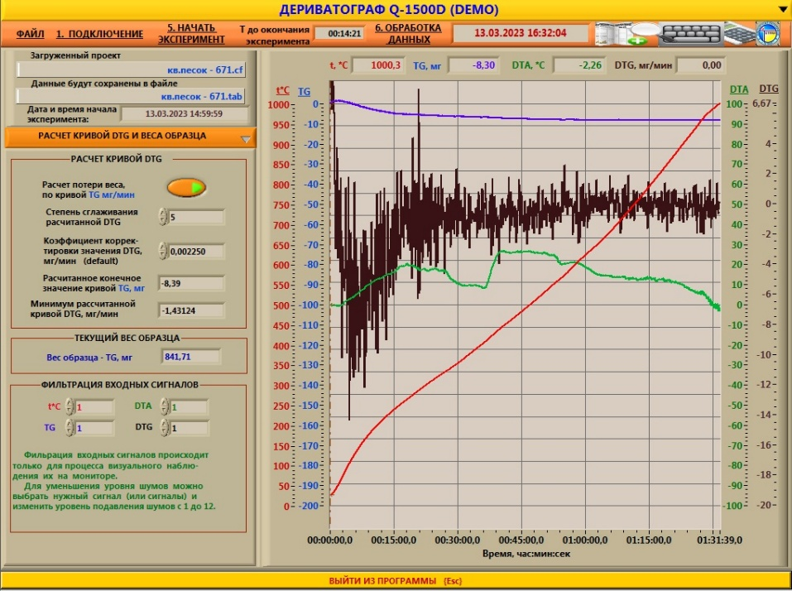

Сурет 11 – кремний диоксидінің термограммасы

Термограммада үлгінің қыздырылуы кезінде бірнеше құбылыстар байқалады. 150 ⁰С дейінгі аралықта шамамен 1 % массаның азаюы және әлсіз эндотермиялық шың байқалады. Бұл физикалық адсорбцияланған ылғалдың жойылуымен байланысты. 150-500 ⁰С аралығында массаның азаюы аз, айқын термиялық эффект тіркелкен жоқ. Бұл материалдың осы температуралық аймақта тқрақтылығын көрсетеді. 600-800 ⁰С аралығында ДТА қисығында 671 ⁰С шамасында әлсіз эндотермиялық эффект байқалады, жалпы массаның жоғалуы 3,80 % құрайды. Мұның себебі қалдық гидроксил топтарының дегидратациясыболып табылады. 800 ⁰С-тан кейін ТГ және ДТА қисықтары тұрақтанады. Масса өзгеріссіз қалады, термиялық эффектілер тіркелмейді. Бұл барлық ықтимал термохимиялық процестердің толық аяқталғанын білдіреді. Бұл тәжірбеде зерттеліп отырған кремний диоксиді жоғары термиялық инерттілікті көрсетеді. Жалпы массалық жоғалту 3,80 %-дан аспайды. Тұрақты аморфты немесе кристалды кремнеземге тән SiO₂ деградациясы немесе фазалық өзгерістер байқалмады. Термиялық талдау нәтижесінде кремний диоксидінің термиялық тұрақты екенін және оны МФЦ құрамына қоспа ретінде қолдануға болатынын көруге болады.
Кремний диоксидіне расторлы электронды микроскопта талдау жүргізілді (сурет 12). Электрондық микросуреттен борпылдақ, түйіршікті құрылымды байқауға болады. Бөлшектердің көпшілігі механикалық ұнтақталған кварцқа тән бұрыштық морфологияға ие. Олардың өлшемдері 50-500 мкм аралығында. Бұл морфология композиттік жүйелерде тығыздаудың жоғары дәрежесін қамтамасыз ете алады, сонымен қатар тұтастырғыш заттармен араласқанда жақсартылған иілгіштік қасиеттерді қамтамасыз ете алады.
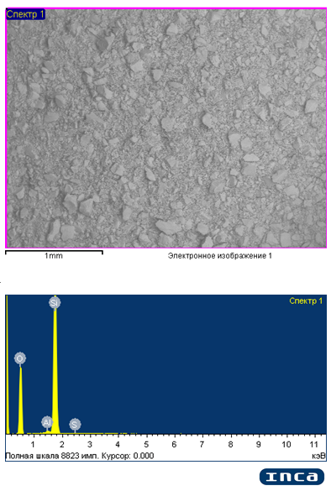 | 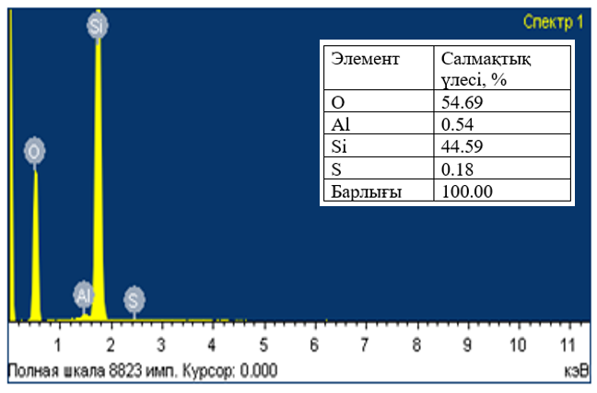

Сурет 12 – кремний диоксидінің микросуреті

Үлгінің негізгі элементтері кремний диоксидінің болуын растайтын кремний және оттегі болып табылады. Алюминий және күкірт аз мөлшерде (1%-дан аз) болады, бұл технологиялық ластанудан болады. Микросуретте көрсетілгендей кварцтың негізгі компаненттеріне сәйкес кремний мен оттегінің қарқынды шыңдарн көрсетеді. Бұл сипаттамалар оны мырыш фосфатты цементтерде пайдалану үшін перспективалы құрамдас етеді. Онда ол жүйенің механикалық беріктігі мен тұрақтылығын арттыра отырып, белсенді қоспа ретінде әрекет етеді.
Висмут оксиді стоматологиялық мырыш фосфатты цементтерде қолданылатын маңызды функционалдық қоспа болып табылады. Оның шихта құрамына қосылуы материалдың физикалық және радиографиялық қасиеттерін өзгерту, сондай-ақ, пайдалану кезінде визуалды бақылауды жақсарту қажеттілігінен туындайды. Bi₂O₃ фосфор қышқылы мен мырыш оксиді арасындағы қышқыл-негіздік реакцияға қатыспайды, бірақ цемент құрылымының тығыздығын арттыра отырып, инертті толтырғыш ретінде әрекет етеді. Bi₂O₃ төмен уыттылыққа, жақсы биоүйлесімділікке ие және қабыну реакциясын тудырмайды, сондықтан оны басқа ауыр металдардан айырмашылығы контактілі стоматологиялық материалдарды өндіруде қолданған дұрыс. Цементтің қышқыл ортасындағы оның тұрақтылығы Bi³⁺ иондарының еруінің және бөлінуінің болмауын қамтамасыз етеді, бұл әсіресе дентинмен және тіс пульпасымен ұзақ әрекеттесу кезінде маңызды. Bi₂O₃ мырыш фосфатты цементке енгізу бірқатар параметрлерге әсер етуі мүмкін:
- құрылымдық тығыздалу есебінен қысу беріктігінің жоғарылауы;
- сулы ортада ерігіштіктің төмендеуі;
- жоғары концентрацияда қатаю уақытының ұзаруы;
- төмендетілген жылу өткізгіштік, бұл пульпаны оқшаулау үшін пайдалы.
Висмут оксидінің оңтайлы мөлшері цементтің құрамы мен клиникалық қажеттілігіне байланысты әдетте салмағы 2-10 % аралығында болады. Bi₂O₃ цемент ұнтағы фазасына алдын-ала ұнтақталған микро немесе нанодисперсті материал ретінде енгізілуі мүмкін. Оның басқа компоненттермен (ZnO, MgO, SiO₂) жақсы үйлесімділігі және агломерацияға төзімділігі оны стоматологиялық қалыптарды өндіруге қолайлы. Висмут оксиді фосфатты цементтегі көп функциялы қоспа. Ол визуализацияны жақсартады, материалдың тығыздығы мен тұрақтылығын арттырады, жылу өткізгіштігін төмендетеді және биоүйлесімділікті бұзбайды. Оны қолдану стоматологиялық қалпына келтіру материалдарын заманауи талаптарға сай цементтер жасауға мүмкіндік береді. 13-суретте висмут оксидінің рентгенограммасы көрсетілген.

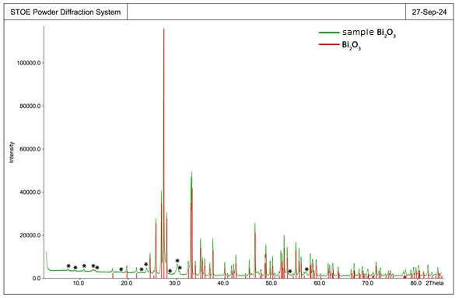
Сурет 13 – Висмут оксидінің рентгенограммасы

Рентген сәулелерінің дифракциялық үлгісінде ең қарқынды шыңдар (20 = 27 - 30 ⁰ диапазонында) α - Bi₂O₃ референттік дифракция үлгісімен сәйкес келеді. Бұл үлгінің негізгі фазасы кристалдығы жоғары мономорфты висмут оксиді (α модификациясы) екенін көрсетеді. Рентгенді фазалық талдау үлгінің негізінен кристалды висмут оксидінен тұратынын растады. Жалпы фазалық тепе-теңдікті бұзбайтын қосымша фазалардың аз мөлшері бар. Жоғары кристалдылық және фазалық тазалық бұл висмут оксидін стоматологиялық МФЦ құрамына тұрақтандырғыш қоспа ретінде қолдануға жарамды етеді. Висмут оксидінің термограммасы 14 - суретте көрсетілген.

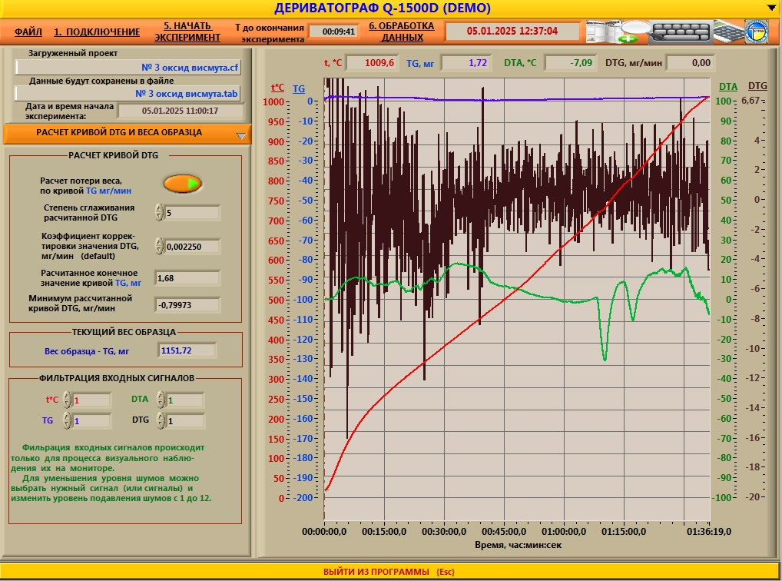

Сурет 14 – Висмут оксидінің термограммасы

Термиялық эффектердің интерпретациясы 650 ⁰С жоғары температураларда ДТА қисығында айқын эндотермиялық эффект байқалады, бұл Bi₂O₃ моноклиндік α модификациясының текшее β пішініне ауысуымен байланысты. 850 – 900 ⁰С жоғары температурада ТГ қисығының тұрақты әрекеті ыдыраудың жоқтығын көрсетеді. Бұл материалдың 1000 ⁰С-қа дейінгі тұрақтылығын растайды. Барлық аймақта тіркелген жалпы масса жоғалту 1,72 мг, бұл адсорбцияланған ылғалдың немесе немесе синтез қалдықтарының аздаған іздерін жоюға байланысты. Дифференциалды термиялық талдау зерттеген висмут оксиді 1000 ⁰С температураға дейін термиялық тұрақтылықты көрсетті. Термограммада аз полиморфты ауысуға тән әлсіз эндотермиялық әсерлер анықталды, айтарлықтай ыдырау байқалмады. Бұл деректер тұрақтылық, инерттілік және тығыз құрылым маңызды болып табылатын стоматологиялық цементтерді қоса, жоғары температуралы композициялық материалдарда Bi₂O₃ қолдануға болатынын растайды.
Электрондық микросуретте (сурет 15) айқын дөңгелектенген түзілістері бар тығыз және гетерогенді түйіршікті құрылым байқалады. Бөлшектер негізінен агломерацияланған, өлшемдері 50-200 мкм аралығында. Бұл құрылым термиялық тұндыру немесе бүрку арқылы алынған ұнтақтарға тән. Бұл морфология цемент матрицасында жоғары тығыздықты және төмен кеуектілікті қамтамасыз етеді, бұл материалдың беріктігі мен тұрақтылығын арттыруға ықпал етеді.
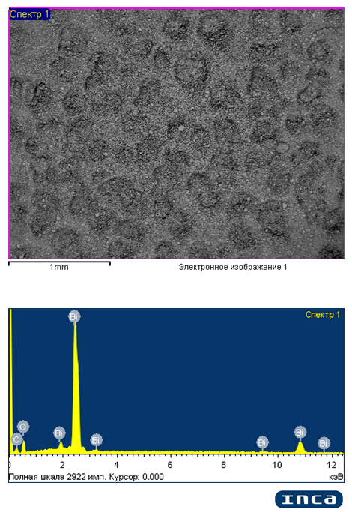 | 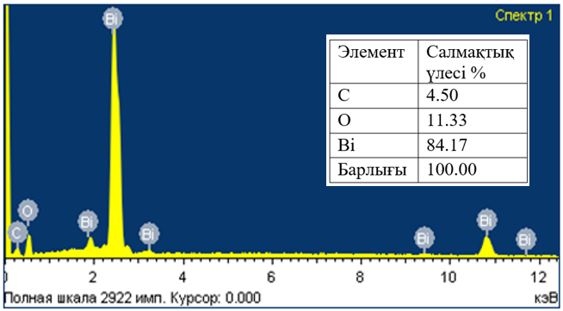

Сурет 15 – Висмут оксидінің микросуреті

Үлгінің негізгі компаненті висмут болып табылады, бұл спектрде интенсивті шыңдардың болуымен расталады. Оттегінің болуы висмуттың оксид түрінде бар екенін көрсетеді. Көміртегі мазмұны үлгіні дайындау кезіндегі ластануға байланысты болуы мүмкін. Спектр 2,4 және 10,8 кВ энергиялардағы Bi шыңдары анық көрсетеді. Оттегі мен көміртегі шыңдары олардың төменгі концентрацияларына сәйкес әлсіз анықталған. Басқа элементтердің болмауы үлгінің жоғары химиялық тазалығын көрсетеді. РЭМ талдауы зерттелетін материалдың ықшам түйіршікті микроқұрылымы бар жоғары таза висмут оксиді екенін көрсетті. Жоғары Bi мазмұны және оттегінің болуы қосылыстың тұрақты оксидтік түрін көрсетеді. Бөлшектердің морфологиясы және елеулі қоспалардың болмауы бұл материалды стоматологиялық МФЦ құрамында пайдалануға мүмкіндік береді, ол дайын цементтің өнімділік сипаттамаларын жақсартатын иілгіштік, инертті және ыстыққа төзімді қоспа ретінде әрекет етеді.
Фосфор қышқылы (Н₃РО₄) химия, тамақ және медицина өнеркәсібінде кеңінен қолданылатын түссіз, тұтқыр, қышқыл сұйықтық. Стоматологиялық цементтерде негізгі оксидтермен, ең алдымен мырыш оксидімен әрекеттесетін сұйық фазаның белсенді компаненті ретінде қолданылады. Физика – химиялық қасиеттері: молекулалық массасы 98г/моль, тығыздығы 1,88 г/см³, МФЦ-тегі концентрациясы 40-60 %. Ортофосфор қышқылын құрамында ZnO және MgO бар ұнтақпен араластырғанда жылу бөлінумен және фосфат тұздарының түзілуімен жүретін қышқыл негіздік реакция жүреді:
3ZnO+2H3PO4Zn3(PO4)2+3H2O3ZnO + 2H3PO4 Zn3(PO4)2 + 3H203ZnO+2H3PO4Zn3(PO4)2+3Н2О [1]

Бұл реакция цементтің қатаюы мен ұстасу негізі болып табылады. Аморфты және кристалдық фазалар түзіледі, соның ішінде мырыш дигидрофосфаты Zn(H₂(PO₄)₂); фосфат Zn₃(PO₄)₂; гидратталған фосфаттар. Қатырылған материалдың реакция жылдамдығы, құрылымы және қасиеттері қышқылдың концентрациясына, қоршаған ортаның температурасына, ұнтақтың меншікті ауданына және құрамындағы буферлік қоспалардың болуына (мысалы, алюминий фосфаттары) байланысты. Сұйық фазаны буферлеу жәнетұрақтандыру. Ауыз тіндеріне агрессивті әсер етудің алдын алу үшін қышқылдық буферлік тұздарды – Zn₃(PO₄)₂, AlPO4 және т.б. қосу арқылы реттеледі. Бұл клиникалық қолдану кезінде пульпаның қабыну қаупін азайтады. Буферлерді қолдану сонымен қатар ерітіндінің рН-ын тұрақтандырады, фосфатты матрицаның түзілуін тездетеді, Цементтің беріктік қасиеттерін жақсартады. МФЦ қасиеттерін жақсарту үшін сұйық фазаға келесі модификациялар қолданылады:
- антикоррозиялық қасиеттерді жақсарту үшін фторид иондарын енгізу;
- рН ішінара бейтараптандыру үшін органикалық қышқылдарды пайдалану;
- материалдың тұтқырлығын бақылау және жұмыс уақытын ұлғайту үшін полимер байланыстырғыштарды қолдану.
Ортофосфор қышқылы МФЦ-тің түзілуінің негізгі компаненті, оның реактивтілігін, беріктігін, қатуын және биоүйлесімділігін анықтайды. Оның құрамы мен концентрациясы қатаң бақылауды талап етеді, ал заманауи технологиялар оның қасиеттерін өзгерту арқылы одан әрі жақсартуға мүмкіндік береді [59]. Ортофосфор қышқылы МФЦ-тің құрылымы мен өнімділік сипаттамаларын қалыптастыруда шешуші рөл атқарады. Оның концентрациясы ұнтақталған оксид компоненті мен сұйық фаза арасындағы химиялық әрекеттесу қарқындылығын, қатаю реакциясының жылдамдығын және алынған материалдардың беріктік қасиеттерін анықтайды [60].
Беріктік өзгеруімен қатар қышқыл концентрациясы цементтің технологиялық қасиеттеріне айтарлықтай әсер етеді. Қышқыл концентрациясы жоғарылаған сайын қату уақытының тұрақты төмендеуі байқалады: 30 % Н₃РО₄ кезінде 12 минуттан, 70 % Н₃РО₄ кезінде 4 минутқа дейін. Бұл жоғары қышқылдық жағдайында фосфат иондары мен оксид компоненттері арасындағы жеделдетілген реакцияларды көрсетеді. Осылайша жүргізілген зерттеулер ортофосфор қышқылының оңтайлы концентрация диапазонының 45-55 % деңгейінде белгілеуге мүмкіндік береді. Бұл аралықта жоғары беріктік, қысқа қату уақыты және стоматологиялық тәжірбиеде материалды қолдану қолайлығының тиімді үйлесімі қамтамасыз етіледі. Тәжірбиелік зерттеу барысында МФЦ алуда қолданылатын негізгі шикізат компаненттерінің физика-химиялық және құрылымдық сипаттамалары жан-жақты бағаланады. Оларға мына компоненттер жатады: ZnO, MgO, SiO₂, Bi₂O₃. Әр компонент цемент материалының құрылымы мен қасиеттерінде белгілі фунционалдық рөл атқарады.
Мырыш оксиді – цементтің ұнтақ фазасының негізгі компаненті, ол ортофосфор қышқылымен қышқыл-негіздік реакцияға белсенді қатыса отырып, фосфатты гельдер (гопеит және т.б.) түзеді. Оның жоғары мөлшері цементтің механикалық беріктігін және тез қатуын қамтамасыз етеді.
Магний оксиді – ортаның қышқылдығын реттегіш ретінде қызмет етеді, буферлік жүйенің түзілуіне қатысады, цемент тасының тұрақтылығы мен термиялық төзімділігін арттырады. Сонымен қатар, ол цементтің су ортасында еруін төмендетеді.
Кремний диоксиді – инертті толтырғыш және құрылым модификаторы ретінде қолданылады. Оның жоғары дисперстілігі цемент матрицасының тығыздалуына ықпал етеді, шөгуін азайтады және беріктігін арттырады. Химиялық реактивтілікке әсер етпесе де, материалдың ұзақ мерзімді беріктігін жоғарылатады.
Висмут оксиді – цемент құрамына рентгеноконтрастты қоспа ретінде енгізілді. Ол цементті диагностика барысында визуалды бақылауды жақсартады, қату реакцияларына кедергі жасамайды, сонымен қатар, материалдың жылуөткізгіштігін төмендетіп, биологиялық үйлесімділігін арттырады.
Рентгенофазалық талдау нәтижелері зерттелген үлгілердің жоғары кристалдық дәрежеге ие екенін және құамында елеулі қоспалар жоқ екенін көрсетті. ДТА олардың 1000 ⁰С дейін температурада термиялық тұрақтылығын растады. Бұл цементті сақтау, стерилизация және стоматологиялық жағдайда пайдалану үшін аса маңызды. Расторлы электрондық микроскопия нәтижесінде ұнтақтардың біркелкі морфологиясын, жоғары тазалығын және бөлшектердің таралуы мен тығыздығы бойынша үйлесімділігін растады. Осылайша, кешенді зерттеу ұсынылған шикізат компоненттерінің жиынтығы МФЦ оңтайлы физика- химиялық, технологиялық және биомедициналық қасиеттерін қамтамасыз ететін теңгерімді құрамды қалыптастыратынын дәлелдеді. Таңдалған материалдар бір-бірімен үйлесімді және жоғары беріктікке ие функционалды стоматологиялық цемент алуға толықтай қолайлы.

2.3 Шикізат және алынған материалдарды зерттеу әдістері

Химиялық талдау әдісі – бұл ерітінділерде анықталатын заттардың химиялық реакцияларына негізделген әдістер арқылы материалдың құрамын анықтау [62].
Рентгеноспектральды флуоресценттік талдау (ХRF). Үлгілердегі Үлгілердегі элементтердің концентрациясын анықтау рентгеноспектралды флуоресценттік талдау (РФА/XRF) әдісімен, PANalytical (Нидерланды) компаниясының AxiosmАХ үлгісіндегі ұзын толқынды дисперсиясы бар вакуумдық спектрометрінде жүргізілді. Спектрометр 4 кВт қуатты Rh-анодты рентген түтігімен жабдықталған. Түтіктегі ең жоғары кернеу 60 кВ, ал максималды анодтық ток 160 мА құрады. Талдау минералдық шикізатты зерттеу және сертификаттау жөніндегі Федералдық ғылыми-әдістемелік орталық бекіткен әдістемелерге сәйкес жүргізілді. Қолданылған әдістемелер ОСТ РФ 41-08-205-04 бойынша сандық талдаудың III дәлдік санатына сәйкес нәтижелер алуға мүмкіндік береді. Бұл санат минералдық заттардың үлгілерін жаппай талдауда, пайдалы қазбалар қорының есебінде және бақылау талдауларында қолданылады. Талдау процедурасы: әуелі ауада кептірілген үлгілер дискалық вибрациялық диірменде ұнтақ тәрізді күйге дейін майдаланды, содан кейін алынған ұнтақтардан диаметрі 32 мм таблеткалар 35 т қысымда суық престеу арқылы дайындалды. Байланыстырғыш агент ретінде аса таза ұнтақталған балауыз пайдаланылды [63].
Алынған таблетка-препараттар спектрометрге орналастырылып, талданатын элементтердің флуоресценция интенсивтілігі мен фондық сәулелену өлшенді. Кейін әр элементтен алынған аналитикалық сигналдар сызықтық регрессия теңдеулеріне негізделген градуировкалық модельдер арқылы концентрацияларға ауыстырылды. Үлгілердің химиялық құрамын толық сипаттау үшін алдын ала сапалық талдау жүргізілді, ол F-тен U-ға дейінгі элементтер диапазонын қамтып, көпэлементті талдаудың төменде көрсетілген әдістемелер тобын таңдауға мүмкіндік берді.
Рентгендік дифракциялық талдау (XRD). Фосфор қожының рентгендік дифракциялық деректері Rigaku Mini Flex 600 ұнтақтық дифрактометрінде (Си Ка-сәулеленуі) алынды. Деректер жинағы үздіксіз сканерлеу режимінде 6°-тан 70°-қа дейінгі диапазонда, 20 бойынша 0,02° қадаммен жүргізілді. Зерттелетін үлгілердің рентгенофазалық талдауы жоғары айқындықтағы Гинье камерасында (ImagePlateHuber G670 Cu-Κα1, λ = 1.54051 Å) жүргізілді. Түсірілім интервалы 20 шкаласы бойынша 3⁰ - 100⁰ аралығында болады. Экспозиция уақыты Bi₂O₃ үлгісі үшін 3600 с, ал қалған үлгілер үшін 1200 с құрайды. Түсірілім алдында SiO₂ үлгісі агат келсапта мұқият ұнтақталды. Ұнтақтар екі рентгенаморфты пленка арасына орналастырылды, Bi₂O₃ жағдайында мүмкіндігінше жұқа қабат жағылып, пленкаға длакпен бекіту қолданылды, бұл біркелкі дифракция суреттерін алуға мүмкіндік береді. Одан кейін үлгілер ұстағышқа бекітілді. Рентгенофазалық талдау нәтижелерін өңдеу WINXPOW бағдарламалық пакеті арқылы жүргізілді. Фазалық құрамды сәйкестендіру үшін PDF 1 және PDF 2 деректер базасы пайдаланылды [63].
Дифференциалды термиялық талдау. Дифференциалды термиялық талдау Q-1500 дериватографында жүргізілді. Бұл құрал бір уақытта төрт қыздыру қисығын тіркеуге мүмкіндік береді: ДТА – дифференциалды термиялық талдау қисығы, зерттелетін үлгінің температурасының өзгерісін көрсетеді; ТГ – термогравиметриялық қисық, масса өзгерісін тіркейді; ДТГ – дифференциалды термогравиметриялық қисық, масса өзгерту жылдамдығын сипаттайды; Т – температуралық қисық, уақыт бойынша температура өзгерісін көрсетеді. ДТА үлгілерді қыздырғанда жүретін физика-химиялық өзгерістер жылудың бөлінуімен немесе сіңірілуімен қатар жүреді. Әдістің мәні зерттелетін және эталондық үлгілерді бір уақытта және бірдей жағдайда қыздыру немесе салқындату кезінде олардың температураларының айырмасын өлшеу [64]. Зерттелетін заттардың ішкі температурасын платина-родий термопарасы арқылы өлшеді. Үлгілерді 20 - 1000 ⁰С аралығында 10 ⁰С/мин жылдамдықпен қыздырды. Инертті зат ретінде осы температура диапазонында жылулық әсер көрсетпейтін күйдірілген алюминий оксиді (α-Al₂O₃) қолданылды. Алундты тигельдер пайдаланылды. Атмосфералық орта ретінде бөлме ауасы алынды. Үлгілердің массасы 709 мг болды.
Микроскопиялық талдау. Электронды-микроскопиялық талдау үлгі бетінің электронды зондпен сканерленуі және осы кезде пайда болатын кең спектрлі сәулеленудің детекциясы арқылы жүргізілді. Электрондық микроскопта кескін алу үшін екіншілік, шағылысқан және жұтылған электрондар сигнал ретінде қолданылады. Басқа эффектілер, соның ішінде рентген сәулеленуі, зерттелетін үлгінің химиялық құрамына қатысты қосымша ақпарат алуға мүмкіндік береді. Электронды-микроскопиялық зерттеулер JSM-6490LV сканерлеуші электронды микроскопында (JEOL, Токио, Жапония) жүргізілді. Бұл құрылғыларда аса жоғары вакуумда (10-8 Па дейін) жұмыс істейтін автоэлектрондық зеңбіректер қолданылады. Олар диаметрі 0,15-0,35 нм болатын датчикте жеткілікті ток қамтамасыз етеді, үлкейту диапазоны 100-ден х60 000-ға дейін, ал үдеткіш кернеу 100 кВ-қа дейін жетеді [65].
Гамма-спектрометрия. Табиғи радионуклидтердің радий, торий және калийдің мөлшерін анықтау үшін ORTEС (АҚШ) фирмасының GEM30P4 маркалы жоғары тазалықтағы германий детекторы бар жартылай өткізгіш гамма-спектрометр қолданылды. Спектрометрдің жұмыс принципі үлгіде бар радионуклидтер шығаратын гамма-сәулелену кванттарын детектормен тіркеуге негізделген. Тіркелетін гамма-сәулелену фотондарының энергия диапазоны 40-тан 10 000 кэВ-қа дейін [65]. Фосфор қожының үлгілері табиғи радионуклидтердің құрамына өлшенді. Өлшеулер М.В. Ломоносов атындағы Мәскеу мемлекеттік университетінің «Химия» факльтетінде жүргізілді. Радий, торий және калийдің мөлшері анықталды. Сонымен қатар, НРБ-99/2009 нормасына сәйкес формула арқылы есептелетін тиімді белсенділік көрсеткіші анықталды.

А_{эфф} = А(Ra)+1,31-A(Th) + 0,085-F(K) [2]

Өлшеу нәтижелері бойынша белсенділік А_{эфф}= 180±16 Бк/кг деңгейінде тіркелді. Цезий – 137 изотобының белсенділігі 0,11±16 Бк/кг құрады, бұл фондық мәндерге сәйкес келеді [66]. Фосфор қожының радионуклеидтік тиімді белсенділігі оның механикалық белсенділігініе дейін және кейін анықталды. Механикалық белсенділік қатты заттарды механикалық механикалық өңдеу арқылы олардың реакциялық қабілетін арттыру процесі. Ұнтақтау кезінде соққы, үйкеліс немесе ұнтақталу әсерінен материал құрылымында бірқатар өзгерістер жүреді: кристалдық торда құрылымдық ақаулардың жиналуы, беткі қабаттардың иілуі мен ақауларының ұлғаюы, фазалық түрленулер, тіпті кристалдардың аморфтануы. Бұл өзгерістер қождың химиялық белсенділігін арттырады, нәтижесінде ол МФЦ құрамында белсендірек рөл атқарады.
Механикалық қасиеттері. Фосфор қожын механикалық белсендендіру МШЛ-1 маркалы шарлы диірменде жүргізілді. Диірменге 700 г фосфор қожы, диаметрі 30-60 мм болатын 3 кг металл шар және 2 кг цильпебс салынды. Ұнтақтау уақыты 5 сағатты құрады.
Материалдың меншікті беті мен бөлшектердің орташа мөлшері ПСХ-12 құрылғысында анықталды. бұл құрылғы қатты материалдарды диспергирлеу процесін зерттеуге және бақылауға арналған. Барлық есептеулер мен өлшеулер толық автоматтандырылған және Notebook дисплейінде көрсетіледі. Өлшеу диапазоны: 200-50 000 см²/г (меншікті бет үшін). Бөлшек мөлшері: 0,5- 250 мкм. Аппараттық қате: ≤1%. Алынған нәтижелер ISO және ASTM халықаралық стандарттарына сәйкес келеді. Зерттеу үшін әр материалдан 10-15 г ұнтақ қолданылды. Ұнтақ кюветаға салынып, плунжермен нығыздалды, содан соң компьютерлік бағдарлама арқылы меншікті беті мен бөлшек өлшемдері есептелді. Нәтижелер құрылғы дисплейінде хаттама түрінде көрсетілді [67].
Цементтің ақтығын анықтау. Цементтің ақтығы «РЗ-ТБМС-М ұнтақ ақтығын анықтайтын тестер» құрылғысында өлшенді. Әдістің мәні — ұнтақтың тығыздалған бетінің диффузиялық шағылу коэффициентін (ДКК) өлшеу. Өлшеу жасыл спектр бөлігінде (х = 540±50 нм) жүргізілді. Құрылғыда нәтижелер екі көрсеткішпен беріледі: диффузиялық шағылу коэффициенті (%) және артты бірліктерде көрсетілген ақтық мәні. Жарық 45° бұрышпен түсіріледі, шағылған және көп мәрте диффузияланған сәуле фотоприемникке түсіп, кейін сандық индикаторда тіркеледі. Нәтижелер ұнтақтың ақтығына, тазалығына, грануляциясына және түсіне тәуелді [68].
Қатаю уақытын анықтау. Мырыш-фосфатты цементтің қатаю уақытын анықтау үшін ОГЦ-1 құрылғысы қолданылды. Металл қалып алюминий фольгамен қапталып, жаңа дайындалған цементпен толтырылады. Қалыптағы үлгі (цементпен бірге) (37±1) °С температурадағы пешке орналастырылады. 90 секундтан кейін ОГЦ-1 инесі цемент бетіне тік түсіріледі және 5 секунд ұсталады. Инені әр 30 секунд сайын қайталап батырады. Қатаю уақыты иненің 4-5 мм қалың үлгінің түбінен 0,1 см-ден терең ене алмайтын сәтіне дейінгі уақыт ретінде белгіленеді. Осылайша, жұмыс уақыты араластыру басталған сәттен бастап қатаю сәтіне дейінгі кезең болып есептелді [69].
Қысу беріктігін анықтау. Мырыш-фосфатты цемент үлгілерінің қысу беріктігін анықтау үшін өлшемі 20х20х100 мм болатын 10 цилиндрлік үлгі дайындалады. Араластыру 60 секундқа созылғаннан кейін қалып цемент ерітіндісімен толтырылады. Ерітіндіні толық жабу және қуыстардың немесе саңылаулардың алдын алу үшін қалыпқа цемент қоспасы ірі бөліктермен салынып, шпательмен нығыздалады, содан кейін үлгілер престеледі. Қалыптың үстіңгі бөлігіндегі артық цемент алынып тасталады. Формалау аяқталғаннан кейін 1 сағат өткен соң цилиндрлік үлгілердің ұштары тегістеліп, олардың беті үлгінің бойлық осіне перпендикуляр болатындай етіп өңделеді. Тегістеу аяқталғаннан кейін үлгілердің бетінде ауа көпіршіктері немесе жиегіндегі сызаттар бар-жоғы тексеріледі. Кемшіліктері бар үлгілер жарамсыз деп есептеледі. Қалыпты үлгілер дистилденген суы бар ыдысқа салынып, (37±1)°С температурада кептіргіш шкафқа 24 сағатқа орналастырылады. 24 сағаттық қатаюдан кейін үлгілер судан алынып, ылғал мата арқылы сүртіледі және олардың сызықтық өлшемдері өлшенеді. Бұдан кейін 5 цилиндрлік үлгі қысу беріктігін анықтау үшін ПГМ-100МГ4 прессінде сынақтан өткізіледі [70].
Инфрақызыл спектроскопия (ИК-спектроскопия). ИК-спектроскопия молекулалардың инфрақызыл сәулеленуді сіңіру қасиетіне негізделген физика- химиялық талдау әдісі болып табылады. Үлгімен инфрақызыл сәулеленудің әсерлесуі кезінде химиялық байланыстардың тербеліс күйлері қоздырылып, функционалды топтардың тербеліс жиіліктерін бейнелейтін спектр түзіледі. ИК-спектроскопия функционалды топтардың бар-жоғын және түрін, компоненттердің өзара әрекеттесу дәрежесін, жаңа қосылыстардың немесе кешендердің түзілуін, сондай-ақ, заттардың кристалдық немесе аморфтық күйін анықтауға мүмкіндік береді. Зерттеу үшін цемент үлгілері (қатайғанға дейін және кейін, фосфор қожымен және онсыз) калий бромидімен бірге престеу арқылы таблетка түрінде дайындалды. Спектрлер 4000-400см⁻¹ диапазонында, 4 см⁻¹ рұқсатпен тіркелді. Өлшеу Shimadzu IR Prestige-21 ИК Фурье спектрометрінде, Pike Technologies компониясының НПВО Miracle приставкасымен жүргізілді [71].

2.4 Бөлім бойынша қорытындылар

Заманауи аспаптық әдістерді (ИКС, РФА, РЭМ, ДТА) пайдалана отырып, бастапқы компоненттердің (ZnO, MgO, CaO, фосфор қожы) физика-химиялық қасиеттеріне кешенді талдау жүргізілді.
ИКС цемент құрылымындағы сипаттамалық функционалды топтарды анықтауға, фосфатты қосылыстардың түзілу деңгейін және гидраттық фазалардың болуын бағалауға мүмкіндік береді.
РФА алынған цементте аморфты және кристалды фазалардың бар екендігін, сондай-ақ, фосфор қожы құрылымының кристалдануына ықпал ететінін растады.
РЭМ фосфор қожының цемент қоспаның морфологиясына әсерін көрсетті: құрылымының тығыздалуы және кристалдардың пішінінің өзгеруі байқалды, бұл беріктік сипаттамаларына ықпал етеді.
ДТА компоненттердің ыдырау температуралық сатыларын сипаттап, цементтің қатаюы кезінде жүретін химиялық өзгерістерді растайды. Ақ түсін бағалау нәтижелері көрсеткендей, фосфор қожы 5-7 мөлшерде қосу материалдың эстетикалық сипаттамаларын төмендетпейді, ақ түсінің деңгейі ≥85% деңгейінде сақтайды (ақтық шкаласы бойынша).
Бөлім бойынша қолданылған әдістер шикізат сапасын да, соңғы МФЦ қасиеттерін де кешенді бағалауға тиімділігін дәлелдейді. Бұл оның құрамы мен технологиялық режимін оңтайландыруға мүмкіндік береді.

3 МЫРЫШ ФОСФАТТЫ ЦЕМЕНТТІҢ ФРИТТ ТҮЗІЛУ ПРОЦЕСІНДЕ ЖҮРЕТІН РЕАКЦИЯЛАРДЫҢ ТЕРМОДИНАМИКАЛЫҚ ТАЛДАУЫ

3.1 Мырыш фосфатты цемент фритт түзілу процесінде жүретін реакциялардың термодинамикалық талдауы

Термодинамикалық модельдеу реакциялардың энергетикалық тұрғыдан ең тиімді жүру жолдарын және әртүрлі температурадағы фазалық тепе-теңдікті, әсіресе 800-1300 °С аралығында, анықтауға мүмкіндік береді. Соңғы жылдары МФЦ өндірісіндегі күйдіру процестерін термодинамикалық модельдеугебағытталған зерттеулер қарқынды түрде дамып келеді. Осы бағытта фазалық түрленулерді талдауға және алынатын фритт құрамын оңтайландыруға мүмкіндік беретін HSC Chemistry, FactSage және Thermo-Calc сияқтыбағдарламалық кешендерді қолдану ерекше өзекті болып табылады [72].
Полсон және оның әріптестері өз еңбектерінде көп компонентті жүйелердегі фазалық диаграммаларды модельдеу және фазалардың тұрақтылығын бағалау үшін Calphad тәсілін қолдануды сипаттайды. Авторлар болжамдардың дәлдігін арттыру үшін термодинамикалық модельдегі белгісіздіктерді ескерудің маңыздылығын атап көрсетеді.
Термодинамикалық есептеулер «HSC Chemistry 6» бағдарламалық кешенін қолдану арқылы жүргізілді [73]. Қолданылған бағдарламалық пакет жоғары сапалы термодинамикалық деректер қорын әзірлеу, қолдау және таратуға мамандандырылған еуропалық SGTE (Scientific Group Thermodata Europe, Стокгольм, Швеция) консорциумының идеологиясына негізделген. SGTE құрамына Германия, Канада, Франция, Швеция, Ұлыбритания және АҚШ ғылыми орталығы кіреді. Бағдарламаның пакеттің деректер базасында 22000 астам жеке заттар туралы мәліметтер қамтылған.
Химиялық термодинамика – химиялық реакциялар мен фазалық ауысулар барысында энергияның әртүрлі түрленуін зерттейтін бір саласы. Химиялық термодинамика әртүрлі термодинамикалық шамаларды есептеуге, процестердің жүру бағыты, оларға әсер ететін факторлар және олардың тереңдігі туралы қорытынды жасауға мүмкіндік береді.
Тұрақты қысым мен температура жағдайында тепе-тең процестің жүру бағытын анықтайтын критерий ретінде изобарлы-изотермиялық потенциал Гиббс энергиясы қолданылады. Егер AG<0 болса, реакция өнімдердің түзілу бағытына қарай жүреді [75]. Энтальпия сияқты басқа да термодинамикалық функциялардың өзгеруі реакцияның жылулық режимін бағалауға мүмкіндік береді. Жылулық әсеріне байланысты реакциялар эндотермиялық (жылу сіңірумен жүретін) және экзотермиялық (жылу бөле жүретін) болып бөлінеді. Термодинамикалық талдау екі бағдарламалық модульді қолдану арқылы жүргізілді. Reaction Equation модулін пайдалана отырып, зерттеу тақырыбына сәйкес келетін кейбір реакциялар үшін Гиббс энергиясы есептелді.

ZnO+CaF₂=ZnF₂+CaO [3]
Bi₂O₃+3CaF₂=2BiF₃+3CaO [4]
CaO+Al₂O₃+2SiO₂=CaO⋅Al₂O₃⋅2SiO₂ [5]
CaO+MgO+2SiO₂= CaO⋅MgO⋅2SiO₂ [6]
Na₂O+Al₂O₃+6SiO₂=Na₂Al₂Si₆O₁₆ [7]
2ZnO+SiO₂=Zn₂SiO₄ [8]
2MgO+SiO₂=Mg₂SiO₄ [9]
2ZnO+Al₂O₃=ZnO+Al₂O₃ [10]
Equilibrium Composition модулін қолдана отырып, бастапқы қоспадағы өзара әрекеттесулерге термодинамикалық модельдеу жүргізіліп, түзілетін қоспалардың фазалық құрамы анықталды. Термодинамикалық модельдеу барысында құрамында ZnO, SiO₂, MgO, CaO, Bi₂О₃, Al₂O₃, Na₂O, CaF₂, K₂O, FeO, TiO₂, CaSO₄, МgО және Са_{З}Р₂ бар қоспалар пайдаланылды.
5-8-кестелерде бастапқы жүйедегі негізгі заттардың өзара әрекеттесуіне температураның әсері туралы мәліметтер келтірілген.

кесте 5 - 2ZnO + SiO₂ = Zn₂SiO₄ реакциясының термодинамикалық сипаттамаларына температураның әсері

T, ℃ | deltaH, kJ | deltaS, J/K | deltaG, kJ | K | Log(K)
300,000 | -33,184 | 2,045 | -34,356 | 1,353E+003 | 3,131
400,000 | -33,427 | 1,657 | -34,542 | 4,793E+002 | 2,681
500,000 | -33,785 | 1,164 | -34,684 | 2,205E+002 | 2,344
600,000 | -34,803 | -0,062 | -34,749 | 1,199E+002 | 2,079
700,000 | -34,358 | 0,419 | -34,765 | 7,349E+001 | 1,866
800,000 | -33,737 | 1,025 | -34,837 | 4,964E+001 | 1,696
900,000 | -35,021 | -0,191 | -34,796 | 3,544E+001 | 1,549
1000,000 | -34,127 | 0,539 | -34,813 | 2,682E+001 | 1,428
1100,000 | -33,046 | 1,355 | -34,907 | 2,128E+001 | 1,328
1200,000 | -31,777 | 2,247 | -35,087 | 1,755E+001 | 1,244
1300,000 | -30,321 | 3,202 | -35,359 | 1,493E+001 | 1,174
1400,000 | -28,681 | 4,212 | -35,729 | 1,305E+001 | 1,116
1500,000 | -26,859 | 5,270 | -36,203 | 1,166E+001 | 1,067
1600,000 | 58,983 | 53,337 | -40,926 | 1,385E+001 | 1,141
1700,000 | 60,984 | 54,378 | -46,313 | 1,683E+001 | 1,226
1800,000 | 52,336 | 50,040 | -51,404 | 1,974E+001 | 1,295
1900,000 | 52,803 | 50,260 | -56,419 | 2,271E+001 | 1,356
2000,000 | -87,116 | -11,924 | -60,012 | 2,394E+001 | 1,379

5 кестеден 300-2000 °С температура аралығында мырыш силикаты Zn₂SiO₄ түзілуінің термодинамикалық тұрғыдан мүмкін екені көрінеді. Бұл ретте температураның жоғарылауымен Zn₂SiO₄ түзілуінің термодинамикалық ықтималдығы арта түседі, себебі Гиббс энергиясының өзгерісі (A_{G}) барған сайын теріс мәнге ие болады.

Кесте 6 - 2ZnO+Al₂O₃=ZnO+Al₂O₃ реакциясының термодинамикалық сипаттамаларына температураның әсері

T, ℃ | deltaH, kJ | deltaS, J/K | deltaG, kJ | K | Log(K)
300,000 | -44,180 | -4,797 | -41,431 | 5,972E+003 | 3,776
400,000 | -44,180 | -4,795 | -40,952 | 1,507E+003 | 3,178
500,000 | -44,119 | -4,714 | -40,474 | 5,429E+002 | 2,735
600,000 | -43,970 | -4,531 | -40,014 | 2,477E+002 | 2,394
700,000 | -43,890 | -4,444 | -39,566 | 1,330E+002 | 2,124
800,000 | -43,843 | -4,397 | -39,124 | 8,026E+001 | 1,904
900,000 | -43,823 | -4,379 | -38,685 | 5,280E+001 | 1,723
1000,000 | -43,825 | -4,381 | -38,248 | 3,710E+001 | 1,569
1100,000 | -43,846 | -4,397 | -37,809 | 2,744E+001 | 1,438
1200,000 | -43,883 | -4,422 | -37,368 | 2,114E+001 | 1,325
1300,000 | -43,932 | -4,455 | -36,924 | 1,683E+001 | 1,226
1400,000 | -43,991 | -4,491 | -36,477 | 1,377E+001 | 1,139
1500,000 | -44,057 | -4,530 | -36,026 | 1,152E+001 | 1,061
1600,000 | -44,128 | -4,568 | -35,571 | 9,818E+000 | 0,992
1700,000 | -44,201 | -4,606 | -35,112 | 8,503E+000 | 0,930
1800,000 | -44,274 | -4,642 | -34,650 | 7,466E+000 | 0,873
1900,000 | -44,344 | -4,675 | -34,184 | 6,633E+000 | 0,822
2000,000 | -114,506 | -35,858 | -32,994 | 5,731E+000 | 0,758

6 кестеден 300-2000 °С температуралық аралықта ZnO-Al₂O₃ түзілуінің термодинамикалық тұрғыдан мүмкін екенін көруге болады. Температураның жоғарылауымен ZnO-Al₂O₃ түзілуінің термодинамикалық ықтималдығы артады, себебі Гиббс энергиясының өзгерісі (ΔG) барған сайын теріс мәнге ие болады. Кестеде стандартты энтальпия өзгерісінің (ДН), энтропияның (ДЅ), Гиббс энергиясының (ΔG) мәндері, сондай-ақ, есептелген тепе-теңдік константалары (К) мен олардың логарифмдері (Log(K)) келтірілген.
7 кестеде ZnO+CaF₂=ZnF₂+CaO теңдеуі бойынша мырыш фторидінің түзілу реакциясының термодинамикалық сипаттамалары 300-2000 °С аралығындағы кең температура диапозонында келтірілген. Зерттелетін барылқ температурады Гиббс энергиясының ΔG мәндері оң болып табылады, бұл көрсетілген температуралық диапазонда ZnF₂ түзілу реакциясының өздігінен жүруінің термодинамикалық тұрғыдан мүмкін еместігін дәлелдейді. Температура жоғарылаған сайын ΔG мәні оң күйінде қалып, айтарлықтай төмендемейді, бұл процестің термодинамикалық ықтималдығының төмен екенін көрсетеді. Тепе-теңдік константасы К барлық температура аралығында өте кіші мәндерге ие (10⁻¹⁷-10⁻⁴ аралығы), бұл реакцияның термодинамикалық тұрғыдан тиімсіз екенін растайды. Осылайша, кестедегі мәліметтер ZnO мен CaF₂ өзара әрекеттесуі арқылы мырыш фторидінің 300-2000 °С температура диапазонында түзілуі термодинамикалық тұрғыдан мүмкін еместігін көрсетеді.

Кесте 7 - ZnO+CaF₂=ZnF₂+CaO теңдеуі бойынша мырыш фторидінің түзілу реакциясының термодинамикалық сипаттамалары

T, ℃ | deltaH, kJ | deltaS, J/K | deltaG, kJ | K | Log(K)
300,000 | 178,810 | -0,701 | 179,212 | 4,635E-017 | -16,334
400,000 | 178,732 | -0,826 | 179,288 | 1,221E-014 | -13,913
500,000 | 178,662 | -0,923 | 179,376 | 7,590E-013 | -12,120
600,000 | 178,592 | -1,007 | 179,472 | 1,830E-011 | -10,737
700,000 | 178,391 | -1,223 | 179,581 | 2,291E-010 | -9,640
800,000 | 177,837 | -1,762 | 179,727 | 1,783E-009 | -8,749
900,000 | 180,282 | 0,537 | 179,652 | 1,001E-008 | -8,000
1000,000 | 218,487 | 31,849 | 177,939 | 5,000E-008 | -7,301
1100,000 | 215,540 | 29,634 | 174,848 | 2,230E-007 | -6,652
1200,000 | 205,832 | 22,799 | 172,245 | 7,799E-007 | -6,108
1300,000 | 203,123 | 21,017 | 170,059 | 2,254E-006 | -5,647
1400,000 | 200,446 | 19,369 | 168,038 | 5,669E-006 | -5,246
1500,000 | 169,660 | 1,165 | 167,594 | 1,155E-005 | -4,938
1600,000 | 169,366 | 1,004 | 167,485 | 2,134E-005 | -4,671
1700,000 | 169,048 | 0,838 | 167,393 | 3,701E-005 | -4,432
1800,000 | 168,701 | 0,667 | 167,318 | 6,081E-005 | -4,216
1900,000 | 168,323 | 0,489 | 167,260 | 9,535E-005 | -4,021
2000,000 | 97,812 | -30,851 | 167,941 | 1,382E-004 | -3,859

8-кестеден 300-2000 °С аралығында Mg₂SiO₄ түзілуінің термодинамикалық тұрғыдан мүмкін еместігін көруге болады. Температураның жоғарылауымен Mg₂SiO₄ түзілуінің термодинамикалық ықтималдығы арта түседі, себебі Гиббс энергиясының өзгерісі ΔG барған сайын теріс мәнге ие болады.

Кесте 8 - 2MgO+SiO₂=Mg₂SiO₄ реакциясының термодинамикалық сипаттамаларына температураның әсері

T, ℃ | deltaH, kJ | deltaS, J/K |  | deltaG, kJ | K | Log(K)
0,000 | -62,837 |  | -0,079 | -62,816 | 1,031E+012 | 12,013
100,000 | -62,925 |  | -0,367 | -62,788 | 6,165E+008 | 8,790
200,000 | -62,927 |  | -0,372 | -62,751 | 8,474E+006 | 6,928
300,000 | -62,977 |  | -0,465 | -62,710 | 5,196E+005 | 5,716
400,000 | -63,161 |  | -0,757 | -62,651 | 7,277E+004 | 4,862
500,000 | -63,550 |  | -1,292 | -62,551 | 1,684E+004 | 4,226
600,000 | -64,688 |  | -2,663 | -62,363 | 5,383E+003 | 3,731
700,000 | -64,447 |  | -2,403 | -62,109 | 2,158E+003 | 3,334
800,000 | -64,114 |  | -2,078 | -61,885 | 1,029E+003 | 3,012
900,000 | -65,762 |  | -3,618 | -61,518 | 5,487E+002 | 2,739
1000,000 | -65,305 |  | -3,245 | -61,174 | 3,236E+002 | 2,510
1100,000 | -64,727 |  | -2,808 | -60,871 | 2,069E+002 | 2,316
1200,000 | -64,021 |  | -2,313 | -60,615 | 1,411E+002 | 2,149
1300,000 | -63,184 |  | -1,763 | -60,411 | 1,014E+002 | 2,006
1400,000 | -62,211 |  | -1,164 | -60,264 | 7,613E+001 | 1,882
1500,000 | -61,105 |  | -0,522 | -60,179 | 5,929E+001 | 1,773
1600,000 | -59,875 |  | 0,152 | -60,160 | 4,762E+001 | 1,678
1700,000 | -58,524 |  | 0,855 | -60,211 | 3,927E+001 | 1,594
1800,000 | -67,501 |  | -3,647 | -59,940 | 3,239E+001 | 1,510
1900,000 | 4,083 |  | 29,332 | -59,660 | 2,717E+001 | 1,434
2000,000 | 4,581 |  | 29,556 | -62,605 | 2,746E+001 | 1,439

Осылайша, термодинамикалық есептеулер Mg₂SiO₄ түзілуінің кең температура диапазонында мүмкін екенін растайды, бұл ретте синтездің ең жоғары термодинамикалық ықтималдылығы төмен және орташа температураларда (600-800 °С) байқалады. Температура жоғарылаған сайын реакцияның термодинамикалық тиімділігі төмендейді, бірақ оның түзілу ықтималдығы термодинамикалық тұрғыдан әлі де мүмкін.
9-кестеден 300-2000 °С аралығында CaO+MgO+2SiO₂= CaO⋅MgO⋅2SiO₂ реакциясының термодинамикалық тұрғыдан мүмкін екенін растайды. Температураның артуымен CaO⋅MgO⋅2SiO₂ түзілуінің термодинамикалық ықтималдылығы өседі, себебі Гиббс энергиясының өзгерісі ΔG барған сайын теріс мәнге ие болады.

кесте 9 - CaO+MgO+2SiO₂=CaO⋅MgO⋅2SiO₂ реакциясының термодинамикалық сипаттамаларына температураның әсері

T, ℃ | deltaH, kJ | deltaS, J/K | deltaG, kJ | K | Log(K)
300,000 | -145,702 | -7,332 | -141,500 | 7,885E+012 |  | 12,897
400,000 | -145,388 | -6,828 | -140,792 | 8,433E+010 |  | 10,926
500,000 | -145,157 | -6,504 | -140,128 | 2,937E+009 |  | 9,468
600,000 | -146,194 | -7,740 | -139,436 | 2,199E+008 |  | 8,342
700,000 | -144,341 | -5,733 | -138,761 | 2,810E+007 |  | 7,449
800,000 | -142,269 | -3,708 | -138,290 | 5,391E+006 |  | 6,732
900,000 | -144,225 | -5,593 | -137,663 | 1,349E+006 |  | 6,130
1000,000 | -142,136 | -3,885 | -137,190 | 4,257E+005 |  | 5,629
1100,000 | -140,069 | -2,322 | -136,881 | 1,612E+005 |  | 5,207
1200,000 | -138,109 | -0,943 | -136,720 | 7,050E+004 |  | 4,848
1300,000 | -136,337 | 0,221 | -136,686 | 3,458E+004 |  | 4,539
1400,000 | -5,686 | 78,716 | -137,390 | 1,948E+004 |  | 4,290
1500,000 | 4,295 | 84,511 | -145,555 | 1,942E+004 |  | 4,288
1600,000 | 14,109 | 89,896 | -154,279 | 2,007E+004 |  | 4,303
1700,000 | 23,757 | 94,914 | -163,522 | 2,134E+004 |  | 4,329
1800,000 | 12,356 | 89,150 | -172,465 | 2,217E+004 |  | 4,346
1900,000 | 19,438 | 92,486 | -181,549 | 2,313E+004 |  | 4,364
2000,000 | 26,396 | 95,617 | -190,956 | 2,445E+004 |  | 4,388

9 – кестеден CaO⋅MgO⋅2SiO₂ түзілуі кең температуда диапазонында термодинамилық тұрғыдан мүмкін. Барлық температуралық интервалда Гиббс энергиясының мәні теріс мәнге ие және абсолюттік шамасы бойынша 190кДж жетеді, бұл аталған фазаның жоғары термодинамикалық тұрақтылығын көрсетеді. Ең теріс ΔG мәндері 1600-2000 °С температура аймағында байқалады. Бұл қыздыру барысында CaO⋅MgO⋅2SiO₂ түзілу үрдісінің күшейетінін көрсетеді. Осылайша, CaO⋅MgO⋅2SiO₂ түзілуі барлық зерттелген температураларда термодинамикалық тұрғыдан қолайлы болып табылады және температураның жоғарылауымен оның түзілу ықтималдығы арта түседі.
Келесі кестеде 300-2000 °С аралығында CaO⋅Al₂O₃⋅2SiO₂ қосылысының түзілу реакциясының термодинамикалық сипаттамаларына температураның әсері көрсетілген. Кестеде температураның жоғарылауына байланысты энтальпияның, энтропияның, Гиббс энергиясының өзгерісі, тепе-теңдік константаларының мәндері келтірілген. Мәліметтерге сәйкес, температура артқан сайын Гиббс энергиясының мәні бүкіл интервал бойы теріс болып қалады, бұл реакцияның термодинамикалық тұрғыдан мүмкін екенін растайды. Температураның артуымен процестің термодинамикалық тұрақтылығы мен энергетикалық жағдайында өзгерістер болатынын көрсетеді.

Кесте 10 - CaO+Al₂O₃+2SiO₂=CaO⋅Al₂O₃⋅2SiO₂ реакциясының термодинамикалық сипаттамаларына температураның әсері

T, ℃ | deltaH, kJ | deltaS, J/K | deltaG, kJ | K | Log(K)
300,000 | -95,137 | 28,620 | -111,541 | 1,466E+010 | 10,166
400,000 | -95,675 | 27,762 | -114,363 | 7,499E+008 | 8,875
500,000 | -96,453 | 26,687 | -117,086 | 8,148E+007 | 7,911
600,000 | -98,508 | 24,216 | -119,652 | 1,441E+007 | 7,159
700,000 | -97,731 | 25,055 | -122,113 | 3,590E+006 | 6,555
800,000 | -96,657 | 26,103 | -124,670 | 1,171E+006 | 6,069
900,000 | -99,428 | 23,491 | -126,986 | 4,514E+005 | 5,655
1000,000 | -97,873 | 24,760 | -129,397 | 2,038E+005 | 5,309
1100,000 | -95,962 | 26,203 | -131,943 | 1,046E+005 | 5,020
1200,000 | -93,684 | 27,803 | -134,642 | 5,950E+004 | 4,775
1300,000 | -91,027 | 29,547 | -137,509 | 3,683E+004 | 4,566
1400,000 | -87,988 | 31,419 | -140,556 | 2,446E+004 | 4,388
1500,000 | -84,564 | 33,405 | -143,796 | 1,723E+004 | 4,236
1600,000 | 0,568 | 80,103 | -149,477 | 1,475E+004 | 4,169
1700,000 | 4,657 | 82,230 | -157,596 | 1,487E+004 | 4,172
1800,000 | -12,325 | 73,707 | -165,131 | 1,449E+004 | 4,161
1900,000 | -10,834 | 74,410 | -172,538 | 1,405E+004 | 4,148
2000,000 | -9,465 | 75,026 | -180,011 | 1,370E+004 | 4,137

11 кестеде 300-2000 °С аралығында Na₂O+Al₂O₃+6SiO₂=Na₂Al₂Si₆O₁₆ қосылысының түзілу реакциясының термодинамикалық сипаттамаларына температураның әсері көрсетілген. Ұсынылған мәліметтерге сәйкес, зерттелген барлық температуралық интервал бойында Гиббс энергиясының өзгерісі теріс мәнін сақтайды, бұл Na₂Al₂Si₆O₁₆ түзілу реакциясының термодинамикалық тұрғыдан мүмкін екенін көрсетеді.
Температураның жоғарылауымен ΔG шамасының біртіндеп азаюы байқалады, бұл процестің термодинамикалық тұрғыдан неқұрлым қолайлы бола түсетінін білдіреді. Гиббс энергиясының ең төмен мәндері 300-800 °С температура аралығында байқалады. Одан кейін оның мәні біртіндеп артады, бірақ 2000 °С-қа дейін ол өзінің теріс мәнін сақтайды. Тепе-теңдік константасы температура өскен сайын азаяды, бұл экзотермиялық реакцияларға тән құбылыс болып табылады. Соған қарамастан К мәндері жеткілікті жоғары деңгейде сақталып, қарастырылып отырған температураларда Na₂Al₂Si₆O₁₆ түзілу ықтималдығы жоғары.

Кесте 11 - Na₂O+Al₂O₃+6SiO₂=Na₂Al₂Si₆O₁₆ қосылысының түзілу реакциясының термодинамикалық сипаттамаларына температураның әсері

T, ℃ | deltaH, kJ | deltaS, J/K | deltaG, kJ | K | Log(K)
300,000 | -279,454 | 37,312 | -300,840 | 2,628E+027 | 27,420
400,000 | -283,203 | 31,314 | -304,282 | 4,106E+023 | 23,613
500,000 | -288,397 | 24,143 | -307,063 | 5,587E+020 | 20,747
600,000 | -298,188 | 12,322 | -308,947 | 3,046E+018 | 18,484
700,000 | -299,902 | 10,459 | -310,080 | 4,418E+016 | 16,645
800,000 | -302,928 | 7,499 | -310,976 | 1,373E+015 | 15,138
900,000 | -316,147 | -4,709 | -310,623 | 6,787E+013 | 13,832
1000,000 | -328,689 | -14,808 | -309,837 | 5,164E+012 | 12,713
1100,000 | -328,568 | -14,720 | -308,356 | 5,381E+011 | 11,731
1200,000 | -375,666 | -48,239 | -304,602 | 6,330E+010 | 10,801
1300,000 | -374,334 | -47,368 | -299,817 | 9,035E+009 | 9,956
1400,000 | -372,086 | -45,985 | -295,145 | 1,641E+009 | 9,215
1500,000 | -368,900 | -44,139 | -290,635 | 3,651E+008 | 8,562
1600,000 | -364,761 | -41,871 | -286,332 | 9,667E+007 | 7,985
1700,000 | -359,656 | -39,217 | -282,274 | 2,973E+007 | 7,473
1800,000 | -416,226 | -67,570 | -276,144 | 9,083E+006 | 6,958
1900,000 | -415,861 | -67,400 | -269,391 | 2,990E+006 | 6,476
2000,000 | -414,372 | -66,732 | -262,681 | 1,088E+006 | 6,037

12 кестеде 300-2000 °С аралығында 2BiF₃ қосылысының түзілуінің термодинамикалық тұрғыдан мүмкін еместігі көрінеді. Температураның жоғарылауымен 2BiF₃ түзілуінің термодинамикалық ықтималдығы төмендейді, ал Гиббс энергиясының өзгерісі оң мәнге ие болады.

Кесте 12 - Bi₂O₃+3CaF₂=2BiF₃+3CaO қосылысының түзілу реакциясының термодинамикалық сипаттамаларына температураның әсері

T, ℃ | deltaH, kJ | deltaS, J/K | deltaG, kJ | K | Log(K)
300,000 | 534,138 | -1,421 | 534,952 | 1,748E-049 | -48,758
400,000 | 535,426 | 0,614 | 535,013 | 3,027E-042 | -41,519
500,000 | 538,865 | 5,336 | 534,739 | 7,406E-037 | -36,130
600,000 | 545,148 | 12,940 | 533,849 | 1,150E-032 | -31,939
700,000 | 599,054 | 71,342 | 529,628 | 3,710E-029 | -28,431
800,000 | 580,218 | 52,376 | 524,011 | 3,105E-026 | -25,508
900,000 | 570,548 | 43,523 | 519,489 | 7,375E-024 | -23,132
1000,000 | 570,828 | 43,779 | 515,090 | 7,331E-022 | -21,135
1100,000 | 565,074 | 39,469 | 510,876 | 3,670E-020 | -19,435
1200,000 | 539,278 | 21,303 | 507,895 | 9,765E-019 | -18,010
1300,000 | 534,722 | 18,302 | 505,929 | 1,584E-017 | -16,800
1400,000 | 530,513 | 15,713 | 504,222 | 1,808E-016 | -15,743
1500,000 | 442,231 | -36,535 | 507,013 | 1,156E-015 | -14,937
1600,000 | 445,689 | -34,638 | 510,571 | 5,768E-015 | -14,239
1700,000 | 449,339 | -32,740 | 513,940 | 2,474E-014 | -13,607
1800,000 | 453,179 | -30,842 | 517,119 | 9,326E-014 | -13,030
1900,000 | 457,207 | -28,945 | 520,108 | 3,144E-013 | -12,503
2000,000 | 461,415 | -27,052 | 522,908 | 9,618E-013 | -12,017

Термодинамикалық талдаулардың екінші кезеңінде түзілетін заттардың фазалық құрамына температураның әсері анықталды. 13 – кестеде және 1 – суретте 4-модульдің көмегімен алынған бастапқы қоспадағы заттардың сандық (кг) үлестірілуі туралы мәліметтер келтірілген. 9-кестеден бастапқы қоспа компоненттерінің 500-1600 °С температура аралығында өзара әрекеттесуі нәтижесінде келесі 28 қосылыс түзіледі.

13 кесте – Equilibrium Composition модулінің көмегімен алынған заттардың сандық (кг) үлестірілуі туралы бастапқы кестелік ақпарат
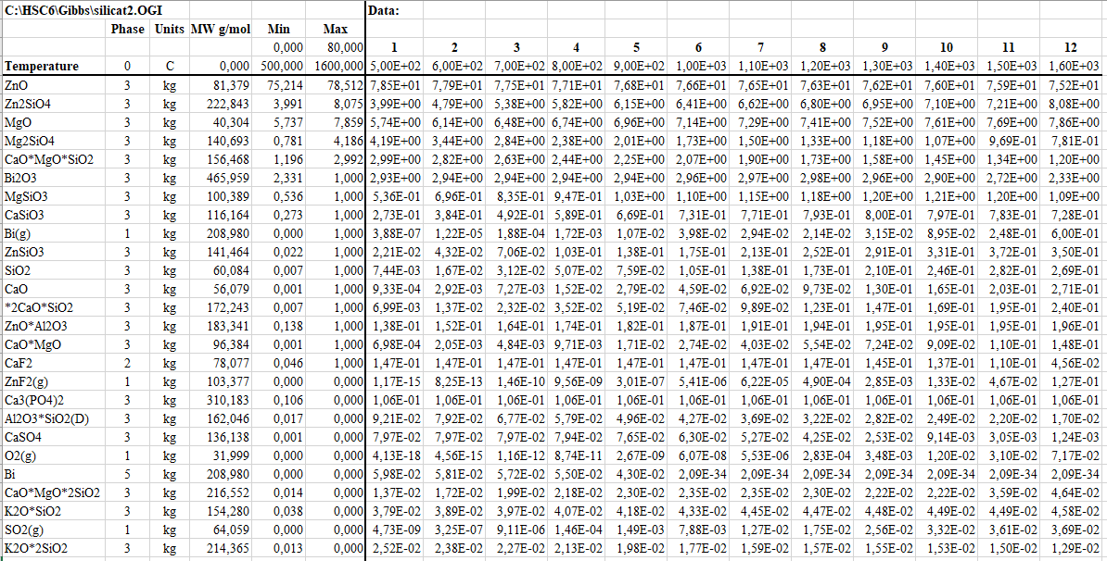
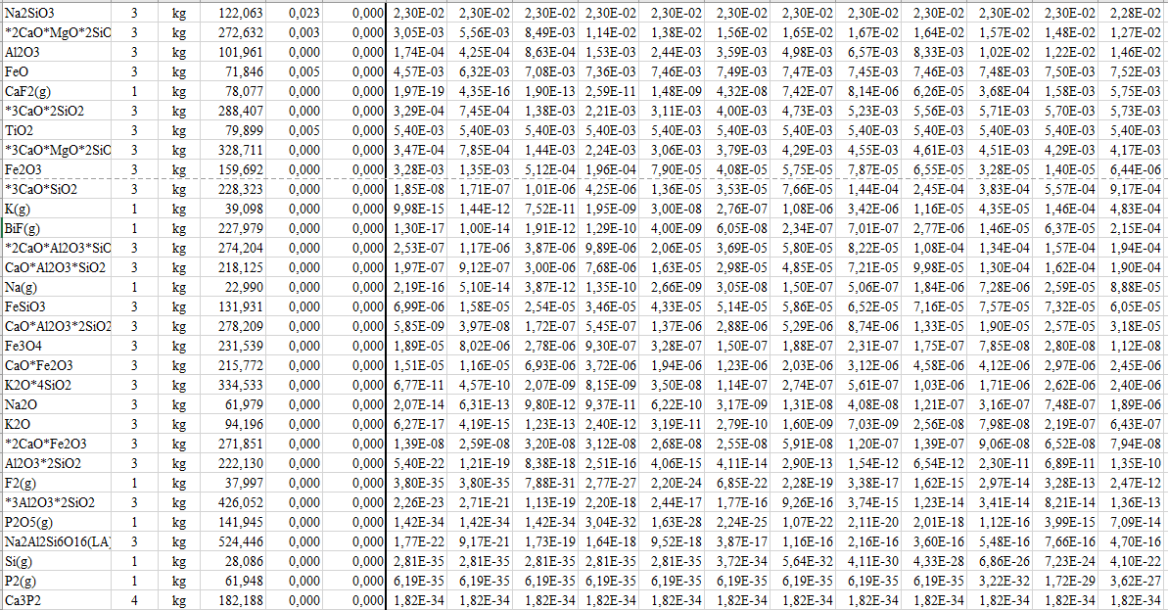

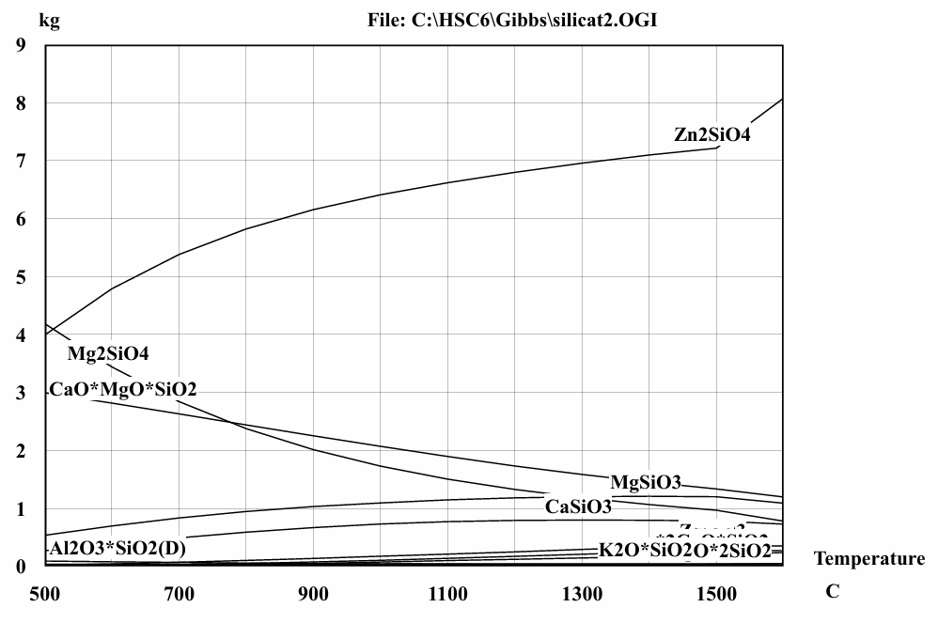
Сурет 16 - Equilibrium Composition модулінің көмегімен алынған заттардың сандық (кг) үлестірілуі туралы бастапқы кг графикалық ақпарат

16 суретте Equilibrium Composition модулінің көмегімен алынған заттардың сандық (кг) үлестірілуі туралы бастапқы графикалық ақпарат көрсетілген. График 500-1500 ℃ температура диапазонында жүйедегі негізгі қосылыстардың құрамына өзгерісін көрсетеді. 16 суреттен жүйеде негізгі қосылыстар көрсетілген. Олар:
Zn₂SiO₄ | 2CaO⋅MgO⋅2SiO₂ | ZnSiO₃ | TiO₂
MgSiO₃ | CaO⋅MgO⋅2SiO₂ | 3CaO⋅SiO₂ | Mg₂SiO₄
2CaO⋅SiO₂ | CaO⋅MgO⋅SiO₂ | Al₂O₃⋅SiO₂ | CaSiO₃
 | 3CaO⋅MgO⋅2SiO₂ | ZnO⋅Al₂O₃

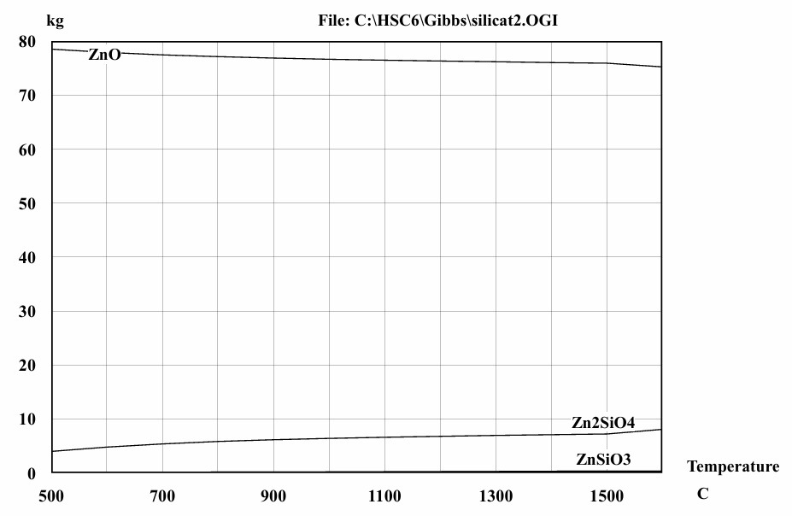
Сурет 17 – Құрамында мырышы бар қосылыстардың сандық таралуы туралы бастапқы графикалық ақпарат
17 суретте жүйеде температураның жоғарылауына (500-1500 ℃) байланысты мырыш құрамды қосылыстыардың сандық тарауының бастапқы графикалық деректері көрсетілген. Графикте ZnO, Zn₂SiO₄, ZnSiO₃ фазалары көрсетілген.
Мырыштың негізгі бөлігі ZnO түрінде болады, оның мөлшері бүкіл температуралық диапазонда іс жүзінде тұрақты болып қалады, бұл оның жоғары термодинамикалық тұрақтылығын көрсетеді. Zn₂SiO₄ және ZnSiO₃ қосылыстары айтарлықтай аз мөлшерде кездеседі, алайда температура артқан сайын олардың үлесі біртіндеп өседі. Бұл қыздыру барысында ZnO-ның бір бөлігі силикатты компонентпен әрекеттесіп, тұрақты мырыш силикаттарының түзілуін көрсетеді.
Осылайша, 17 – сурет мырыш оксидінің негізгі фаза ретінде тұрақтылығын, сондай-ақ, жоғары температураларда мырыш силикаттарының біртіндеп түзілуін айқын көрсетеді. Бұл олардың зерттеліп отырған жүйеде термодинамикалық тұрғыдан басым екенін дәлелдейді. 14 кестеден жүйедегі негізгі заттар ретінде Zn₂SiO₄, MgO, Mg₂SiO₄, CaO⋅MgO⋅SiO₂ және Bi₂O₃ қосылыстары анықталғаны көрінеді.

Кесте 14 – Қарастырылып отырған жүйеде температураның қосылыстардың құрамына (%) әсері

Фаза | 1 | 2 | 3 | 4 | 5 | 6 | 7 | 8
Фаза | 900℃ | 1000℃ | 1100℃ | 1200℃ | 1300℃ | 1400℃ | 1500℃ | 1600℃
ZnO | 76,8 | 76,6 | 76,5 | 76,3 | 76,2 | 76 | 75,9 | 75,2
Zn₂SiO₄ | 6,15 | 6,41 | 6,62 | 6,8 | 6,95 | 7,1 | 7,21 | 8,08
MgO | 6,96 | 7,14 | 7,29 | 7,41 | 7,52 | 7,61 | 7,69 | 7,86
Mg₂SiO₄ | 2,01 | 1,73 | 1,5 | 1,33 | 1,18 | 1,07 | 0,969 | 0,781
CaO MgO SiO₂ | 2,25 | 2,07 | 1,9 | 1,73 | 1,58 | 1,45 | 1,34 | 1,2
Bi₂O₃ | 2,94 | 2,96 | 2,97 | 2,98 | 2,96 | 2,9 | 2,72 | 2,33
MgSiO₃ | 1,03 | 1,1 | 1,15 | 1,18 | 1,2 | 1,21 | 1,2 | 1,09
CaSiO₃ | 0,669 | 0,731 | 0,771 | 0,793 | 0,8 | 0,797 | 0,783 | 0,728
Bi(g) | 0,0107 | 0,0398 | 0,0294 | 0,0214 | 0,0315 | 0,0895 | 0,248 | 0,6
ZnSiO₃ | 0,138 | 0,175 | 0,213 | 0,252 | 0,291 | 0,331 | 0,372 | 0,35
SiO₂ | 0,0759 | 0,105 | 0,138 | 0,173 | 0,21 | 0,246 | 0,282 | 0,269
CaO | 0,0279 | 0,0459 | 0,0692 | 0,0973 | 0,13 | 0,165 | 0,203 | 0,271
2CaO SiO₂ | 0,0519 | 0,0746 | 0,0989 | 0,123 | 0,147 | 0,169 | 0,195 | 0,24
ZnO Al2O₃ | 0,182 | 0,187 | 0,191 | 0,194 | 0,195 | 0,195 | 0,195 | 0,196
CaO MgO | 0,0171 | 0,0244 | 0,0403 | 0,0554 | 0,0724 | 0,0909 | 0,011 | 0,148
CaF₂ | 0,147 | 0,147 | 0,147 | 0,147 | 0,145 | 0,137 | 0,11 | 0,0456
ZnF₂ | 0 | 0 | 0 | 0 | 0,0028 | 0,0013 | 0,0046 | 0,127
Ca₃(PO₄)₂ | 0,106 | 0,106 | 0,106 | 0,106 | 0,106 | 0,106 | 0,106 | 0,106
Al₂O₃ SiO₂ | 0,0496 | 0,0427 | 0,0369 | 0,0322 | 0,0282 | 0,0249 | 0,022 | 0,017
CaSO₄ | 0,0765 | 0,063 | 0,0527 | 0,0425 | 0,0253 | 0,00914 | 0,00305 | 0,00124
O₂ (g) | 0 | 0 | 0 | 0 | 0,00348 | 0,012 | 0,031 | 0,0717
Bi | 0,043 | 0 | 0 | 0 | 0 | 0 | 0 | 0

14 – кестенің жалғасы - Қарастырылып отырған жүйеде температураның қосылыстардың құрамына (%) әсері

Фаза | 1 | 2 | 3 | 4 | 5 | 6 | 7 | 8
Фаза | 900℃ | 1000℃ | 1100℃ | 1200℃ | 1300℃ | 1400℃ | 1500℃ | 1600℃
CaO MgO 2SiO₂ | 0,023 | 0,0235 | 0,0235 | 0,023 | 0,0222 | 0,0222 | 0,0359 | 0,0464
K₂O SiO₂ | 0,0418 | 0,0433 | 0,0445 | 0,0447 | 0,0448 | 0,0449 | 0,0449 | 0,0458
SO₂ (g) | 0,00149 | 0,00788 | 0,0127 | 0,0175 | 0,0256 | 0,00332 | 0,0361 | 0,0369
K₂O 2SiO₂ | 0,0198 | 0,0177 | 0,0159 | 0,0157 | 0,055 | 0,0053 | 0,005 | 0,00129
Na₂SiO₃ | 0,023 | 0,023 | 0,023 | 0,023 | 0,023 | 0,023 | 0,023 | 0,0228
2CaO MgO 2SiO₂ | 0,0138 | 0,0156 | 0,0165 | 0,0167 | 0,0164 | 0,057 | 0,0148 | 0,0127
Al₂O₃ | 0,00244 | 0,00359 | 0,00498 | 0,00657 | 0,00833 | 0,0102 | 0,0122 | 0,0146
FeO | 0,00746 | 0,00749 | 0,00477 | 0,00745 | 0,00746 | 0,00748 | 0,0075 | 0,00752
CaF₂ (g) | 0 | 0 | 0 | 0 | 0 | 0 | 0,00158 | 0,00575
3CaO MgO 2SiO₂ | 0,00311 | 0,004 | 0,00473 | 0,00523 | 0,00556 | 0,00571 | 0,0057 | 0,00573
TiO₂ | 0,0054 | 0,0054 | 0,0054 | 0,0054 | 0,0054 | 0,0054 | 0,0054 | 0,0054
3CaO SiO₂ | 0,00306 | 0,00379 | 0,00429 | 0,00455 | 0,00461 | 0,00451 | 0,00429 | 0,00417
Fe₂O₃ | 0 | 0 | 0 | 0 | 0 | 0 | 0 | 0

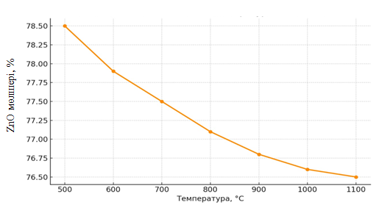
Сурет 18 – Температураның ZnO құрамына әсері

18-суретте ZnO құрамының күйдіру температурасына байланысты өзгерісі графикалық түрде көрсетілген. Температура 500-1100 ℃ аралығында артқан сайын ZnO массалық үлесі 78,5 % - дан 76,5% - ға дейін біртіндеп төмендейді. Ең қарқынды төмендеу 500-700 ℃ диапазонында байқалады. Алынған нәтижелер мырыш оксидінің термиялық жолмен азаюын көрсетеді. Бұл оның бір бөлігінің ыдырауы немесе жоғары температурада қоспа компоненттерімен әрекеттесуіне байланысты болуы мүмкін.
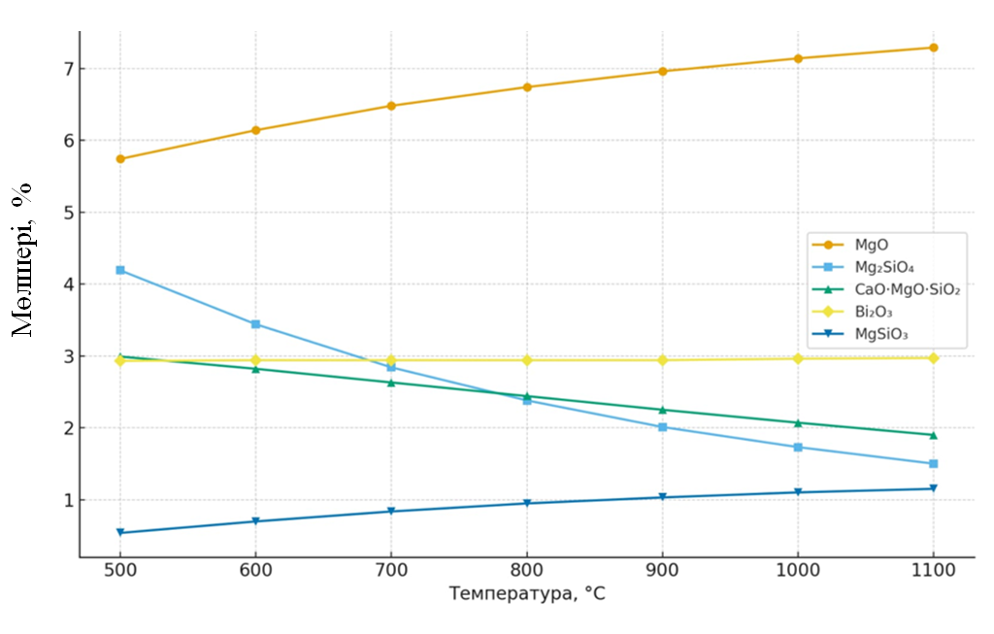

Сурет 19 - Температураның қоспадағы MgO, Mg₂SiO₄, CaO⋅MgO⋅SiO₂ , Bi₂O₃, MgSiO₃ құрамына әсері
19-суретте негізгі фазалардың MgO, Mg₂SiO₄, CaO⋅MgO⋅SiO₂ , Bi₂O₃, MgSiO₃ термоөңдеу температурасына 500 – 1100 ℃ байланысты өзгерісі көрсетілген.
Температураның артуымен қоспаның фазалық құрамында әртүрлі тенденциялар байқалады. Магний оксидінің мөлшері 500 ℃-тағы 7,52 %-дан 900-1100 ℃ аралығында 7,86 %-ға артады. Бұл оның тұрақтылығын және қыздыру процесінде салыстырмалы түрде жиналуын көрсетеді. Форстериттің (Mg₂SiO₄) мөлшері керісінше 1,18 % - дан 0,78 - 0,97 % - ға төмендейді. Бұл оның біртіндеп ыдырап, силикатты қосылыстарға айналумен байланысты. Үштік силикат CaO⋅MgO⋅SiO₂ құрамының да төмендеу тенденциясы байқалады: 1,58 %-дан 800 ℃ жоғары температураларда тұрақты 1,2 %-ға дейін азаяды.
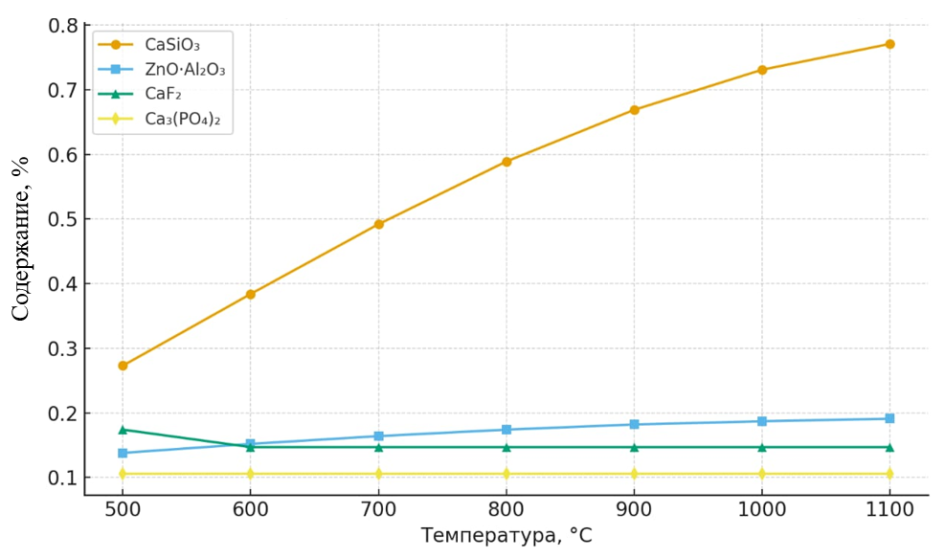
Сурет 20 - Температураның қоспадағы CaSiO₃, ZnO⋅Al₂O₃, CaF₂, Ca₃(РО₄)₂ құрамына әсері

20 – суретте 500-1100 ℃ интервалында термоөңдеу температурасына байланысты CaSiO₃, ZnO⋅Al₂O₃, CaF₂, Ca₃(РО₄)₂ фазаларының құрамының өзгерісі көрсетілген. Температураның артуымен кальций силикатының мөлшері айқын өседі: 500 ℃-та 0,273 %-дан 1100 ℃-та 0,771 %-ға дейін. Бұл жоғары температураларда силикат түзілу процестерінің белсенділігін көрсетеді. ZnO⋅Al₂O₃ фазасының мөлшері де біртіндеп артады, бірақ әлдеқайда аз 0,138 %-дан 0,191 %-ға дейін, бұл термиялық әсер кезінде аталмыш қосылыстың үлесінің шамалы ұлғаюын білдіреді. CaF₂ мөлшері іс жүзінде өзгермейді: 0,174 %-дан 0,147 %-ға дейін аздап төмендегеннен кейін 1100 ℃ дейін тұрақты болып қалады, бұл қосылыстың жоғары температуралық тұрақтылығын көрсетеді. Ca₃(РО₄)₂ фазасының мөлшері барлық температурада 0,106 % деңгейінде тұрақты болып, оның инерттілігін және эксперименттік жағдайда термиялық өзгерістерге ұшырамауын көрсетеді. Осылайша графиктен қыздыру кезіндегі ең үлкен өзгерістерді CaSiO₃ көрсететінін, ал CaF₂ және Ca₃(РО₄)₂ жоғары тұрақтылыққа ие екенін көрсетеді.
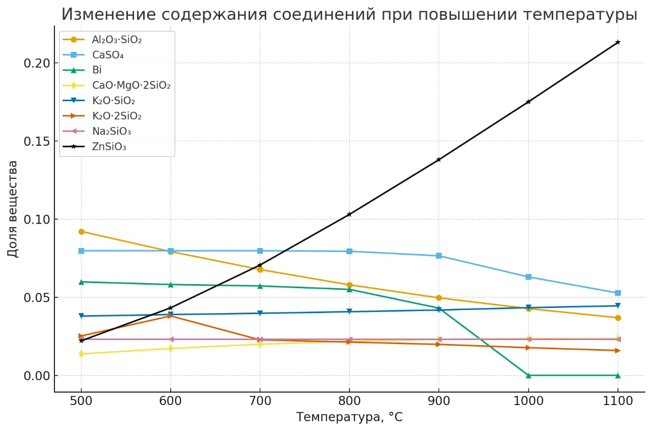
Сурет 21 – Температураның қоспадағы Al₂O₃⋅SiO₂, CaSO₄, Bi, CaO·MgO˖SiO₂, K₂O·SiO₂, K₂O·2SiO₂, Na₂SiO₃, ZnSiO₃ құрамына әсері

21 суретте температура 500 ℃-тан 1100 ℃ - қа дейін көтерілген кезде қоспадағы әртүрлі оксидтік және тұзды компоненттердің құрамының өзгеруі көрсетілген. Графиктен көрсетілгендей компоненттердің көбісі температура артқан сайын азаяды.
Al₂O₃⋅SiO₂ концентрациясы қыздыру барысында біртіндеп төмендейді, СaSO4 үшін де ұқсас тенденция байқалады. Висмут мөлшері шамамен 900 -1000 ℃ - де нөлге төмендейді. CaO·MgO˖2SiO₂ компоненті 900 ℃ дейін салыстырмалы түрде тұрақты мәнде сақталады, кейін азаюы байқалады. K₂O·SiO₂ және K₂O·2SiO₂ компоненттері айтарлықтай өзгеріссіз. Na₂SiO₃ барлық температура диапозонында іс жүзінде өзгермейді. Ең айқын өсу ZnSiO₃ құрамында байқалады: оның мөлшері 0,0221 % - 0,213 % - ға өседі. Осылайша, график қоспаны қыздырғанда фазалық түрленулер динамикасын қадағалауға және температураның өсуіне ең сезімтал компоненттерді анықтауға мүмкіндік береді.

3.2 Тарау бойынша қорытынды

Reaction Equation және Equilibrium Composition модульдерін қолдана отырып жүргізілген термодинамикалық талдау көп компонентті жүйедегі реакциялық қабілет пен фазалық түзілуді кешенді бағалауға мүмкіндік береді. Бұл жүйе мырыш фосфатты композициялық материалдың бастапқы қоспасының құрамына сәйкес келеді.
Zn₂SiO₄, ZnO·Al₂O₃, CaO·MgO·2SiO₂, CaO, Al₂O₃·SiO₂ және Na₂Al₂Si₆O₁₆ силикаттық және алюмосиликаттық фазалардың түзілу реакциялары 300-2000 ℃ аралығындағы зерттелген барлық температурада термодинамикалық тұрғыдан мүмкін екені анықталды. Бұл Гиббс энергиясының теріс мәндерімен расталады.
Zn₂SiO₄, CaO·MgO·2SiO₂, Al₂O₃·SiO₂ сияқты кейбір фазалар үшін температураның өсуімен термодинамикалық түзілу мүмкіндігі артады, бұл теріс Гиббс энергиясының мәнінің абсолюттік көрсеткіштерінің өсуімен байқалады.
Фазалық құрамның термодинамикалық талдау модельдеуі 500-1600 ℃ температура аралығында жүйеде зерттелген шикізат қоспасына тән көп компонентті оксидтік, силикаттық, алюминаттық және фосфаттық фазалардың түзілуін көрсетті.
Мырыштың негізгі бөлігі барлық зерттелген температура диапазонында ZnO түрінде сақталады. Бұл оның жоғары термодинамикалық тұрақтылығын және жүйедегі фазалық құрамда басым рөл атқаратынын көрсетеді. Температураның өсуімен Zn₂SiO₄ және ZnSiO₃ мырыш силикатты фазаларының біртіндеп түзілуі байқалады. Бұл мырыш оксидінің қоспа құрамындағы компоненттермен әрекеттесуін және жоғары температурада аталған қосылыстардың басымдығын көрсетеді. Қыздыру кезінде магний және кальций құрамындағы фазалардың қайта бөлінуі байқалады: MgO мөлшері артады, ал Mg₂SiO₄ және CaO·MgO·2SiO₂ мөлшері азаяды, бұл силикат түзілу реакцияларының жүруімен байланысты. CaSiO₃ фазасының құрамының температурасының өсуімен ең айқын артуы анықталды, бұл жүйеде силикат түзілу процестерінің белсенділігін көрсетеді.
CaF₂ және Ca₃(РО₄)₂ қосылыстары жоғары термиялық тұрақтылыққа ие болып, барлық температура диапазонында шамамен тұрақты мөлшерде сақталады және маңызды фазалық түрленуге қатыспайды. Жалпы, термодинамикалық талдау нәтижелері формаланған фазалық құрамның термодинамикалық тұрақтылығын растайды және фосфор қожын қолдану арқылы мырыш фосфатты композициялық материалдарды алу үшін компоненттік құрам мен тепературалық режимдерді таңдауды негіздейді.

4. ЭТФҚ НЕГІЗІНДЕ ШИКІЗАТ ҚОСПАЛАРЫН КҮЙДІРУ ҮДЕРІСІН ЗЕРТТЕУ

4.1 ЭТФҚ негізінде алынған стоматологиялық мырыш фосфатты цемент алу технологиясы

Мырыш фосфатты цементті алу үшін әзірленген технологиялық схема 22-суретте көрсетілген. Бұл сызба қож қоспасымен мырыш фосфатты цементтің фритт алуды қамтамасыз ететін кезеңдер тізбегін қамтиды.

Сурет 22 - Мырыш фосфатты цементті алудың технологиялық схемасы

Бірінші кезеңде шикізатты қабылдау және кіріс бақылауы жүргізіледі. Негізгі материалдар мырыш оксиді, магний оксиді, кремний оксиді, висмут оксиді, ортофосфор қышқылы мен модификациялаушы қоспалар (фосфор қожы). Бұл шикізат материалдарының химиялық құрамы, түйіршік өлшемдері талаптарға сәйкес зертханалық тексеруден өткізіледі. Шикізаттың сапасы соңғы өнімнің тұрақтылығына тікелей әсер етеді. Мұндай талаптар Паулсон және оның еңбектерінде [80] жан жақты қарастырылған.
Келесі кезеңде минералдық компаненттерді майдалау жүзеге асырылады. Мырыш оксиді мен қоспалар ұнтақ түріне дейін (≤ 50 мкм) ұсақталып, олардың реакциялық қабілеті мен біртектілігі қамтамасыз етіледі. Мұндай әдістер пайдалы модельге арналған №10158 [81] патентінде сипатталған.
Ұнтақтау аяқталғаннан кейін компоненттер қажетті мөлшерде есептеліп, өлшеніп, араластырылады. Дайын қоспа жоғары біртектілікке ие болып, келесі термооңдеу кезеңіне дайындалады. Патентте мырыш оксиді мен фосфаттық қоспаның дұрыс қатынасы цементтің қатаю уақыты мен адгезиялық беріктігін оңтайландырудың негізгі факторы екендігі атап өтілген. Келесі кезең ұнтақ массасынан таблеткалар жасау болып табылады. Брикеттеу күйдіру процесін жеңілдетіп, біркелкі қыздыруды қамтамасыз етеді және қажетті фазалық қосылыстардың түзілуіне ықпал етеді. Мұндай тәсіл Саменов Ж.К. [13] еңбектерінде көрсетілген, онда таблеткаланған форма біркелкі фритке қол жеткізіп, ақаулардың пайда болуын азайтатыны атап өтілген. Күйдіру 1000 ℃ температурада жүргізіледі. Бұл кезеңде фазалық түзілімдер пайда болып, мырыш фосфатты қосылыстар қалыптасады. Олар материалдардың беріктігін, химиялық тұрақтылығын және биосәйкестігін қамтамасыз етеді. ҚР № 8329 [82] пайдалы модель патентінде модификациялаушы қоспалардың микроқұрылымын жақсартып, фриттердің кеуектілігін төмендететіні айтылған.
Термоөңдеуден кейін таблеткалар қайтадан майдаланады. Алынған ұнтақтың меншікті беті жоғары және реакциялық қабілеті күшті, бұл оның сұйық фазамен тиімді әрекеттесуіне мүмкіндік береді. Сонымен қатар, сұйық фазаны ортофосфор қышқылының немесе модификацияланған фосфаттардың ерітіндісін дайындау жүргізіледі. Қажет болған жағдайда сұйық бөлікке пластификаторлар немесе қатаюды реттегіштер қосылады. Бұл цементтің технологиялық қасиеттерін бақылауға мүмкіндік береді. Сұйық фазаға алюмофосфаттарды енгізу реставрациялық материалдың қызмет ету мерзімін арттыруға ықпал етеді.
Келесі кезеңде ұнтақ және сұйық фазаларды дәл мөлшерлеу және араластыру жүргізіледі. Бұл қадам материалдың технологиялық қасиеттерін, қатаю уақытын, иілгіштін, беріктігін және агрессивті ортаға төзімділігін оңтайлы деңгейде қамтамасыз етеді. Соңғы кезең дайын цементті қаптау және қолдану болып табылады. Қолдану саласына байланысты цемент ұнтақ және сұйық түрінде бөлек құтыларда немесе дайын дозаланған жиынтықтар түрінде шығарылады. Герметикалық орау материалдардың сақтау және тасымалдау барысында қасиеттерін тұрақты сақтауға мүмкіндік береді. Осылайша ұсынылған технологиялық схема бастапқы шикізатты дайындаудан бастап қазіргі заманғы талаптарға сәйкес келетін беріктігі және адгезиясы жоғары дайын стоматологиялық МФЦ алуға дейінгі толық өндіріс циклін қамтамасыз етеді.
Тәжірбиелік үлгілерді алу М. Әуезов атындағы Оңтүстік Қазақстан университетінің зертханасында жүргізілді. Шикізат материалдарын майдалау үшін шарлы диірмен қолданылды. диірменге 3 кг болат шары және 2 кг цильпебс салынды. Ұнтақтау процесінің ұзақтығы 60 минутты құрады. Ұнтақталғаннан кейін материалдардың №008 електегі қалдығы, ПСХ-12 құрылғысы арқылы анықталған меншікті беті және орташа түйіршікті өлшемі өлшенді. Материалдарды ұнтақтау дәрежесінің нәтижелері 15-кестеде көрсетілген.

Кесте 15 – шикізат материалдары мен фосфор қожының ұнтақталу дәрежесі
№ | Материал | Ұнтақтау уақыты, мин. | Електегі қалдық №008, % | Меншікті бетінің ауданы, см²/г. | Бөлшектердің орташа өлшемдері, мкм.
1 | ZnO | 60 | 0,28 | 1756 | 12,5
2 | MgO | 60 | 0,04 | 7788 | 2,2
3 | SiO₂ | 60 | 0,36 | 2615 | 8,7
4 | Bi₂O₃ | 60 | 0,41 | 2774 | 8,9
5 | Фосфор қожы | 300 | 0,08 | 1104 | 20,0

Фосфор қожының механикалық белсендендіру нәтижесі: жалпы ұнтақтау уақыты 5 сағат, №008 електегі қалдығы – 0,08 %, меншікті беті – 6104 см²/г, ал бөлшектерінің өлшемі 3,22 мкм болды. Механикалық белсендендіруден кейін радионуклеидтердің нақты тиімді белсенділігі анықталды, ол 176 ±25 Бк/кг құрады. Бұл көрсеткіш фосфор қожын стоматологиялық материалдың құрамдас бөлігі ретінде қолдануға мүмкіндік береді. Келесі 16-кестеде бастапқы материалдар негізінде қоспа құрамдары әзірленді. Композициялық мырыш фосфатты цементті күйдіру процесін зерттеу мақсатында қоспалар дайындалып, таблеткалар қалыпталды. Қоспалар 1 % ылғалдандырылып, диаметрі 20 мм және биіктігі 10 мм болатындай етіп 20 МПа қысымда престелді. Одан кейін таблеткалар 100 ℃ температурада 1 сағат кептіріліп, жоғары температуралы электр пешінде 950-1100 ℃ аралығында күйдірілді. Температураның 1100 ℃ дейін көтерілу уақыты 3,5 сағатты құрады. Белгіленген температурада изотермиялық ұстау 30 минут болды. Таблеткаларды күйдіру процесі SX -2-18TР электр пешінде жүргізілді [83].

Кесте 16 – Қоспалардың химиялық құрамы және күйдіру параметрлері

№ | Атауы | Қоспалардың химиялық құрамы, % |  |  |  |  | Күйдіру температурасы, ℃
№ | Атауы | ZnO | MgO | SiO₂ | Bi₂O₃ | ЭТФШ | 950 | 1000 | 1100
1 | МФЦ-1 | 84,6 | 9,4 | 3,2 | 2,8 | - | +
2 | МФЦ-2 | 83,0 | 9,0 | 3,5 | 3,0 | 1,5 | +
4 | МФЦ-3 | 81,5 | 9,0 | 3,5 | 3,0 | 3,0 | +
3 | МФЦ-4 | 84,6 | 9,4 | 3,2 | 2,8 | - |  | +
5 | МФЦ-5 | 83,0 | 9,0 | 3,5 | 3,0 | 1,5 |  | +
6 | МФЦ-6 | 81,5 | 9,0 | 3,5 | 3,0 | 3,0 |  | +
7 | МФЦ-7 | 84,6 | 9,4 | 3,2 | 2,8 | - |  |  | +
8 | МФЦ-8 | 83,0 | 9,0 | 3,5 | 3,0 | 1,5 |  |  | +
9 | МФЦ-9 | 81,5 | 9,0 | 3,5 | 3,0 | 3,0 |  |  | +

Кесте деректерәне сәйкес, МФЦ-1, МФЦ-2 және МФЦ-3 құрамдары 950 ℃ температураларда күйдірілген, ал МФЦ-3, МФЦ-4 және МФЦ-5 қоспалары 1000 ℃, МФЦ-7, МФЦ-8, МФЦ-9 қоспалары 1100 ℃ температурада термиялық өңдеуден өтті. Қоспаларды күйдіру күрделі физика-химиялық үдерістерімен сипатталады. Күйдіру кезінде жүретін реакциялар өнімнің сапасын және оның фазалық құрамын анықтайды. Фосфор қожының МФЦ ұнтағы құрамына енгізілуі күйдіру механизмдеріне және дайын материалдың қасиеттеріне әсер етеді. Фторидтер мен CaF₂ шикізаттағы оксидтермен әрекеттеседі. Мысалы, ZnO фторидтермен әрекетке түсіп ZnF₂ түзеді:
ZnO + CaF₂ = ZnF₂ + CaO [11]
Фторидтер қоспаның балқу температурасын төмендетіп, күйдіру үдерісін жеңілдетеді және цементті күйдіру барысында фазалардың түзілуін жақсартады. Фтор бастапқы материалдарың кристалдық торларын әлсіретіп, олардың реакциялық қабілетін арттырады және күйдірудің толық аяқталуына мүмкіндік береді. Бұл үдеріс белгілі жүйелерге қарағанда шамамен 100 ℃ төмен температурада жүзеге асады. Фосфор қожының құрамындағы СаО және SiO₂ кальций – силикат фазаларының түзілуіне ықпал етеді. Мұндай фазалар мырыш фосфатты цементтердің механикалық қасиеттерін жақсартатыны белгілі. Олардың қатарына Са₃SiO₅ (үш кальцийлі силикат) және Са₂SiO₄ (екі кальцийлі силикат) сияқты қосылыстар жатады [85].
Фторидтердің бұл реакцияларға әсері бір мәнді емес, дегенмен олардың болуы балқу температурасының өзгеруіне және белгілі бір фазалардың түзілуіне ықпал етеді.
3СаО + SiO₂ = Са₃SiO₅ + СаF₂ [12]
Са₃SiO₅ материалдың беріктігіне тікелей жауап беретін фазалық қосылыс. Алайда, енгізілетін қож небәрі 1,5-3 % болғандықтан, оның құрамындағы фторидтердің мөлшері шамамен 0,03-0,045 %, ал СаF₂ үлесі 0,075-0,15 % деңгейінде болады. Осы элементтердің болуы нәтижесінде фрагменталды микро балқымалар түзіледі. Бұл құбылыс МФЦ ұнтағының күйдіру үдерісін жеңілдетіп, фаза түзілуін жеңілдетеді және құрылымдық біртектілікті арттырады. 950 – 1100 ℃ температуралар аралығында күйдірілген үлгілер 23-суретте көрсетілген.

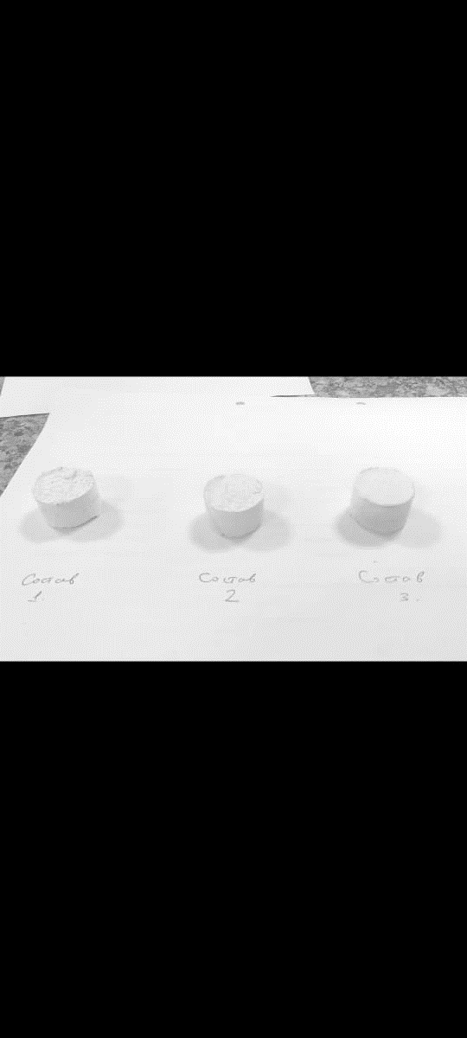
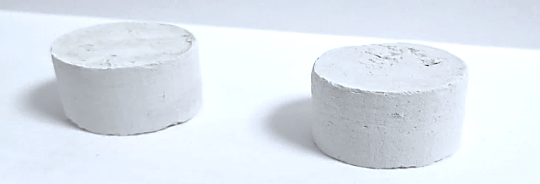

Сурет 23 – Күйдірілген үлгілердің жалпы көрінісі

4.2 Алынған фриттердің фазалық құрамын рентгендік фазалық және электронды микроскопиялық зерттеу

Рентгенофазалық талдау рентгеннограммадағы жазық аралық қашықтықтар мен сызықтардың салыстырмалы интенсивтілігіне сүйене отырып, қоспа құрамындағы заттарды анықтауға мүмкіндік береді. Осы әдіс арқылы мырыш фосфатты цементтің фазалық және минерологиялық құрамы зерттелді. Сандық және сапалық талдау Алматы қаласындағы «ЦелСИМ» ЖШС-нің сертификатталған сынақ зертханасында D2 PHASER (XRD) рентгендифрактометрін қолдану арқылы жүргізілді. Үлгілердің рентгендік деректері Cu Kal қатаң монохроматикалық сәулеленуді қамтамасыз ететін Ge (111) қисық монохроматоры бар STOE-STADIMP порошоктық дифрактометрінде алынды. Деректерді жинау 20 бұрышының 5-70⁰ диапазонда, 0,02⁰ қадаммен, позициялық сезімтал сызықтық детектор режимінде жүзеге асырылады [86]. Фазалық құрам WinXPow (STOE&CIE GmbH, 2000) және Match (Crystal Impact GbR, 2016) бағдарламалық жасақтамалары арқылы PDF-2 деректер базасын қолдана отырып анықталды.

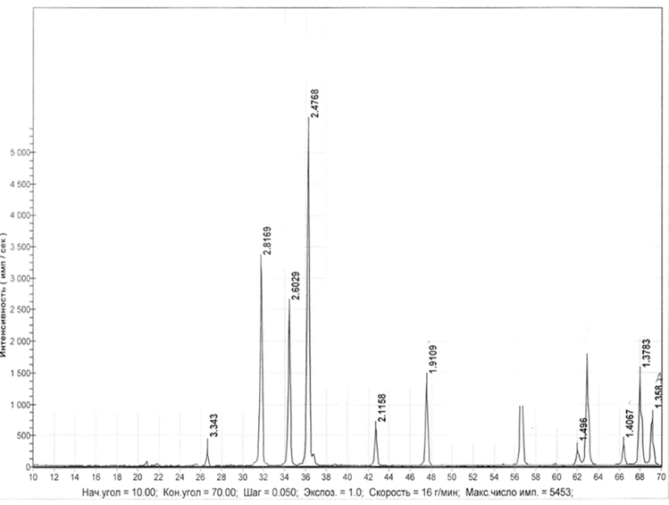а) Фосфор қожынсыз 950 ℃ температурада күйдірілген МФЦ - 1 рентгенограммасы

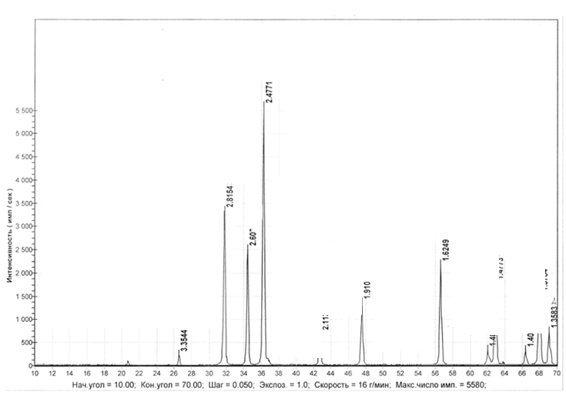ә) 1,5 % фосфор қожын қосу арқылы 950 ℃ температурада күйдірілген МФЦ - 2 рентгенограммасы

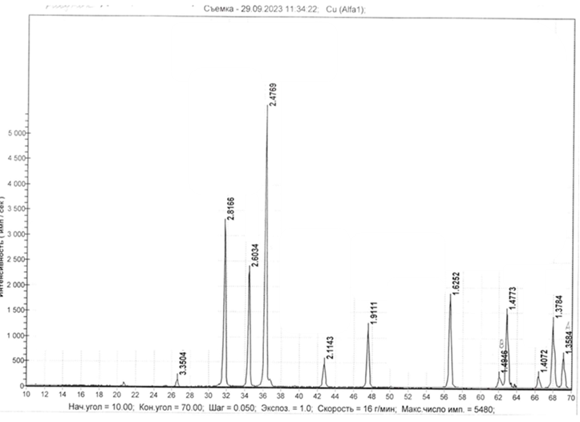
б) 3 % фосфор қожын қосу арқылы 950 ℃ температурада күйдірілген МФЦ-3 рентгенограммасы

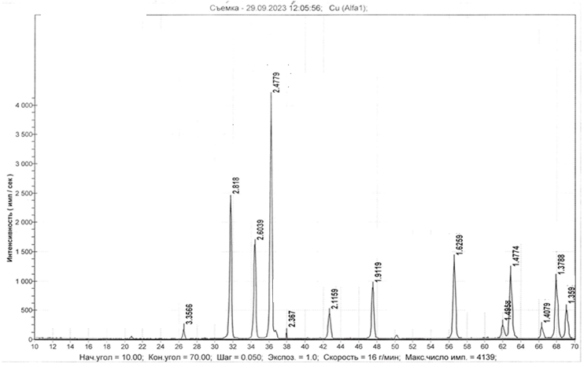
в) 1,5 % фосфор қожын қосу арқылы 1000 ℃ температурада күйдірілген МФЦ - 5 рентгенограммасы

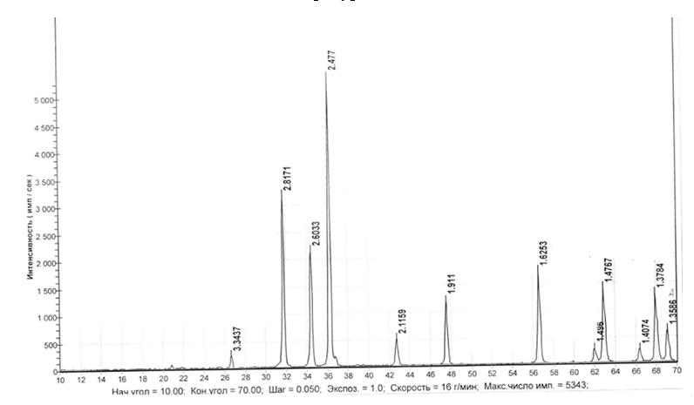

г) 1,5 % фосфор қожын қосу арқылы 1000 ℃ температурада күйдірілген МФЦ - 8 рентгенограммасы

950 ℃ температурада күйдірілген МФЦ-1 рентгенограммасында цинцит (ZnO): d=2,81; 2,60; 2,47; 1,91; 1,62; 1,47; 1,40; 1,37; 1,35 Å материалына тән шыңдар айқындалады. Бұл ZnO-ның гексональды вюрцит құрылымына сәйкес келеді. Массалық үлесі шамамаен 41,7 %. Келесі минерал периклаз (MgO): d=2,11; 1,49 Å. Бұл фаза күйдіруден кейін сақталатын магний оксидінен түзіледі. Кварц (SiO₂): d=3,53; 3,34; 1,37 Å. Оның мөлшері шамамен 2,8 % құрайды [87].
950 ℃ температурада 1,5 % фосфор қожын қосып күйдірілген МФЦ-2 рентгенограммасында анықталған минералдар: цинцит (ZnO): d=2,81; 2,60; 2,47; 1,91; 1,62; 1,47; 1,40; 1,37; 1,35 Å. Периклаз (MgO): d=2,11; 1,49 Å. Кварц (SiO₂): d=3,53; 1,37 Å. МФЦ-1 салыстырғанда, мырыш оксидінің шамамен 41,7 % - 51,7 %-ға дейін мөлшері азаяды, бірақ магний оксиді мен кварц диоксиді үлестері қайта бөлінеді. Бұл қож қоспасының әсерімен түсіндіріледі. Кварцтың үлесі артып, ол кристалдық қосындылар түзеді. Магний оксиді тұрақты фаза ретінде сақталады. Морфологиялық тұрғыдан бұл құрылымның тығыздалуына және силикаттық компоненттердің түзілуіне ықпал етеді.
950 ℃ температурада 3 % фосфор қожын қосып күйдірілген МФЦ-3 рентгеннограммасында келесі минералдар анықталды: цинцит (ZnO): d=2,81; 2,60; 2,47; 1,91; 1,62; 1,47; 1,40; 1,37; 1,35 Å. Периклаз (MgO): d=2,11; 1,49 Å. Кварц (SiO₂): d=3,35; 1,37 Å. Қож мөлшерінің 3 %-ға арттыру MgO үлесін 39,3 %-ға дейін өсуіне әсер етіп,кварцтың құрамын тұрақтандырады. Осы кезде мырыш оксидінің массалық үлесі 41,2 %-ға дейін төмендетеді. Бұл фазалық құрамның қайта бөлінуін көрсетеді: мырыш оксиді қож компоненттерімен әрекеттесіп күрделі көп компонентті жүйе түзеді [88]. Микроқұрылымдық тұрғыдан бұл бөлшектердің біртектендіруіне және тығыздалуына алып келеді.
1000 ℃ температурада 1,5 % фосфор қожын қосып күйдірілген МФЦ-5 рентгенограммасында анықталған минералдар: цинцит (ZnO): d=2,81; 2,60; 2,47; 1,91; 1,62; 1,47; 1,40; 1,37; 1,35 Å. Периклаз (MgO): d=2,36; 2,11; 1,49 Å. Кварц (SiO₂): d=3,53; 1,37 Å. ZnO әлі де басым фаза болып табылады, бірақ оның үлесі бақылау үлгілеріне қарағанда төмен. Магний оксидінің құрамы тұрақты. Кварц шамамен 12 % құрайды, бұл қож қосындысынан пайда болған силикат фазалардың бар екенін растайды.
1100 ℃ температурада 1,5 % фосфор қожын қосып күйдірілген МФЦ-8 рентгенограммасында аралық шыңдар анықталды, олар келесі минералдарға тән: цинцит (ZnO): d=2,81; 2,60; 2,47; 1,91; 1,62; 1,47; 1,40; 1,37; 1,35 Å. Периклаз (MgO): d=2,11; 1,49 Å. Кварц (SiO₂): d=3,34; 1,37 Å. Температураны 1100 ℃-қа арттырғанда мырыш оксидінің үлесі 43 %-ға төмендейді, ал магний оксидінің мөлшері 49 % құрайды. Бұл фазалық құрамның қайта бөлінуін және магнийге бай құрылымның қалыптасуын көрсетеді. Кварцтың мөлшері 8,5 %-ға дейін төмендейді, ол ішінара басқа жоғары температуралық фазаларға ауысқандығын дәлелдейді.
Температураның 1000 ℃-тан 1100 ℃-қа өсуімен мырыш оксидінің үлесі азайып магний оксидінің құрамы артады, бұл фазалық қайта бөлінуді айғақтайды. Кварцтың үлесінің төмендеуі кварц диоксидінің магний мен мырыш оксидтерінің қатысуымен жоғары температурада термодинамикалық тұрақсыздығын көрсетеді. 1,5 % қож қосылған үлгілердің құрамы магний фазасына қарай ығысады, бұл цементтің жылуға төзімділігі мен микроқұрылымдық тұрақтылығына оң әсер етеді [89]. Рентгенофазалық талдау нәтижелері бойынша 1000 ℃ температурада күйдірілген МФЦ ұнтағы айтарлықтай мөлшерде цинцит минералын (ZnO - 52,3 %) қамтитыны анықталды. МФЦ-5 ұнтағының жақсы күйдірілуі оның құрамында 1,5 % фосфор қожының болуымен түсіндіріледі. Фосфор қожының құрамында 1,94% фтор және 4,91 % кальций фториді бар, олар мырыш оксидімен жүретін химиялық әрекетке әсер етеді. Фторидтер фтордың қатысуымен күйдіру реакциясын жеңілдетіп, ұшқыш фторлы қосылыстарды түзеді. Бұл мырыш фторидінің түзілуіне ықпал етіп, қатты фазаның қалыптасуын қамтамасыз етеді. Мырыш фториді түзілетін кристалдардың құрылымын өзгертіп, МФЦ беріктік сипаттамаларына ықпал етеді [90]. Эксперименталды МФЦ үлгілері расторлы микроскопиялық талдау әдісімен зерттелді. Талдау нәтижелері мен үлгілердің микрофотосуреті 21-35 суреттерде көрсетілген.

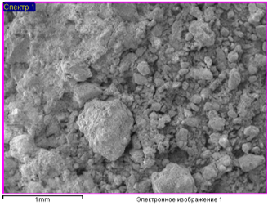 | 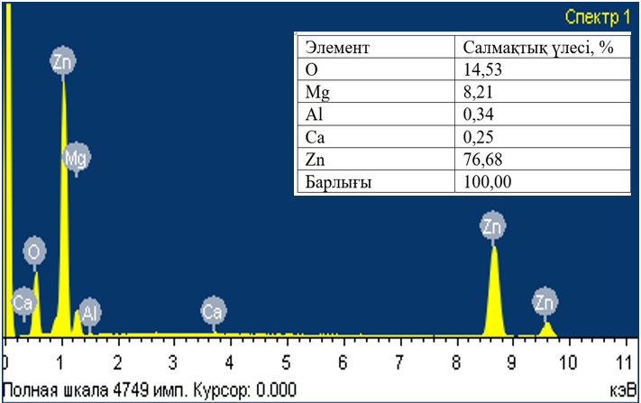
Сурет 27 – Фосфор қожы қосылмаған 950 ℃ температурада күйдірілген МФЦ-1
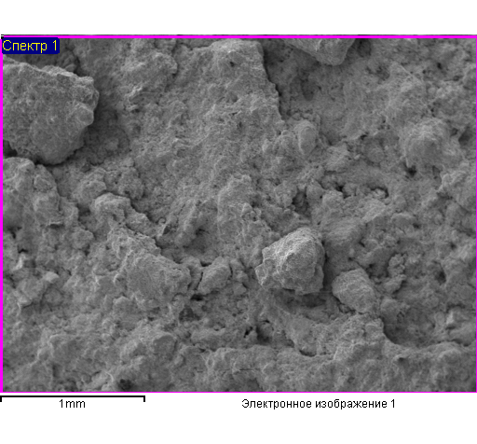 | 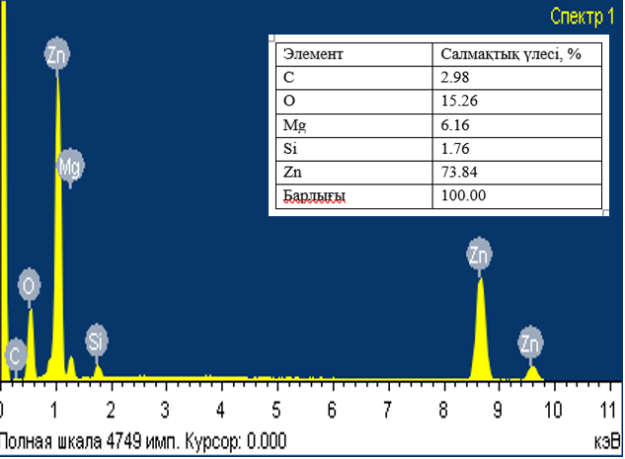
Сурет 28 – 1,5 % фосфор қожын қосу арқылы 950 ℃ температурада күйдірілген МФЦ-2

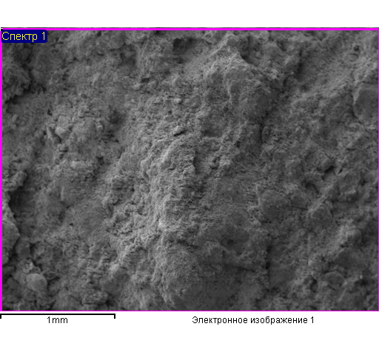 |  |  |  | 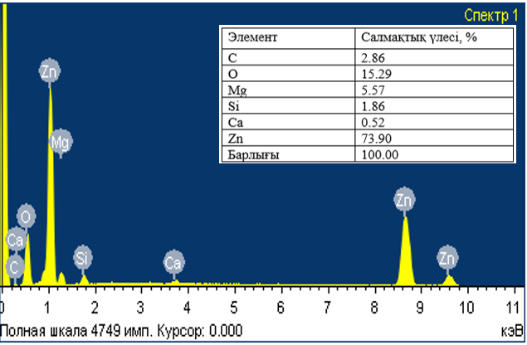
Сурет 29 – 3 % фосфор қожын қосу арқылы 950 ℃ температурада күйдірілген МФЦ-3
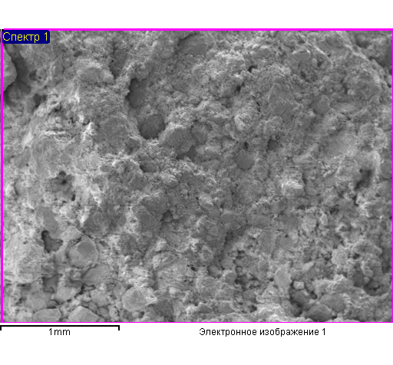 |  |  |  | 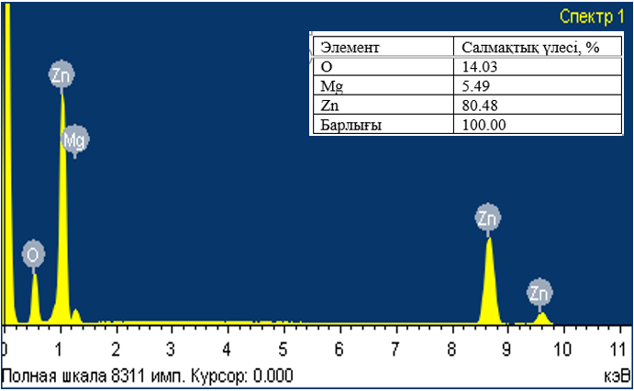
Сурет 30 – Фосфор қожы қосылмаған 1000 ℃ температурада күйдірілген МФЦ-4
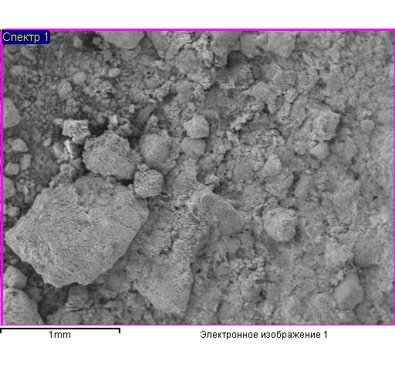 |  |  | 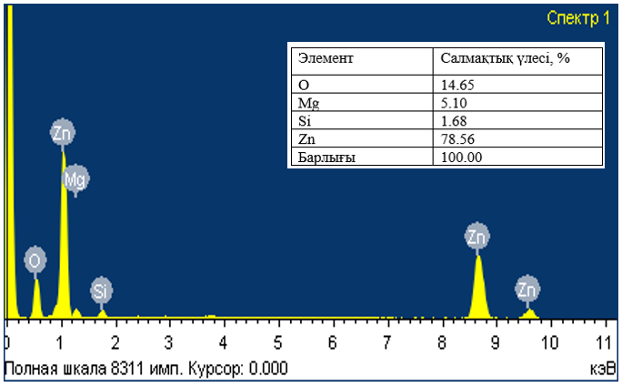
Сурет 31 – 1,5 % фосфор қожын қосу арқылы 1000 ℃ температурада күйдірілген МФЦ-5
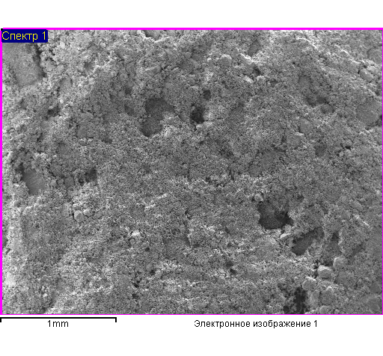 |  |  | 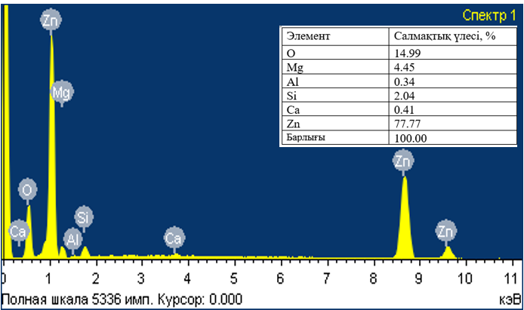
Сурет 31 – 3 % фосфор қожын қосу арқылы 1000 ℃ температурада күйдірілген МФЦ-6
 | 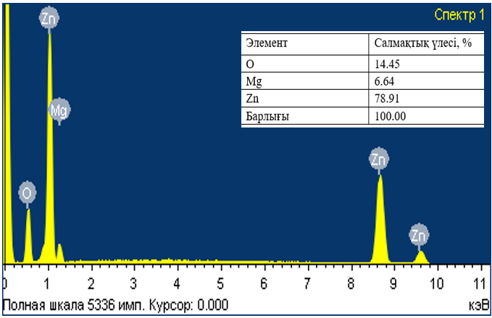
Сурет 33 - Фосфор қожы қосылмай 1100 ℃ температурада күйдірілген МФЦ-7
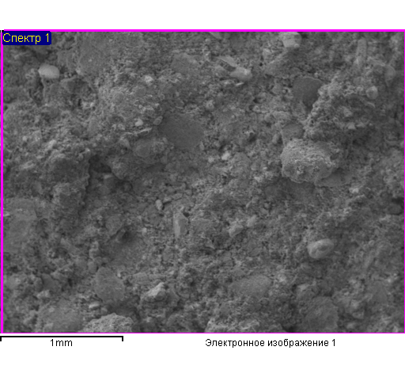 | 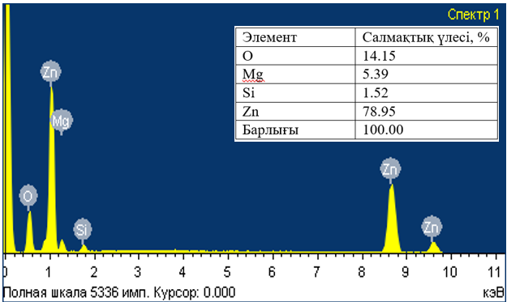
Сурет 34 – Фосфор қожы қосылмаған 1100 ℃ температурада күйдірілген МФЦ-8
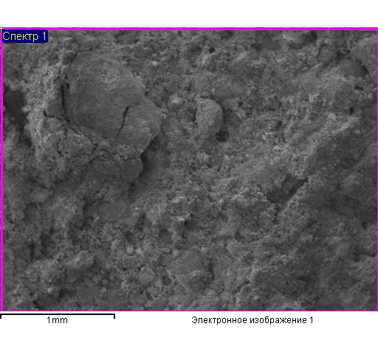 |  | 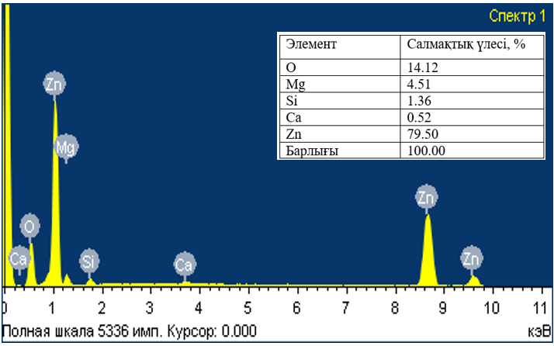
Сурет 35 – 3 % фосфор қожын қосу арқылы 1100 ℃ температурада күйдірілген МФЦ-9

Фосфор қожын қоспай алынған МФЦ-1 үлгісінің құрамында мырыш оксидінің басымдылығы байқалады, бұл термоөңдеуден кейін негізгі фазаның сақталғанын растайды. Құрамындағы оттегі оксидтік қосылыстардың бөлігі. Шикізаттарғы қоспаларға байланысты аздаған алюминий мен кальций тіркелген. РЭМ микросуреттері түйіршікті, борпылдақ құрылымды агрегатталған бөлшектерді көрсетеді. Фосфор қожының 1,5 % қосылуы (үлгі 2) көміртек пен кремнийдің пайда болуына әкелді, бұл қоспа компоненттерінің енгенін дәлелдейді. Мырыштың массалық үлесі азайып, фазалардың қайта бөлінуі байқалады. Ұнтақ морфологиясы тығыз болып, ірі агломераттардың көлемі азайып, құрылымның біртектілігі арта түсті. Қож мөлшері 3 % дейін арттырғанда (үлгі 3) мырыштың үлесі одан әрі төмендеп, кремний мен кальцийдің мөлшері көбейеді. Бұл жаңа фазалардың, әсіресе силикаттар мен кальцийлі қосылыстардың түзілуін көрсетеді. Морфологиясы одан әрі біртекті әрі тығыз болып, бұл цементтің беріктік қасиеттеріне оң ықпал етуі мүмкін.
Температура 1000 ℃ дейін көтерілгенде 950 ℃ үлгісіне қарағанда мырыштың массалық үлесі 76,7 - 80,5 %- ға өседі. Mg мөлшері азайып, бұл оның ішінара булануы немесе оттекпен әрекеттесуімен түсіндіріледі. Үлгі 4 морфологиясы тегістелген, тығыз беткеймен және төменгі кеуектілікпен сипатталады. Қож қосу кремнийдің пайда болуына ықпал етеді, бірақ оның үлесі аз. Қоспасыз үлгімен салыстырғанда мырыш үлесі 78,5 % - ға азаяды, алайда жоғары деңгейде сақталады. Микроқұрылымында тығыздалған, түйіршікті агломераттар байқалады. Қож мөлшері 3 % болғанда кремнийдің үлесі артып, кальций және алюминий элементтері тіркеледі. Мырыштың массалық үлесі 77,8 % - ға дейін төмендейді. Микрофотосуретте құрылымның біртектілігі артып, бөлшектер өлшемінің айырмашылықтары азаяды.
Температура 1100 ℃ дейін көтерілгенде үлгі құрамында мырыш оксиді жоғары деңгейде сақталады, ал магнийдің үлесі 6,6 %-ға дейін өседі. Морфологиясы ірі түйіршікті түзілістермен тығыз құрылымды. 1,5 % қож қосылған үлгіде кремний тіркеліп, мырыштың массалық үлесі жоғары деңгейде сақталады. Mg мөлшері 6,6 % - дан 5,4 % - ға азайып, бұл фазалардың қайта бөлінуімен түсіндіріледі. Микроқұрылымы біртекті әрі кеуектілігі аз. Қож мөлшері 3 % болғанда кальций (Ca = 73-80 %) және кремний сақталады. Мырыштың үлесі 79,5 % артып, магний азаяды. Морфологиясы тығыз әрі біртекті, бөлшектер арасындағы қуыстар азайған.
950, 1000 және 1100 ℃ температураларда 0 - 3 % фосфор қожымен күйдірілген үлгілерді салыстыру нәтижесінде барлық жағдайларда негізгі фаза ретінде мырыш оксиді 73-80 % құрайды және басым болып қалатыны анықталды. Температураның жоғарылауы құрылымның тығыздалуына және гомогенизациясына, кеуектіліктің азаюына және ішінара балқуға ықпал етеді. Ал қожды енгізу қоспа құрамында Si, Ca және Al элементтерінің пайда болуына әкеліп, көп компонентті оксидтік және силикаттық фазалардың түзілуін қамтамасыз етеді. Бұл құбылыстар мырыш пен магний үлестерінің біртіндеп төмендеуімен қатар жүреді. Көміртек тек 950 ℃ температурада тіркеліп, 1000 – 1100 ℃ температурада толық жойылды, бұл жүйенің тазалануын дәлелдейді. Ең қолайлы фазалық құрам мен микроқұрылымдық қасиеттер 1,5 – 3 % қож қосып, 1000 – 1100 ℃ температурада күйдірілген үлгілерде байқалады. Бұл үлгілерде тығыз, біртекті және стоматологиялық мырыш фосфатты композициялық материал алуға жарамды құрылым қалыптасады.
Фосфор қожымен алынған МФЦ ұнтақ морфологиясы негізінен ірі түйіршікті минерал цинциттен тұрады. Бөлшектердің өлшемі 1-10 мкм аралығында. Термоөңдеуден кейін цинцит бұрышты кристалды пішінге ие болады. Цинциттік түзілімдер арасында ганит минералы (ZnAl₂O₄) кездеседі, ол айқын жылтырлығымен ерекшеленеді және мырыш пен алюминий қосындысынан тұрады. Периклаз (MgO) қара түсті, сопақша кристалдар түрінде байқалады. Виллемит (Zn₂SiO₄) мырыш пен кремнийдің жоғары температурада күйдіру нәтижесінде түзіліп, қою сұр түсті түйіршікті масса түрінде көрінеді. Бұдан басқа ұсақ дисперсті қож қалдықтары да анықталды, олардың бөлшек өлшемдері 0,1 – 1 мкм аралығында болып, шыны тәрізді құрылымды көрсетеді.

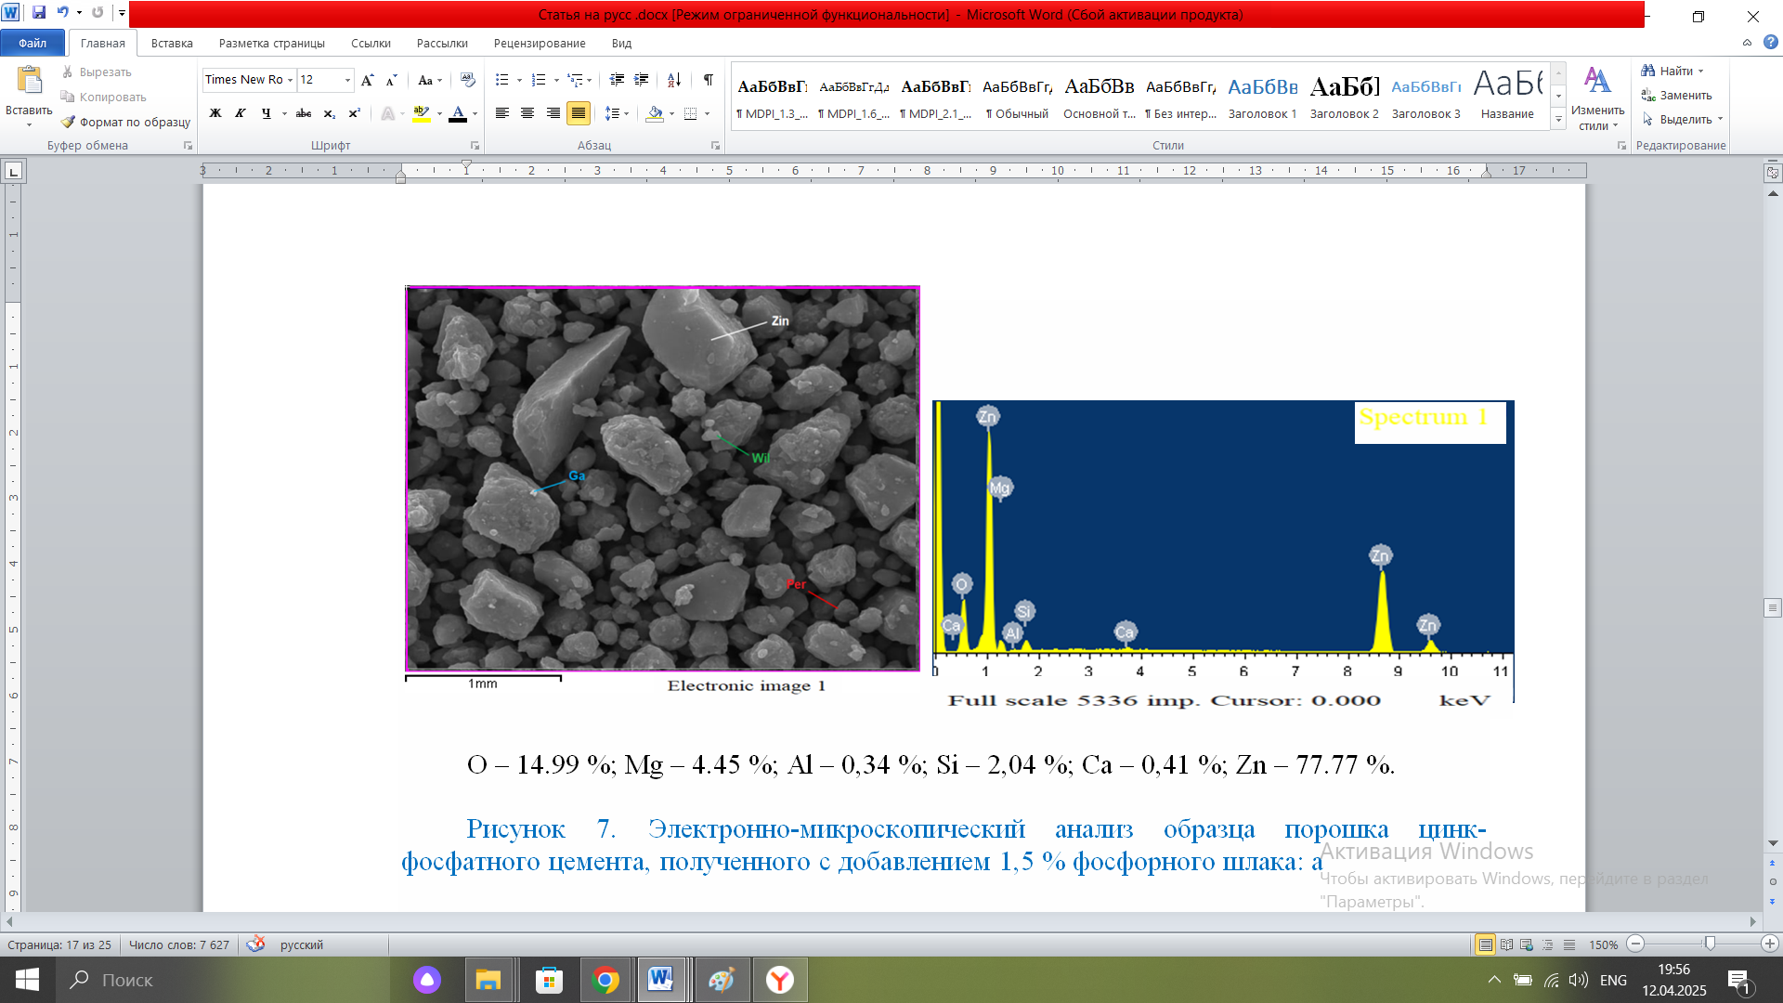 | 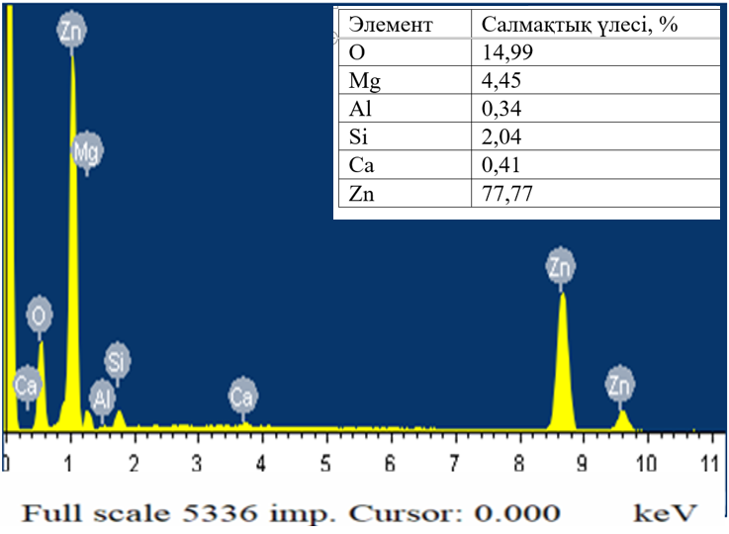

Сурет 36 – 1,5 % фосфор қожын қосу арқылы алынған МФЦ ұнтағының микросуреті (Zin - цинцит, Per - периклаз, Ga - ганит, Wil - виллемит)

Эксперименттік жолмен алынған МФЦ ортофосфор қышқылымен араластыру арқылы 20х20х20 мм өлшемдегі үлгілер дайындалды (сурет 37). Бұл үлгілер МФЦ-тің коррозиялық ортада химиялық тұрақтылығын анықтауға арналған.

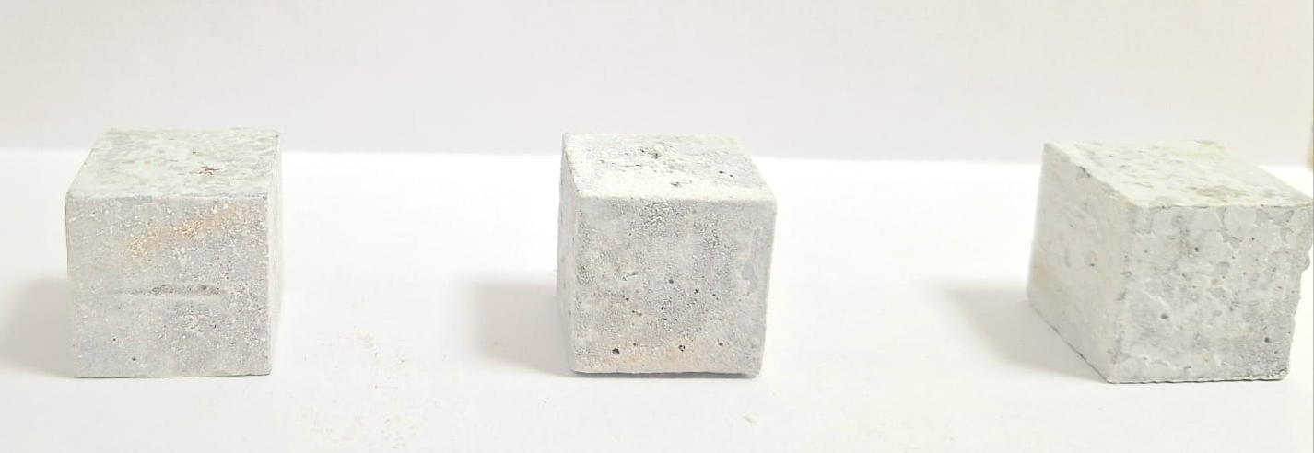

Сурет 37 - 20х20х20 мм өлшемдегі дайындалған МФЦ үлгілері

4.3 Мырыш фосфатты цементтің физикалық-механикалық қасиеттерін зерттеу

Эксперимент барысында мырыш-фосфатты цементтің агрессивті орталарға химиялық төзімділігін анықтау үшін текшелі үлгілер бір мезгілде 1 сағатқа төмендегі ерітінділерге батырылды (сурет 38):
10% сүт қышқылы ерітіндісі биологиялық сұйықтықтарға ұқсас қышқыл орта әсерін модельдейді;
5% натрий хлориді (NaCl) ерітіндісі физиологиялық жағдайларға жақындатылады;
Газдалған су әлсіз қышқылды көмірқышқыл ортаның ықпалын көрсетеді.

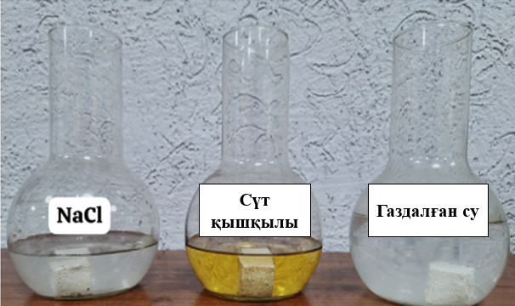

Сурет 38 - 20×20×20 мм өлшеміндегі 1 сағатқа ерітіндіге батырылған МФЦ үлгілері

Бір сағат өткеннен кейін үлгілер ерітіндіден алынып, дистилденген сумен шайылады. Кейін олардың өзгерістері визуалды және микроскопиялық әдістермен бақыланды. Нәтижесінде үлгілерді (37±1) °C температурадағы кептіру шкафында 1 сағат бойы кептірді. Одан соң үлгілерге қысу беріктігін анықтау сынақтары жүргізілді [51]. 1 сағат өткен соң мырыш-фосфатты цемент үлгілері ерітіндіден алынып, дистилденген сумен шайылды және визуалды түрде бақыланды. Бақылау нәтижесінде үлгілердің түсі ашықтау болғаны байқалды. Содан кейін үлгілер кептіргіш шкафқа салынып, (37±1) °C температурасында 1 сағат бойы кептірілді. Кептіруден кейін үлгілердің орташа массалық мәндері өлшенді. Нәтижесінде массаның өзгермегені анықталды. Сондай-ақ 20х20х20 мм өлшемдегі цементтік үлгілердің ерітіндіні сіңірмегені және шөгуге ұшырамағаны белгілі болды. Қысу беріктігін анықтау үшін үлгілердің екі қарама қарсы жағы тазаланып, тегістелді. Бұдан соң олар ПГМ-100МГ4-А маркалы гидравликалық престе сыналды. МФЦ қасиеттерін сипаттайтын нәтижелер 17-кестеде көрсетілген.

Кесте 17 - Агрессивті орта әсерінен кейінгі қысу күші

Үлгі атауы | Күйдіру  температурасы | Құрамы | Тәжірбиеге дейінгі беріктік | Агрессивті ортаның әсерінен кейінгі қысу күші, МПа
 |  |  |  | 10% сүт қышқылы | 5% NaCl | Газдалған су
МемСТ 31578-2012 | ≥ 70 МПа
Прототип | 1100 ℃ |  | 90,0 | 88,0 | 88,0 | 88,0
МФЦ-1 | 950 ℃ |  | 85,0 | 88,2 | 88,9 | 91,5
МФЦ-2 | 950 ℃ | 1,5% | 88,9 | 95,1 | 95,3 | 95,3
МФЦ-3 | 950 ℃ | 3% | 90,4 | 96,2 | 96,8 | 96,6
МФЦ-4 | 1000 ℃ |  | 88,8 | 91,8 | 92,0 | 92,2
МФЦ-5 | 1000 ℃ | 1,5% | 94,0 | 98,1 | 98,1 | 98,4
МФЦ-6 | 1000 ℃ | 3% | 95,2 | 99,7 | 99,1 | 99,1
МФЦ-7 | 1100 ℃ |  | 98,0 | 91,1 | 91,0 | 91,8
МФЦ-8 | 1100 ℃ | 1,5% | 105,7 | 98,1 | 98,0 | 99,1
МФЦ-9 | 1100 ℃ | 3% | 107,4 | 98,8 | 100,1 | 104,4

Кестеде МФЦ-тің әртүрлі күйдіру температураларында және қоспа мөлшерлерінде алынған үлгілерінің тәжірбиеге дейінгі және агресиссивті орта әсерінен кейінгі қысу беріктігі көрсетілген. МемСТ 31578-2012 стандартына сәйкес цементтің қысу беріктігі ≥ 70 МПа болуы тиіс. Зерттеу нәтижелері МФЦ-тің агрессивті орта әсерінен кейінгі қысу беріктігі бастапқы мәндермен салыстырғанда артатындығын көрсетті. 950-1000 °C температурада күйдірілген және қоспа мөлшері 1,5-3 % болатын үлгілерде қысу беріктігінің 4,7-7,6 % артқаны байқалады, бұл материалдың құрылымының тығыздалып, агрессивті ортаға төзімділігінің артқанын дәлелдейді. Ең жоғары өсу 7,6 % МФЦ-1 үлгісінде байқалады. Ал 1100 °C температурада алынған үлгілерде қысу беріктігінің 2,8-6,3 °C төмендеуі байқалып, бұл шамадан тыс жоғары температураның цемент құрылымына теріс әсер ететінін көрсетеді.
Беріктіктің арту себептері фосфаттардың қату реакциясына белсенді қатысуына байланысты. Фосфор қожы кальций, алюминий кремний және магнийдің аморфты фосфаттарын қамтиды. Олар ортофосфор қышқылымен әрекеттескенде қосымша фосфат қосылыстары түзіледі. Бұл қосылыстар кристалдану процесіне қатысып, тығыз құрылымды қалыптастырады және материалдың кеуектілігін төмендетеді. Екінші фактор цемент тасын микроқұрылымдық тығыздау болып табылады. Яғни, қождағы фосфаттық және силикаттық компоненттер цемент матрицасының микро кеуектерін толтырып, белсенді минералдық толтырғыш қызметін атқарады. Бұл цементтің тығыздығын және сейкесінше механикалық беріктігін арттырады. Сонымен қатар, қосымша беріктік фазасылардың түзілуі де беріктіктің артуына себеп болады. Қоспа құрамына қож енгізілген кезде цемент құрылымында мырыш фосфаты Zn₃(PO₄)₂, Mg₃(PO₄)₂ және алюмофосфаттар сияқты қосымша фазалар пайда болады. Олар цемент матрицасын нығайтады.
Фосфор қожын енгізу МФЦ құрылымын жетілдіру, жаңа беріктік фазалар түзу және химиялық тұрақтылығын арттыру есебінен оның механикалық беріктігін едәуір жоғарылатады. Мұндай модификацияланған құрамдар күрделі клиникалық жағдайларда қолдануға ұсынылады.
Қатаюдан өткен МФЦ негізінен гидратталған аморфты мырыш фосфатының торынан тұрады. Оның ішінде толық ерімеген ұнтақ бөлшектері кездеседі. Тәжірбиелік МФЦ үлгілерінің беріктігінің артуы оның қатаю барысында құрылымның тығыздалуымен және фосфор қожының қатысуымен қосымша фосфат фазаларының түзілуімен түсіндіріледі. Ұнтақ пен фосфат матрицасының ара қатынасы қолданылған ұнтақ пен сұйықтықтың мөлшеріне байланысты өзгереді. Фосфат матрицасының ең аз мөлшері бар цементтің физикалық қасиеттері жоғары болып, клиникалық тұрғыдан да жақсы нәтижелер береді.
Фосфор қожының шыны тәрізді құрылымы оның реакциялық қабілетіне және МФЦ-тің түзілу процесіне үлкен әсер береді. Қождың шыны фазасы құрамында CaO, MgO, Al₂O₃, SiO₂, Fe₂O₃, F және басқа да оксидтер бар, олар катиондар мен аниондар түрінде кездесіп, ортофосфор қышқылында ерігінде кристалдық тор бұзылады, нәтижесінде Ca^{2+,} Al³⁺, Fe³⁺ және басқа да иондар ерітіндіге жеңіл бөлініп, ион алмасу процесін жылдамдатады. Босап шыққан иондар ортофосфор қышқылымен Н₃PO₄ және мырыштың аралық фосфаттармен әрекеттесіп, кальций – фосфаттар мен алюмофосфаттар түзеді. Бұл реакциялар цементтің кристалдану процесін жеделдетіп, құрылымның тығыздалуына және беріктіктің артуына ықпал етеді. Яғни, фосфор қожындағы кальций Ca²⁺ мен алюминий Al³⁺ иондары қышқыл ортада еркін бөлініп шығып, мырыш фосфатының матрицасы қосылады. Нәтижесінде, цементтің қатайған құрылымында жаңа кальций фосфаттық және алюминий фосфаттық фаза түзіледі. Бұл фазалар цементтің химиялық тұрақтылығын арттырып қана қоймай, оның микроқұрылымын нығайтады. Zn²⁺ иондарымен әрекеттесу барысында қосымша фосфат иондары босап шығады да, күрделі мырыш фосфатты қосылыстар түзіледі. Бұл процесс берік матрикстің қалыптасуына шешуші рөл атқарады. Яғни, босап шыққан кальций, магний және алюминий сияқты иондар мырыштың ортофосфат матрицасымен өзара әрекеттесе отырып, жаңа кешенді фосфатты фазаларды түзейді. Мұндай фазалардың түзілуі цементтің құрылымын тығыздайды, микрокеуектілікті азайтады және коррозияға төзімділігін арттырады. Осының нәтижесінде МФЦ-тің беріктік көрсеткіштері жақсарып, стоматологияда қолдану үшін ұзақ мерзімді сенімділігін қамтамасыз етеді.
Белсенді алюмосиликаттардың болуы фосфоалюминат тәрізді гель фазаларының түзілуіне ықпал етеді. Бұл өз кезегінде тіс цементтерінің беріктігіне оң әсерін тигізеді. Фритт құрамындағы CaO, MgO, Al₂O₃, SiO₂, Ві₂O₃ ортофосфор қышқылымен әрекеттесіп әртүрлі магний және кальций фосфаттарын түзеді. Бұл цементтің иілігіштігі мен механикалық беріктігін арттырады, фритт түзілу температурасының шамамен 100 °C-қа төмендеуіне және цементтің қатаю уақытына әсер етеді. Кремний диоксиді шихтаның балқу температурасын төмендетіп, мырыш тотығымен әрекеттесіп, виллемит минералын (Zn₂SiO₄) түзеді [93]. Висмут оксиді Ві₂O₃ күйдіру кезінде минералдандырушы әсер көрсетіп, тіс цементінің беріктігін арту қарқындылығын жеделдетеді.
Мырыш фосфат цементінің цементтік тасы күрделі гетерогенді матрица болып табылады:
- мырыш фосфат кристалдары (ZnНРО₄·Н₂О);
- алюмофосфат және кальций фосфат гельдері (АlPO₄· nН₂О, CaHPO₄);
- силикатты және алюмосиликатты гельдер (С-S-H/C-A-S-H)
Күйдірілген МФЦ үлгілері фарфорлы келсапта ұнтақталды. № 008 електен өткен қалдық мөлшері 0,046 % құрады, ұнтақтың меншікті бетінің ауданы 3345 см²/г, орташа бөлшек өлшемі -5,8 мкм болды. Алынған үлгілердің ақтығы мен қатаю уақыты зерттелді. МФЦ үлгілерінің ақтығы эстетикалық тұрғыдан маңызды көрсеткіш болып саналады, әіресе материал алдыңғы тістер аймағында қолданылғанда. Ол цементтің жарықты шағылыстыру қабілетін және табиғи тіс түсіне ұқсастығын сипаттайды. Ақтық «Ұнтақ ақтығын өлшейтін тестер Р3-ТБМС-М» құрылғысымен анықталды. Бұл әдісте фотометрия қолданылады: 10 г МФЦ ұнтағы құрылғыға салынып, үлгінің тегістелген бетінен шағылған жарықтың зоналық шағылу коэффиценті эталон және фотометриялық блок арқылы өлшенеді. 18 - кестеде тәжірбиелік МФЦ үлгілерінің физика-механикалық қасиеттері көрсетілген.

Кесте 18 - Тәжірбиелік МФЦ үлгілерінің физика-механикалық қасиеттері

Атауы | Күйдіру  температурасы | Құрамы | Цементтің ақтығы, % | Ұстасу мерзімі, мин
 |  |  |  | басталуы | соңы
МемСТ 31578-2012 |  |  | 90,0 | 2,30 | 9,00
Прототип | 1100 ℃ | - | 95,0 | 3,00 | 6,00
МФЦ-1 | 950 ℃ | - | 95,2 | 3,00 | 6,00
МФЦ -2 | 950 ℃ | 1,5% ЭТФҚ | 96,2 | 3,30 | 6,00
МФЦ -3 | 950 ℃ | 3% ЭТФҚ | 96,4 | 3,30 | 5,30
МФЦ -4 | 1000 ℃ | - | 97,8 | 4,30 | 7,30
МФЦ -5 | 1000 ℃ | 1,5% ЭТФҚ | 97,2 | 4,30 | 8,00
МФЦ -6 | 1000 ℃ | 3% ЭТФҚ | 97,2 | 5,30 | 8,00
МФЦ -7 | 1100 ℃ | - | 97,4 | 4,30 | 8,00
МФЦ -8 | 1100 ℃ | 1,5% ЭТФҚ | 97,4 | 5,30 | 9,00
МФЦ -9 | 1100 ℃ | 3% ЭТФҚ | 97,2 | 6,00 | 9,00

Кестеде тәжірбиелік МФЦ үлгілерін күйдіру температурасына және ЭТФҚ қоспасының мөлшеріне байланысты цемент ақтығы мен ұстасу мерзімінің өзгеруі көрсетілген. МемСТ 31578-2012 стандартына сәйкес цементтің ақтығы кемінде 90 %, ұстасу мерзімінің басталуы 2.30 мин, ал аяқталуы 9 минуттан аспауы тиіс. Прототип үлгісінде (1100 °C) цемент ақтығы 96,2 %, бұл талабынан 6,9 % жоғары, ал 3% ЭТФҚ бар МФЦ үлгісінде ақтық 96,4 % болып, 7,1 % өсім көрсетті. Бұл қоспа мөлшерінің артуы цементтің оптикалық қасиеттерін жақсартатынын дәлелдейді. 1000 °C температурада күйдірілген МФЦ-4 үлгісінде ақтық 97,8-ге жетіп, стандартпен салыстырғанда 8,7%-ға артық болды. МФЦ-5 және МФЦ-6 үлгілерінде (1,5% және 3% ЭТФҚ) ақтық көрсеткіші 97,2 %, яғни МемСТ талабынан 8,0% жоғары. 1100 °C температурада алынған МФЦ-7 үлгісінде цемент ақтығы 97,4 % болып, стандартпен салыстырғанда 8,2 %-ға артты. ЭТФҚ 1,5 % және 3 % қосылған МФЦ - 8 және МФЦ - 9 үлгілерінде ақтық мәндері тиісінше 97,4 және 97,2 %, бұл МемСТ талабынан 8,0-8,2 % жоғары екенін көрсетті. Ақтықтың артуы 1000 °C температурада көміртек қалдықтарының толық жанып кетуіінен шағылысу қабілетінің артуымен түсіндіріледі. Кристалдық дәрежесі мен мырыш оксидінің үлесі көбейген сайында ақтық дәрежесі жоғарылайды [94].
Ұстасу мерзімі бойынша барлық тәжірбиелік үлгілерде қатаюдың басталуы 3,00-6,00 минут, аяқталуы 5,30-9,00 минут аралығында болды. ЭТФҚ мөлшерінің 1,5-3 % дейін артуы ұстасу мерзімін 10 – 30 % ұзартатыны байқалды, бұл цементті қолдану кезіндегі жұмыс істеу уақытын арттыруға мүмкіндік береді.
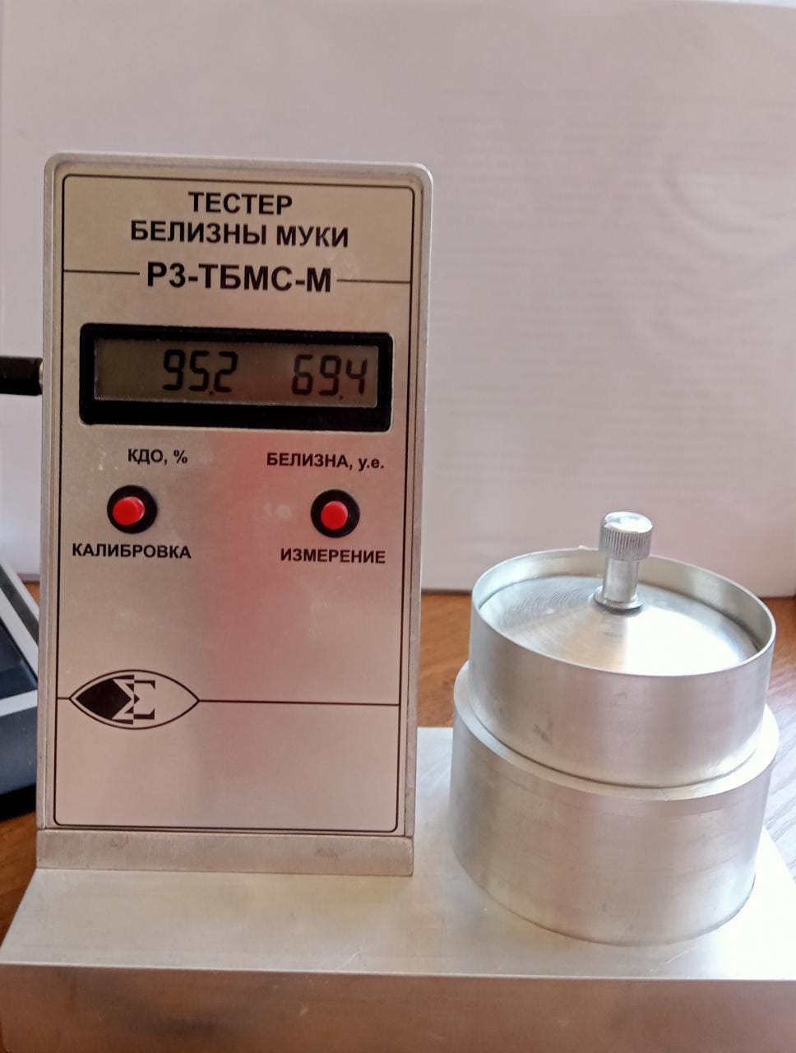

Сурет 39 – «Р3-ТБМС-М» құрылғысында цементтің ақтығын анықтау

Ұстасу уақытының баяулауын температура жоғарылаған кезде ұнтақтың балқу процесі жүреді. Бөлшектер іріленеді және меншікті беті азаяды. Мырыш оксидінің ортофосфор қышқылында еруі баяулайды, сәйкесінше фосфаттардың түзілу реакциясы тежелетіндігімен түсіндіруге болады. ZnО-ның кристалдық дәрежесінің артуы оның қышқылда ерігіштігін төмендетеді, реакция баяу жүреді. Қож құрамындағы SiO₂, CaO, Al₂O₃ компоненттері қышқылды ішінара байланыстырады және инертті шыны фазаны қалыптастырады, бұл сұйық фазаның тиімді қышқылдығын төмендетіп, қышқыл-негіздік реакциясының жылдамдығын азайтады. MgO реакцияны баяулатқыш ретінде әрекет етеді: H₃PO₄-тің бір бөлігін бейтараптандырады және жұмыс уақытын ұзартады. Жоғары температурада түзілуге бейім тұрақты фазалардың (мысалы, силикаттар/мырыш силикаттары) қалыптасуы «жылдам реакциялық қабілеті» беттердің үлесін азайтады.
Ақтықтың артуы бояғыш қоспалардың толық жанып кетуімен және ақ түсті ZnО кристалдығының үлесінің өсуімен байланысты, ал ұстасу уақытының ұзақтығы – ұнтақтың жоғары температурада күйдіру нәтижесінде ерігіштігінің және реакциялық қабілетінің төмендетуімен, сондай-ақ, қож шыны фазасының буферлік әсерімен түсіндіріледі. Бұл факторлар H₃PO₄-пен жүретін қышқыл-негіздік реакцияны баяулатады [95].
Тіс цементтерінің инфрақызыл спектрлік (ИҚС) талдауы Shimadzu IRPrestige-21 ИК-Фурье спектрометрінде, Pike Technologies фирмасының Miracle НПВО қондырғысында жүргізілді. Спектр 4000-400 см⁻¹ диапазонында тіркелді. Талдау шағылысу режимінде орындалды, бұл ұнтақ және престелген қатты үлгілердің бетін алдын-ала дайындықсыз зерттеуге мүмкіндік береді. 40-суретте тәжірбелік тіс цементі МФЦ-5 үлгісінің ИҚС көрсетілген.
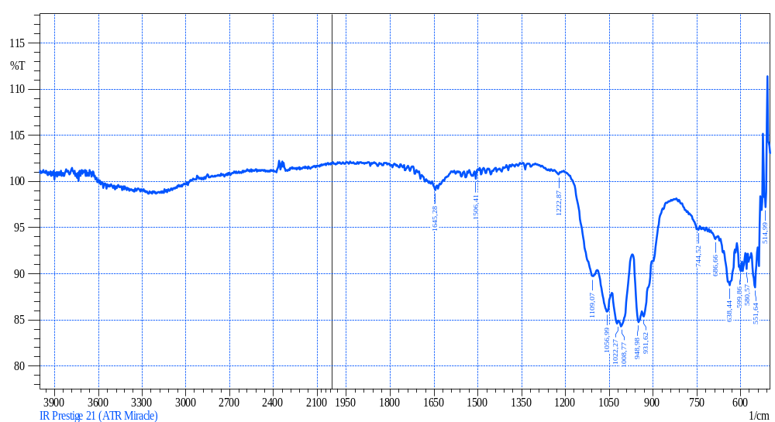
Сурет 40 – МФЦ-5 үлгісінің ИҚС

Алынған спектр МФЦ-ке тән сипатты жолақтарды көрсетеді: 900-1200 см⁻¹ PO₄³⁻ асимметриялық тербелістеріне сәйкес келетін негізгі шыңдар байқалады, бұл фосфатты қосылыстардың түзілгенін дәлелдейді. 500-600 см⁻¹ аймағында металл-оксидті байланыстарға тән жолақтар тіркелді. 744 және 931 см⁻¹ маңындағы шыңдар гидрогенфосфаттардың бар екенін растайды. Ол цементті емдеу механизміне сәйкес сутегі фосфаттарының бар екенін растайды. 1645 см⁻¹ аймағында кең жолақ гидратталған жүйелерге тән кристаллизациялық судың болуын көрсетеді.
19 кестеде көрсетілгендей, спектралдық талдау нәтижелері келтірілген, оған шыңдардың орналасуы, олардың интенсивтілігі, түзетілген интенсивтілік мәндері, сондай-ақ, шыңдар астындағы аудан мен түзетілген аудан кіреді. Деректерді талдау көрсеткендей, ең айқын шыңдар 514,99 нм, 551,64 нм, 580,57 нм және 744,52 нм мәндерінде байқалады, бұл спектралдық сызықтардың жоғары интенсивтілігіне (90 бірліктен жоғары) сәйкес келеді.

Кесте 19 – спектрлік талдау нәтижелері, соның ішінде шыңдардың позициялары, ең жоғары интенсивтілігі, түзетілген интенсивтілік мәндері және шыңдардың астындағы аумақ пен түзетілген аумағының мәндері

№ | Шыңдар | Интенсивтілігі | Түзетілген интенсивтілік мәндері | H База | L База | Ауданы | Түзетілген аумағының  мәндері
1 | 514,99 | 97,269 | 4,442 | 516,92 | 509,21 | -0,056 | 0,099
2 | 551,64 | 88,591 | 3,716 | 563,21 | 543,93 | 0,859 | 0,188
3 | 580,57 | 90,515 | 1,698 | 584,43 | 576,72 | 0,306 | 0,034
4 | 599,86 | 90,307 | 0,815 | 603,72 | 596,00 | 0,327 | 0,016
5 | 638,44 | 88,790 | 0,587 | 640,37 | 621,08 | 0,879 | 0,076
6 | 686,66 | 93,804 | 0,438 | 703,09 | 680,87 | 0,554 | 0,020
7 | 744,52 | 94,751 | 0,294 | 748,38 | 740,67 | 0,175 | 0,005
8 | 931,62 | 85,438 | 1,063 | 935,48 | 904,61 | 1,710 | 0,102
9 | 948,98 | 84,793 | 3,306 | 970,19 | 937,40 | 1,979 | 0,287
10 | 1008,77 | 84,325 | 1,814 | 1016,49 | 972,12 | 2,614 | 0,284
11 | 1022,27 | 84,633 | 0,827 | 1039,63 | 1018,41 | 1,436 | 0,074
12 | 1056,99 | 85,939 | 2,768 | 1091,71 | 1041,56 | 2,854 | 0,349
13 | 1109,07 | 89,745 | 2,219 | 1203,58 | 1093,64 | 2,252 | 0,354
14 | 1222,877 | 100,739 | 0,327 | 1240,23 | 1217,08 | -0,100 | 0,013
15 | 1506,41 | 100,318 | 0,856 | 1512,19 | 1498,69 | -0,055 | 0,014
16 | 1645,28 | 99,083 | 0,441 | 1649,14 | 1641,42 | 0,024 | 0,008

Ең үлкен аудан 551,64 нм және 638,44 нам шыңдары үшін тіркелген, бұл осы аймақтардың зерттелген материалдың жалпы спектралдық сипаттамасына айтарлықтай үлес қосатынын көрсетеді [96]. Интенсивтіліктің және ауданның түзілетін мәндері өлшеу қателіктерінің әсерін жоюға мүмкіндік береді және әрбір сызықтың спектрге қосқан үлесін дәлірек бағалауға жағдай жасайды. Осылайша, жүргізілген талдау зерттелетін материалдың негізгі фазалық компоненттерімен байланысты тұрақты спектралдық сипаттамаларының бар екенін растайды. Алынған нәтижелер фазаларды сәйкестендіру және олардың құрамындағы мөлшерін сандық тұрғыдан бағалау үшін пайдаланылуы мүмкін. Спектрометрдің бағадрламалық жасақтамасы арқылы автоматты түрде анықталған шыңдар кестесінен 16 сипаттамалық жұтылу жолақтарына іріктелді.

Кесте 20 – Шыңдардың орналасуы мен олардың интерпретациясы
№ | Шыңдардың орналасуы (см⁻¹) | Болжамды топ | Интерпретациясы
1 | 514,9 | Zn–O, Mg–O | Металл оксидтерінің деформациялық тербелістері
2 | 561,8 | Zn–O–P | Металл-фосфатты байланыс
3–5 | 590–600 | PO₄³⁻ | Фосфаттардың деформациялық тербелістері
6 | 638,9 | P–OH, гидратты формада | Гидратталған фосфаттардың тербелістері
7 | 744,6 | HPO₄²⁻ | Симметриялық деформациялар
8 | 931,5 | H₂PO₄⁻ | P–OH созылу тербелістері
9–11 | 1006–1126 | PO₄³⁻ | Асимметриялық созылу (ν₃)
12–14 | 1202–1306 | P=O, P–OH | Қышқыл/гидрат фосфаттарындағы өзгерістер
15 | 1506,4 | H₂O (байланысқан –OH) | Су молекулаларының немесе гидроксил топтарының тербелісі
16 | 1645,3 | H–O–H | Кристалданған судың деформациялары
ИҚС талдау тәжірбелік МФЦ құрамында мырыш фосфатты цементтерге тән барлық функционалдық топтар бар екенін көрсетті. Бұл емдеу реакцияларының сәтті өтуін және материалдың мәлімделген құрылымға сәйкестігін растайды. Алынған мәліметтерді цементтің химиялық құрылымына қоспалардың әсерін бағалау үшін пайдалануға болады [97]. Тәжірибеде алынған МФЦ үлгісі сканерлеуші микроскопиялық талдау арқылы зерттелді. 1,5 % фосфор қожын қосу арқылы алынған ұнтақ үлгісінің микросуреті және элементтік химиялық талдауы 41-суретте көрсетілген.

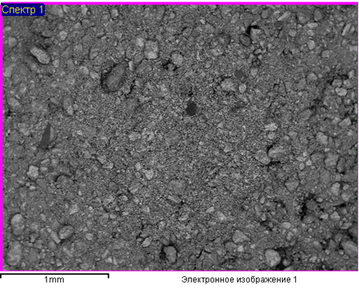 | 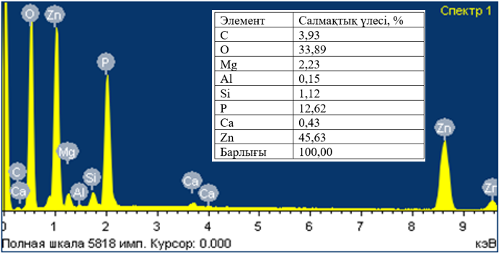

Сурет 41 – Дайын МФЦ микросуреті

Расторлы электронды микроскоптық зерттеу нәтижелері бойынша материал бөлшектері борпылдақ, әлсіз агломерацияланған құрылымға ие екендігі анықталды. Түйіршіктік құрамы кең диапозонда таралған. Бөлшектердің беті біркелкі емес, кеуекті және тығыз аймақтары бар. Элементтердің таралуы (салмақтық, %): Zn - 45,63; О - 33,89; Р - 12,62; С - 3,93; Mg - 2,23; Si - 1,12; Са - 0,43; Al - 0,15. Бұл материалдың негізі – қоспалармен бірге мырыш фосфаты екенін дәлелдейді. Р, Mg, Si, Al, Ca элементтерінің болуы құрамды модификацияланған компоненттердің енгізілгенін көрсетеді [98]. Көміртектің болуы органикалық қосылыстардың қалдықтарымен немесе үлгіні дайындау әдісімен байланысты болуы мүмкін. Осылайша, МФЦ мырыш фосфаттарының жоғары үлесі бар және тұрақтандырғыш қоспалармен толықтырылған композициялық материал болып табылады. Құрылымдық сипаттамасы беткі қабаты түйіршікті және біркелкі емес. Бөлшектер әртүрлі мөлшерде, беті салыстырмалы түрде кедір-бұдырлы, ұсақ фрагменттер мен ұнтақ тәрізді аймақтар байқалады. Мұндай морфология қатайғаннан кейін кептірілген ұнтақтарға тән. Анықталған элементтер: Zn – айқын шыңдары 1,0 және 8,6 кэВ, О – шамамен 0,5 кэВ маңында, Р – айқын шыңдары 2,0 кэВ аймағында, Mg – әлсіз шыңы 1,2 кэВ аймағында, С – 0,3 кэВ және Si, Al, Ca әлсіз шыңдар түрінде негізінен 3 кэВ дейінгі аймақта тіркелді.
Дайын мырыш фосфатты цементтің минерологиялық құрамын анықтау үшін рентгендік дифракциялық талдау жүргізілді. Талдау М.В. Ломоносов атындағы Мәскеу мемлекеттік университетінің геология фаукультетінде ұнтақтық дифрактометрінде орындалды. Рентгендік дифрактометрдің талдау нәтижелері 42-суретте көрсетілген.

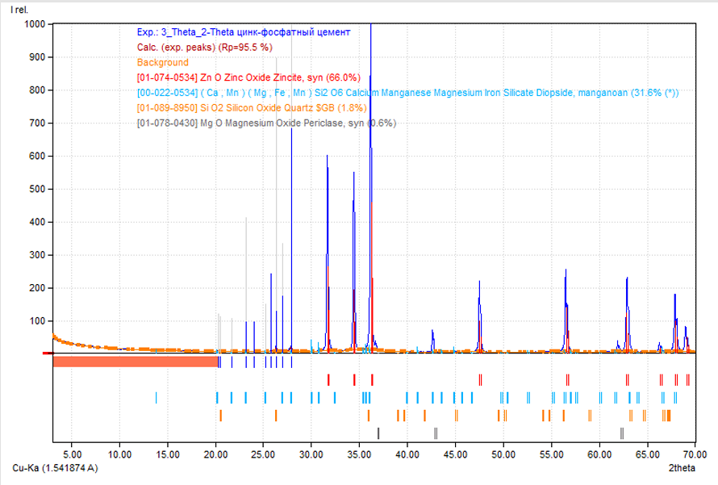

Сурет 42 - МФЦ дифрактограммасы

Суретте МФЦ үлгісінің дифрактограммасы көрсетілген. Талдау Сu-Ka (1,541874 A) сәулеленуін пайдалану арқылы жүргізілді. PDF-2 (ICDD) деректер базасы бойынша фазаларды сәйкестендіру нәтижесінде келесі кристалдық қосылыстар анықталды:
ZnO - негізгі фаза, үлестік мөлшері 66 %. Бұл қосылыс цемент құрылымын түзу кезінде ортофосфор қышқылымен қышқыл-негіздік реакцияға түсетін бастапқы компонент болып табылады.
Са (Mn, Mg, Fe) Si₂O₆ екінші реттік фаза болып табылады, оның үлесі 31,6 % құрайды. Бұл фазаның пайда болуы табиғи шикізат құрамындағы кальций, магний, темір және марганец иондарының болуымен байланысты. Диопсид микроқұрылымын тұрақтандырып, термиялық және химиялық әсерлерге төзімділікті арттырады, сондай-ақ қатайғаннан кейін цементтің беріктігін жоғарылатады.
SiО₂ - аз мөлшерде кездесетін фаза силикатты қалдықтармен немесе бастапқы ұнтақтың аздаған қоспалармен байланысты болуы мүмкін. Кварц фазасы инертті толтырғыш ретінде материалдың шөгуін азайтады.
MgО - өте аз мөлшерде кездесетін фаза шикізаттағы қалдық магнийге байланысты. Қышқылмен әрекеттескенде бұл қосылыс құрылымның тығыздығын арттыратын гидраттық қосылыстар түзуі түзуі мүмкін. Анықталған фазалық құрам бойынша цементтің негізгі құрылымдық компоненттері ZnO мен Са - Mg - Fe силикаты (диопсид) екені байқалды. Бұл фазалар материалдың тұрақтылығын, механикалық беріктігін және ұзақ мерзімді қызмет ету қабілетін қамтамасыз етеді. R_{p} = 9,5 % сәйкестік коэффициенті тәжірбелік және есептік деректердің жақсы үйлесімін көрсетеді.

4.4 Мырыш фосфатты цементтің жасанды сілекейге төзімділігін анықтау

Мырыш фосфатты цементті жасанды сілекейге төзімділігін анықтау ерекше маңызды зерттеу. Себебі стоматологиялық цементтердің ерігіштігінің болмауы, оларда кариестер және микроограниздер мен қалдақтардың жиналуын алдын алады. МФЦ толық беріктігі 24 сағаттан кейін ғана ие болады, ал цементтеруден кейінгі алғашқы сағатта оның беріктігінің 2/3 жететіні белгілі. Цемент ауыз қуысының сұйықтығына ұшырауы оның өткізгіштігін арттырады. Алайда, тістерді цементтеу кезінде ұзақ уақыт күту мүмкін еместігін ескерген жөн. Химиялық құрамы ZnO 83,0%, MgO-9,0%, SiO2- 3,5%, Bi203 3,0% және фосфор шлагы 1,5% тұратын қоспа құрамынан дайындалған шихтаны 1000 °С температурада күйдіру арқылы мырыш фосфатты цемент фриті алынды. Алынған 100 г мырыш фосфатты цемент фритіне 21 мл фосфор қышқылымен әрекеттестіру арқылы өлшемі 2х2х2 см болатын кубик тәрізді 6 дана үлгі дайындалды. Дайындалған үлгілерді жасанды сілекейге салмастан бұрын 0,0001 г өлшеу дәлдігімен салмақтары өлшенді.
Кубик түріндегі сынақ цементтері әрқайсысы 2 данадан жасанды сілекейге 24, 48 сағат және 5 күн уақыт аралығына салып қойылды. Көрсетілген уақыттан кейін оларды ерітіндіден алынып, сүзгі қағазында мұқият кептіріп, бастапқы өлшеу үшін қолданылған таразыда салмағы өлшенді. Бұл әдіс цементтің кристалдану кезеңінде және соңғы қатаюдан кейін ерігендігін анықтауға мүмкіндік береді.
Жасанды сілекейдің химиялық құрамын төмендігідей реагенттерді 1 л дистилденген суда еріту арқылы дайындалды:
Натрий хлориді (NaCl) — 0,4 г
Калий хлориді (КСІ) — 0,4 г
Кальций дигидрат хлориді (СаСІ2-2Н2О) — 0,795 г
Натрий дигидрофосфат дигидраты (NaH2PO4-2Н2О) - 0,78 г
Натрий бикарбонаты (NaHCO3) - 1,0 г
Дайындалған жасанды сілекейдің рН=6,9 болды.

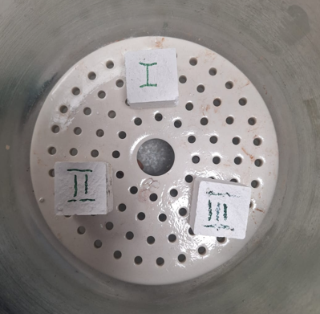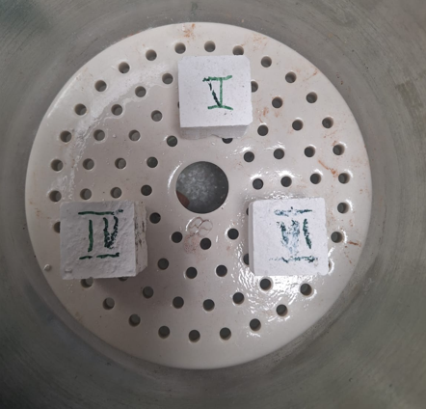

Сурет 43-Жасанды сілекей ерітіндісіндегі цемент үлгілері

Мырыш фосфатты цементтің жасанды сілекейге төзімділігі оның ерітіндіде ерігендігінен кейінгі салмақ өзгерістерін салыстыру арқылы талданды. Салыстырмалы цемент ретінде «Уницем» маркалы мырыш фосфатты цемент қолданылды. 21 кестеде мырыш фосфатты цемент салмағының уақытқа байланысты өзгеру нәтижелері көрсетілген.

21-кесте. Мырыш фосфатты цемент салмағының уақытқа байланысты өзгеруі
Үлгі-лердің № | Бастапқы салмағы, г | 24 сағаттан кейінгі салмағы, г | 48 сағаттан кейінгі салмағы, г | 5 күннен кейінгі салмағы, г
«Уницем» маркалы мырыш фосфатты цемент
1 | 14,4581 | 14,4562 | - | -
2 | 14,4783 | 14,4764 | - | -
3 | 14,7113 | - | 14,7082 | -
4 | 14,5641 | - | 14,5601 | -
5 | 14,7587 | - | - | 14,5792
6 | 14,6342 | - | - | 14,6291
Эксперименталды мырыш фосфатты цемент
1 | 15,3328 | 15,3241 | - | -
2 | 15,3469 | 15,3373 | - | -
3 | 15,4974 | - | 15,4485 | -
4 | 15,3998 | - | 15,3803 | -
5 | 15,4117 | - | - | 15,3571
6 | 15,4451 | - | - | 15,3799

«Уницем» маркалы мырыш фосфатты цементті жасанды сілекейге төзімділігін анықтау кезінде цементтің орташа мәні бастапқыда 14,4682 г болды, ал ерігіштігі 24 сағаттан өткеннен кейінгі үлгілердің орташа салмағы 14,4663 г екендігі өлшенді, яғни салмақ өзгеріс 0,0019 г анықталды. 48 сағат өткеннен соң бастапқы орташа салмағы 14,6377 г-нан 14,6341 г-ға азайғаны анықталды, яғни салмақ өзгеріс 0,0036 г тең болды. 5 күннен кейін бастапқы орташа мәні 14,6964 г-нан 14,6041 г-ға дейін төмендегені анықталды, яғни салмақ өзгеріс 0,0923 г болды.
Эксперименталды алынған мырыш фосфатты цемент жасанды сілекей ерітіндісіне ұшырағанға дейінгі цементтің орташа мәні бастапқыда 15,3398 г болды, 24 сағаттан өткеннен кейінгі орташа салмағы 15,3307 г азайды, салмақ өзгеріс 0,0091 г мәнді көрсетті. 48 сағат өткеннен кейін бастапқы орташа мәні 15,4486 г-нан 15,4144 г-ға азайғаны анықталды, яғни салмақ өзгерісі 0,0342 г тең болады. 5 күннен кейін ғана

Сурет 44 - Цемент үлгілеріндегі салмақтың уақытқа байланысты өзгеруі

Зерттелген цемент үлгілердің барлығы жасанды сілекей ерітіндісінде уақыт өткен сайын салмақтарының өзгергенді анықталды. «Уницем» маркалы мырыш фосфатты цементтің 24 және 48 сағаттан кейінгі салмақ жоғалтуы аса жоғары еместігі, ал 5 тәуліктен кейінгі көрсеткіші бастапқыға қарағанда 0,09 г шамасында өзгергендігі анық көрініп тұр. Ал эксперимент түрінде алынған мырыш фосфатты цементте уақыт өткен сайын үлгілердің шамамен 0,05 г салмақ жоғалды. Алайда, салыстырмалы түрде айтатын болсақ, Уницем» маркалы мырыш фосфатты цементке қарағанда эксперимент түрінде алынған цементте 35%-ға төмен ерігендігі анықталды.
Осылайша, жасанды сілекейдегі цемент ерігіштігін зерттеу нәтижелері бойынша, эксперимент түрінде алынған мырыш фосфатты цемент үлгілерінде массаның ең аз жоғалуы байқалды, бұл оның ерігіштігінің төмендігін және тиісінше ауыз қуысының агрессивті ортасына төзімділігінің жоғары екенін көрсетеді.

4.5 МФЦ үлгілерінің цитоуыттылығын анықтау

МТТ-тест жүргізу үшін адам дермальды фибропласттары (Gibko, USA) пайдаланылды. Жасушалар алдын-ала стандартты қоректік ортада – DMEM (Dulbecco's Modified Eagle Medium) құрамында 10 % фетальді бұзау сарысуы (FBS) және 1% антибиотик-антимикотик ерітіндісі қосылып өсірілді. Культивация 37 ℃ температурада, 5 % СО₂ және ылғалдандырылған атмосфера жағдайындағы инкубаторда жүргізілді.
Жасушалар қажетті тығыздыққа жеткенге дейін өсірілді, содан кейін культуралық флакон бетінен трипсин-EDTA ерітіндісімен өңдеу арқылы ажыратылды. Трипсинмен инкубациядан кейін жасушасуспензиясы жаңа қоректік ортада қайта суспензияланды. Жасушалар саны автоматты жасуша санағыш көмегімен анықталды.
Қажетті концентрация алынғаннан кейін фибропласттар 96 ұяшықта планшеттерге әр ұяшыққа 7000 жасушадан есептеп себілді. Бұл көрсеткіш жасушалардың ұяшық бетіне біркелкі бекінуін қамтамасыз ету және өміршеңдігін талдау барысында репрезентативті нәтижелер алу үшін оңтайландырылды. Себуден кейін жасушалар культуралық ыдыс бетіне бекіну үшін 24 сағат бойы инкубацияланды. Бекіну кезеңі аяқталған соң культуралық орта жасуша қабатын механикалық зақымдамау үшін абайлап алынып, жаңаортамен алмастырылды.
Эксперименттік қатарларда әр ұяшыққа алдын-ала стоматологиялық цемент инкубацияланған фосфатты-тұзды буыер (ФТБ) енгізілді. Әр қатардың бірінші ұяшығына массасы 0,3 г және 0,7 г болатын мырыш фосфатты композициялық цемент инкубацияланған ФТБ қосылды, ал келесі ұяшықтарға 1:2, 1:4, 1:8 қатынаста бірізді сұйылту арқылы алынған ФТБ енгізілді. Бұл тәсіл мырыш фосфатты композициялық материалдың жасуша өміршеңдігіне дозалық тәуелді әсерін зерттеуге мүмкіндік берді.
ФТБ енгізілгеннен кейін планшеттер стандартты культивация жағдайлары сақталған инкубаторға қайта орналастырылды. Бұл стоматологиялық цемент құрамындағы заттардың жасушалармен өзара әрекеттесуін қамтамасыз етті. Инкубация ұзақтығы мен ерітінді концентрациясы жасуша өміршеңдігін талдауға арналған оңтайлы жағдайларды анықтауға бағытталған алдын-ал жүргізілген тәжірбиелер негізінде таңдалды. Осылай дайындалған планшеттер кейінгі МТТ-тесті жүргәзу үшін пайдаланылды.
Цитоуыттылықты талдау үшін Invitrogen компониясының «Су QUANTTM MTT Cell Proliferation Assay Kit» жинағы қолданылды, ол жасушалардың пролиферациясы мен метаболикалық белсенділігін бағалауға арналған жоғары сезімталды құрал болып табылады. Зерттеу әр ұяшыққа 7000 жасуша тығыздығымен 96-ұяшықты планшеттерге алдын-ала дайындалып егілген адам дермальды фибропласттарында жүргізілді. Эксперимент күні 12 мМ МТТ ерітіндісі 5 мг МТТ-ны 1 мл стериальді РBS ішінде еріту арқылы дайындалды. Ерітінді толық ерігенге дейін вортекс көмегімен араластырылды. Дайын ерітінді жарықтан қоғалған жағдайда 4 ℃ температурада сақталды. Сонымен қатар SDS-HCl ерітіндісі дайындалды: 1 г SDS 10 мл 0,01 М HCl ішінде толық ерігенге кейін инверсиялау немесе ультрадыбыстық өңдеу арқылы ерітілді. Планшеттерге культуралды орта әр ұяшыққа 100 мкл көлемде жаңа ортаға ауыстырылды. Адгезивті жасушалар үшін ескі орта абайлап аспирациялау арқылы алынды, ал суспензиялық жасушалар үшін ескі орта абайлап аспирациялау арқылы алынды, ал суспензиялық жасушалар үшін центрифугалау жүргізіліп, тұнба жаңа ортада ресусперацияланды. Орта ауыстырылғаннан кейін жасушаларға 12 мМ МТТ ерітіндісінің 10 мкл көлемі қосылды. Теріс бақылау ретінде жеке ұяшықтарға жасушасыз тек культуральды орта және сол көлемде МТТ ерітіндісі қосылды. Планшеттер 37 ℃ температурада, 5 % СО₂ бар ылғалдандырылған атмосферада 4 сағат бойы инкубацияланды. Инкубация аяқталғаннан кейін әр ұяшыққа 100 мкл SDS-HCl ерітіндісі қосылып, пипеткалау арқылы біркелкі араластырылды. Планшеттер қайтадан 37 ℃ температурада 4-18 сағат бойы ылғалдандырылған атмосферада инкубацияланды, бұл тұнбаға түскен формазанның толық еруін қамтамасыз етті. Инкубация соңында ұяшықтардың ішіндегісі қосымша араластыралып, содан кейін үлгілердің оптикалық тығыздығы 570 нм толқын ұзындығында спектрофотометр көмегімен өлшенді. Алынған мәндер теріс бақылаумен салыстыру және деректерді статистикалық өңдеуу негізінде жасушалардың тіршілікке қабілеттілігін бағалау үшін пайдаланылды.
Цитоуытты әсер келесі түрде бағаланды: ауыр дәрежеслі - ≤ 30 %; орташа дәрежелі – 30-60 %; жеңіл дәрежелі – 60-90 %; уытсыз – ≥90 %.
Цитоуыттылықты анықтау үшін әртүрлә навескада дайындалған мырыш фосфатты композициялық цемент және эксперименттік МФЦ алынды. Массасы 0,3 г және 0,7 г болатын цемент шариктері дайындалып, 1 мл фосфатты-тұзды буферге салынып, 37 ℃ температурада инкубаторда 24 сағат ұсталды. Бір тәуліктен кейін стоматологиялық цемент үлгілері ерітіндіден алынып, алынған экстракттар кейінгі зерттеулерге пайдаланылды. Экстракттар 0,22 мкм кеуек өлшемді РЕS мембраналық сүзгілер арқылы сүзілді. Бір тәулік бойы цементтелген дайын үлгілер ұсынылған стерильді экстракттар адам фибропласттарына қосылып, олардың цитоуыттлығы бағаланды (45-сурет).
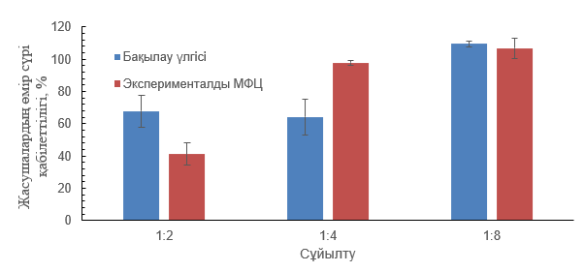
Сурет 45 – 0,3 г/мл концентрациядағы биоцементтің цитоуыттылық талдауы

Зерттеу нәтижелері бойынша 0,3 г навескадағы мырыш фосфатты композициялық цемент адам фибропласттарына қатысты төмен цитоуыттылық көрсетті, жасушалардың өміршеңдігі 68 % құрады. Ал дәл осы концентрацияда эксперименттік МФЦ орташа цитоуыттылық танытып, жасушалардың тек 41 %-ы өміршеңдігін сақтады. Бұл көрсеткіштердің статистикалық мәнділігі р=0,0184 болып, нәтижелердің сенімділігін дәлелдейді. Үлгіні 0,7 г-ға арттыру цемент компоненттерінің адам фибропласттарына уытты әсерін күшейтті. 1:4 қатынаста сұйылту кезінде бақылау үлгісімен салыстырғанда жасушалардың 87,78 %-ы тірі қалды, ал эксперименттік стоматологиялық цемент жағдайында жасушалардың тек 32,47 %-ы өміршеңдігін сақтады. Бұл айырмашылықтың статистикалық мәділігі р=0,0085 болды. Ал, 0,7 г цементтің 1:8 қатынасындағы сұйылтудың адам фибропласттарына қатысты цитоуыттылық анықталған жоқ.

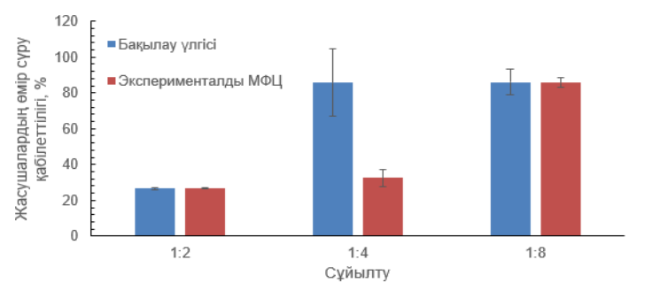
Сурет 46 – 0,7 г/мл концентрациядағы биоцементтің цитоуыттылқ талдауы

Осылайша адам фибропласттарына қатысты стоматологиялық цементтердің цитоуыттылығын салыстырмалы талдау екі цемент түрі үшін де уыттылықтың дозаға тәуелді екенін көрсетті. Биоцемент үлгілерінің сұйылту нәтижелерін талдау олардың уыттылық деңгейі бойынша айтарлықтай айырмашылығы жоқ екенін көрсетті. Дегенмен, мырыш фосфатты композициялық цемент эксеприменттік мырыш фосфатты цементке қарағанда біршама жоғары биосәйкестілік көрсетті.
Қорытындылай келе, зерттелген екі стоматологиялық цемент те 0,3 г навескада және 1:4 сұйылту жағдайында цитоуытты әсер көрсетпейді.

4.6 Бөлім бойынша қорытынды

Жүргізілген зерттеулер нәтижесінде мынадай қоытындылар жасауға болады:
- Мырыш фосфатты цементтің фритт қоспасының құрамы ZnO, SiO₂, MgO, Bi₂O₃ мен фосфор қожы және қатайтқыш сұйықтық ретінде ортофосфор қышқылының сулы ерітіндісі қолдаынылды. МФЦ фритін алу үшін тиімді құрам ZnO - 83,0 %, SiO₂ - 3,5 %,, MgO - 9,0 %, Bi₂O₃ - 3,0 % және фосфор қожы - 1,5 %.
- Бастапқы компоненттердің құрамы мен қасиеттерін зерттеу нәтижесінде фосфор қожының құрамы жеткілікті тұрақты екені анықталды. Фосфор қожының негізгі бөлігі шыны фазасынан тұрады, ал β-кварц, воллостанит және меллилит сияқты аз мөлшердегі кристалды фазалар кездеседі. Химиялық құрамына сәйкес негізгі оксидтер СаО мен SiO₂ –ден басқа қож екінші дәрежелі компоненттерді қамтиды.
- Фосфор қожының құрамындағы СаО мен SiO₂ кальций-силикатты фазалардың түзілуіне ықпал етіп, мырыш фосфатты цементтің механикалық қасиеттерін жақсарта алады. Фторидтер мен СаҒ₂ шикізат құрамындағы оксидтер, ең алдымен ZnO – мен әрекеттесіп, мырыш фторидтерін түзеді. Фторидтер бастапқы материалдардың кристалдық торларын бұзып, олардың белсенділігін арттырады, нәтижесінде қоспаның балқу балқу температурасы төмендейді, күйдіру процесі жеңілдейді және күйдіру барысында фазалардың түзілуі жақсарады. Соның нәтижесінде фритті күйдіру 1000 ℃ температурада жүреді, бұл прототипке қарағанда 100 ℃-қа төмен [100].
- Фриттегі бастапқы материалдың кристалдық торларының бұзылуы фазалардың ортофосфор қышқылымен әрекеттесу белсенділігін арттырады. Соның нәтижесінде мырыш, магний, алминий және басқа да металл фосфаттарының түзілуіне алып келетін химиялық реакциялар жүреді. Алдымен гель тәрізді металл фосфоалюминаттары түзіліп, кейін крисатлдық фазаларға өтеді. Бұл композициялық цементтердің 1 тәуліктік қатаюдан кейінгі сығу беріктігін 101,8-111,9 МПа-ға дейін арттырады. Фосфор қожындағы фторидтердің болуы фриттегі микроликвациялық аймақтарды қалыптастыру есебінен МФЦ ақтығын 95,2-ден 97,8 %-ға дейін көтерілді. Фосфор қожы қосылған МФЦ МемСТ 31578-2012 [46] стандартына сәйкес (функционалдық) эксплуатациялық талаптарға толық жауап береді.

5 ЭКОНОМИКАЛЫҚ БӨЛІМ

Жобаланған кәсіпорын (зертхана) бір ауысымды 8 сағат жұмыс істейді. Өндірістік қуаттылық мына формуламен анықталды:
Т_{к} = 246 · 8 сағ = 1968 сағ/жылына
Т_{п}= Т_{к} - (Т_{р} + Т_{о}) = 1968 · 0,91 = 1791 сағ
М = К · Н · Т_{эф} = 1 ·0,737 ·1791 = 1320 кг/жылына

мұндағы: К – жетекші жабдық бірліктерінің саны, дана;
Н – жетекші жабдықтың сағаттық өнімділігі, кг/сағ;
Т_{эф} – жетекші жабдықтардың тиімді жұмыс уақыты қоры, сағ.

Жобаланған объектінің құрылысына күрделі шығындарды есептеу
Құрылыс пен құрылымдарға арналған күрделі шығындар құрылыс-монтаждау жұмыстарының құны, сондай-ақ, сантехникалық және электрлік жұмыстардың құны негізінде анықталды. Оларды салуға арналған күрделі шығындар келесі формулалар бойынша есептеледі:
V=h·b·l, м³
V=5·6·3=90 м³

Қазақстан Республикасының №804-95 стандартты құрылыс нормалары бойынша соңғы деректер Оңтүстік Қазақстан облысында 1 м³ ғимарат салу үшін шамамен 20 000-28 000 теңгені құрайды.
90 · 20 000 = 1 800 000 теңге

Ішкі су құбыры және электр жұмыстарының құны (құнның 10 % мөлшерінде)
(1 800 000 · 10)/100 = 180 000

Нысанның болжамды құны:
1 800 000 + 180 000 = 1 980 000

Нысанның амортизациясы: объектінің сметалық құныныан 10 %
(1 980 000 ·10)/100 = 198 000 теңге

Аймақтарды аумақтық аймақтар бойынша бөлу Қазақстан Республикасының үлгілік құрылыс нормаларында қарастырылған. Ғимараттар мен құрылыстарды салудың жалпы құны 22 және 24 кестелерде келтірілген нысан бойынша есептеледі.
Кесте 22 – Ғимараттар мен құрылыстарды салудың сметалық құны

№ | Ғимараттардың атауы | Құрылыс көлемі, м³ | Құрылыс құны, тг |  | Электр және сантехникалық жұмыс құны |  | Сметалық құны, тг | Амортизациялық төлемдер
№ | Ғимараттардың атауы | Құрылыс көлемі, м³ | 1 м³ | жалпы | % | Барлығы, тг | Сметалық құны, тг | % | сомасы, тг
1 | Негізгі техникалық объект | 90 | 20 000 | 1 800 000 | 10 | 180 000 | 1 980 000 | 10 | 198 000
 | Барлығы |  |  |  |  |  | 1 980 000 |  | 198 000

Кесте 23 –Жабдықтар мен құрылғылардың күрделі шығындардың есебі

№ | Жабдықтардың атауы | Саны, дана | Құны, тг |  | Жеткізу және орнату шығындары |  | Сметалық құны, тг | Амортизациялық төлемдер
№ | Жабдықтардың атауы | Саны, дана | 1 шт, тг | Барлығы, тг | % | сомасы | Сметалық құны, тг | % | сомасы, тг
1 | Электр пеші | 1 | 1 350 000 | 1 350 000 | 20 | 270 000 | 1 620 000 | 20 | 1 944 000
2 | Шарлы диірмен | 1 | 600 000 | 600 000 | 20 | 120 000 | 720 000 | 20 | 864 000
3 | Гидравликалық пресс | 1 | 500 000 | 500 000 | 20 | 100 000 | 600 000 | 20 | 720 000
4 | Араластырғыш | 1 | 120 000 | 120 000 | 20 | 24 000 | 144 000 | 20 | 172 800
 | Барлығы |  |  |  |  |  |  |  | 3 700 800

Кесте 24 – Жобаланған кәсіпорын құрылысының жиынтық сметасы

№ | Сметасы | Сома, тг | Меншікті салмағы, %
1 | 2 | 3 | 4
1 | Бастапқы өндіріс орындары  а) ғимараттар мен құрылыстар  ә) жабдықтар | 1 980 000  3 700 800 | 32,06  59,94
 | Барлығы: | 5 680 800 | 92
2 | Жоспардан тыс күрделі шығындар (жобалау, іздестіру жұмыстары, кадрларды оқыту, абаттандыру және т.б.), 10 % | 473 538 | 8
 | Барлығы: | 6 154 338 | 100

Жұмысшы саны және еңбекақы қоры
Кәсіпорынның жұмыс тәртібі – оның үзілісті немесе үздіксіз жұмыс аптасымен, тәуліктегі ауысымдар саны және бір ауысымның сағаттық ұзақтығымен сипатталады. Өндірісте жұмыс бір ауысымда, тәулігіне 8 сағаттан жүргізіледі. Үздіксіз жұмыс аптасы кезінде нақты жағдайларға байланысты бір, екі немесе үш ауысымда жұмыс ұйымдастырылуы мүмкін. 8 сағаттық жұмыс күні кезінде кәсіпорындағы жылдық жұмыс сағаттарының санын анықтаймыз:
5 күндік жұмыс аптасы кезінде бір жылда 246 жұмыс күні болады.
8 сағат · 20 күн = 160 сағат айына

Кесте 25 – Жұмысшы штатын және еңбекақы қорын есептеу

№ | Лауазым | Жұмысшы саны, адам | Айлық жалақы, тг | Жылдық еңбекақы, тг | Бонустар (10 %), тг | Жалпы, тг
1 | Директор | 1 | 300 000 | 3 600 000 | 360 000 | 3 960 000
2 | Технолог | 2 | 250 000 | 3 000 000 | 300 000 | 3 300 000
3 | Еденші | 1 | 150 000 | 1 800 000 | 180 000 | 1 980 000
 | Барлығы | 4 |  |  |  | 9 240 000

Өнімнің өзіндік құнын есептеу
Шикізатқа, материалға, отын мен энергияға қажеттілік жобаның технологиялық ьбөлімінде белгіленген шығындардың озық нормасы мен жобада қабылданған өндіріс көлеміне сәйкес келесі форма бойынша есептеледі:

Кесте 26 – Жылына 1320 кг МФЦ өндіруге арналған материалдық және отын - энергетикалық ресурстарға жылдық қажеттілікті есептеу

№ | Атауы | Өлшем бірлігі | Тұтыну нормасы | Бір жылдың ішінде | Бірліктің бағасы, тг/кг | Жалпы құны, тг
1 | Шикізаттар мен материалдар
 | ZnO | кг | 0,815 | 1002,45 | 630 | 631 543,5
 | MgO | кг | 0,90 | 110,7 | 320 | 35 424
 | SiO₂ | кг | 0,35 | 430,5 | 600 | 258 300
 | Bi₂O₃ | кг | 0,30 | 36,9 | 40 000 | 1 476 000
 | Н₃РО₄ | кг | 0,300 | 369 | 1000 | 369 000
 | ЭТФҚ | кг | 0,30 | 36,9 | 8 | 295,2
 | Барлығы |  |  | 1986,45 |  | 2 770 562,7
2 | Электр энергиясы | кВт/сағ | 125 | 30 750 | 26,86 | 795 195
 | Жылдағы жылпы материалдық шығындар |  |  |  |  | 3 565 757,7

Кесте 27 - Жабдықты күту және пайдалану бойынша сметалық шығындар

№ | Шығындар | Сомасы, тг
1  2  3  4 | Жабдықты ұстау және пайдалану шығындары  Жабдықтарды жөндеу жұмысшыларының еңбекақысы  Әлеуметтік салық (11 %)  Өндірістік құрал-жабдықтардың амортизациясы | 2 340 000  9 240 000  992 640  789 230
 | Барлығы | 13 361 640

Кесте 28 – Өндіріске қажетті отын-энергетикалық және материалдық ресурстарға жылдық қажеттілікті есептеу
№ | Шығындар | Бірлік бағасы, тг | Өнім бірлігіне кететін шығын |  | Бүкіл мәселе бойынша шығындар
№ | Шығындар | Бірлік бағасы, тг | Саны | Сомасы, тг | Саны | Сомасы, тг
1 | Шикізаттар мен материалдар:  ZnO  MgO  SiO₂  Bi₂O₃  Н₃РО₄  ЭТФҚ  Барлығы | 630  320  600  40 000  1000  350 | 0,815  0,9  0,35  0,3  0,3  0,3 | 513,45  288  210  12 000  3 000  105  16 116,45 | 774 900  39 360  738 000  4 920 000  1 230 000  43 050 | 631 543,5  35 424  258 300  1 476 000  369 000  12 915  2 783 182,5
2 | Электр энергиясы | 25,86 | 125 | 30 750 | 6 361,56 | 795 195
3 | Әлеуметтік салық | 11 |  |  |  | 1 016 400
4 | Жабдықты ұстау және пайдалану шығындары |  |  | 10 882,62 |  | 13 361 400
5 | Басқа өндірістік шығындар |  |  | 1 239 |  | 2 016 400
6 | Өзіндік зауыттың құны |  |  | 16,599 |  | 19 972 577,5
7 | Коммерциялық шығындар |  |  | 341,4 |  | 420 000
8 | Жалпы толық құны |  |  | 430229,619 |  | 20 392 577,5

Кесте 29 – Шығындар құрылымы

№ | Шығын баптарының атауы | Сомасы, тг | Меншікті шығын, %
1 | Шикізат және материалдар | 16 116,45 | 48,5
2 | Технологиялық қажеттіліктерге арналған отын және энергия | 30 750 | 37,8
3 | Жұмысшылардың жалақысы, оның ішінде әлеуметтік сақтандыру салығы | 2 380 | 0,5
4 | Үстеме шығындар (тұрақты шығындар) | 4 493 | 13,2
 | Жалпы толық құны | 45 672 | 100

Жобаланған зауыттың экономикалық тиімділігін анықтау үшін келесі көрсеткіштер есептеледі:
Өнім өткізуден түскен пайда;
Өндірістің рентабельділігі;
Қор қайтарымдылығы;
Капиталдық шығындардың өтелу мерзімі;
Капиталдық шығындардың салыстырмалы тиімділік коэффициентіесептелді.
Жоғарыдағы есептеулердің негізінде техникалық – экономикалық көрсеткіштердің жиынтық кестесі толтырылды.

Кесте 30 - Техникалық - экономикалық көрсеткіштер кестесі

№ | Көрсеткіш атауы | Өлшем бірлік | Проект көрсеткіштері
1 | Жылдық өнім көлемі:  - заттай  - құндылық тұрғысынан | кг  тг | 1320  20 836 807,5
2 | Жұмысшылар саны,  барлығы  оның ішінде жұмысшылар | адам  адам | 4  2
3 | Еңбек өнімділігі (заттай немесе ақшалай түрде) | т/адам | 307,5
4 | Өнім бірлігінің өзіндік құны | тг | 1578,55
5 | Күрделі шығындар | тг | 420 000
6 | Арнайы капиталдық шығындар | тг /бірл | 341,4
7 | Жылдық пайда | тг | 18 334 000
8 | Өндіріс рентабельділігі | % | 26,6
9 | Фондоотдача | тг | 21,5
10 | Өтеу мерзімі | жыл | 3,5
11 | Күрделі шығындардың тиімділік коэффициенті | - | 0,28

Кестеде фосфор қожын қосу арқылы стоматологиялық МФЦ алу технологиясын әзірлеудің негізгі техникалық экономикалық көрсеткіштері келтірілген.
Өнімнің жылдық шығарылымы 1320 кг, бұл ақшалай мәнде 20 836 807,5 теңгеге тең. Өндірісте барлығы төрт қызметкер жұмыс істейді, олардың екеуі тікелей өндірістік жұмысшылыар. Еңбек өнімділігі 307,5 т/адам деңгейіне жетеді, бұл еңбек ресурстарын пайдаланудың жоғары тиімділігін көрсетеді. Өнімнің бірлік өзіндік құны 1578,55 теңге болып, жылдық пайда көлемі 18 334 000 теңгені құрайды.
Технологияны енгізуге жұмсалған капиталдық шығындар 420 000 теңге, ал меншікті капиталдық салымдар 341,4 теңге/бірлік деңгейінде. Экономикалық тиімділік көрсеткіштер өндіріс рентабельділігінің 26,6 %, капиталды0 салымдарды тиімділік коэффициентінің 0,28, ал олардың өтелу мерзімінің 3,5 жыл екенін көрсетті.
Алынған нәтижелер әзірленген технологияның экономикалық тұрғыдан мақсатқа сай және өнеркәсіптік қолдануға жарамды екенін дәлелдейді. Бұл технология салыстырмалы түрде төмен капиталдық салымдар мен өзіндік құн жағдайында жоғары пайда табуға мүмкіндік береді.

5.1 Бөлім бойынша қорытынды

Жүргізілген есептеулер мен салыстырмалы талдаулардың нәтижесінде фосфор қожын қосу арқылы стоматологиялық МФЦ өндіру технологиясының экономикалық тиімділіг дәлелденді.
Әзірленген технология бойынша өнімнің бірлік өзіндік құны 1578,55 теңге деңгейінде анықталды. Нарықтағы ұқсас стоматологиялық МФЦ бағасы 4000 теңгеден басталатынын ескерсек, отандық технология негізінде алынған өнімнің құны 2,5 есе төмен. Бұл өндірістің жоғары бәсекеге қабілеттілігін және импортты алмастыру әлеуетін көрсетеді.
Жылдық өнім көлемі 1320 кг, жалпы табыс 20 836 807,5 теңге, ал таза пайда 18 334 000 теңгені құрайды. Капиталдық шығындар бар болғаны 420 000 теңге, яғни салыстырмалы түрде аз инвестициямен жоғары экономикалық нәтиже алуға мүмкіндік береді.
Рентабельділік деңгейі 26,6 %, капиталдық салыстырмалы тиімділік коэффициенті 0,28, ал олардың өтелу мерзімі 3,5 жыл болып анықталды. Бұл көрсеткіштер жобаланған өндірісітің экономикалық тұрғыдан тиімді және өнеркәсіптік енгізуге лайық екенін дәлелдейді. Жалпы алғанда, әзірленген технология:
- өнімнің өзіндік құнын айтарлықтай төмендетеді;
- импорттық материалдарға тәуелділікті азайтады;
- Қазақстандық шикізат базасын тиімді пайдалануға мүмкіндік береді;
- жоғары табыстылық пен қысқа өтелу мерзімін қамтамасыз етеді.
Осылайша, фосфор қожын пайдалану негізінде алынған стоматологиялық МФЦ өндірісі экономикалық жағынан пайдалы, тиімді және бәсекеге қабілетті жоба болып табылады.

ҚОРЫТЫНДЫ

«Стоматологиялық мырыш фосфатты композициялық материалдың құрамын және технологиясын әзірлеу» тақырыбы бойынша дайындалған диссертациялық жұмыс нәтижесі бойынша келесі қорытынды жасалды:
1 Заманауи зерттеу әдістері қолданылып бейорганикалық шикізат материалдары мен химия өндіріс қалдығы – электротрмофосфор қожының химиялық және минерологиялық құрамы зерттелді. Шикізат материалдарының құрамы салыстырмалы түрде тұрақты екені және оларды қолдана отырып стоматологиялық МФЦ алуға жарамды екендігі анықталды. Қож құрамындағы ауыр металдар мен сирек кездесетін элементтердің мөлшері өте төмен деңгейде, яғни 0,005 - 0,0023 % құрайды. Электротермофосфор қожының көп бөлігі аз мөлшерде кристалды фазалар – β - кварц, воллостанит және мелилит пен шыны тәрізді фаза түрінде болады. СаО және SiO₂ негізгі оксидтерден басқа, қож құрамындағы F (1,5 %), P₂O₅ (2,01 %) және CaF₂ (4,5 %) сияқты қосымша компоненттер кездесетіні анықталды. Қождың нақты тиімді радиобелсенділігі 176±25 Бк/кг құрады, белгіленген шекті деңгейден 370 Бк/кг төмен. Дозиметриялық бақылау нәтижесінде фосфор қожындағы экспозициялық доза қуаты 0,12 мкЗв/сағ құрады. Бұл оның адам денсаулығы мен қоршаған ортаға қауіпсіз және стоматологиялық материал құрамына қолдануға жарамдылығын көрсетеді.
2 Стоматологиялық МФЦ фритінің құрамы фосфор қожы мен сұйық фаза ретінде ортофосфор қышқылының ерітіндісін қосу арқылы ZnO, SiO₂, MgO мен Bi₂O₃ оксидтерінің фритт қоспасына негізделген. МФЦ құрамы: ZnO - 83,0 %, SiO₂ – 3,5 %, MgO - 9,0 %, Bi₂O₃ – 3,0 % және фосфор қожы – 1,5 - 3 % фритт қоспа құрамы әзірленді. Қож құрамындағы фтор компоненттерінің кристалдық торларының бұзылуына әсер етіп, МФЦ күйдіру процесінің 1000 ⁰С температурада аяқталуына мүмкіндік береді. Бұл технология дәстүрлі тәсілмен салыстырғанда күйдіру температурасын 100 ⁰С – қа төмендетуге мүмкіндік береді.
3 Reaction Equation және Equilibrium Composition модульдерін қолдана отырып жүргізілген термодинамикалық талдау көпкомпонентті жүйедегі реакциялық қабілет пен фазалық түзілуді бағалауға мүмкіндік береді. Zn₂SiO₄, ZnO·Al₂O₃, Mg₂SiO₄, CaO·MgO·2SiO₂, CaO·Al₂O₃·2SiO₂ және Na₂Al₂Si₆O₁₆ силикаттық және алюмосиликаттық фазалардың түзілу реакциялары 300 – 2000 ⁰С аралығында зерттелген барлық температураларда термодинамикалық тұрғыдан мүмкін екені анықталды. Бұл Гиббс энергиясының теріс мәнімен расталады. Zn₂SiO₄, CaO·MgO·2SiO₂, CaO·Al₂O₃·2SiO₂ сияқты кейбір фазалар үшін температураның өсуімен термодинамикалық түзілу мүмкіндігі артады, бұл теріс ΔG мәндерінің абсолюттік көрсеткіштерінің өсуімен байқалады. Температураның өсуімен Zn₂SiO₄ мен ZnSiO₃ мырыш силикатты фазалардың біртіндеп түзілуі байқалады, бұл мырыш оксидінің қоспаның силикатты компоненттерімен әрекеттесуін және жоғары температураларда аталмыш қосылыстардың термодинамикалық басым екенін көрсетеді. СаF₂ мен Ca(PO₄)₂ қосылыстары жоғары термиялық тұрақтылыққа ие болып, барлық температура диапозонында шамамен тұрақты мөлшерде сақталады және маңызды фазалық түрленуге қатыспайды.
4 ZnO - SiO₂ - MgO - Bi₂O₃ негізіндегі жүйе 1,5 - 3 % фосфор қожын енгізу арқылы 950 - 1100 ⁰С аралығында күйдіру жүргізілді. Сондай-ақ, қож құрамындағы фтор компоненттерінің кристалдық торларды бұзу әсерінен фритті күйдіру температурасы 100 ⁰С-қа төмендейді, нәтижесінде фритт күйдіру процесі 1000 ⁰С температурада аяқталуға мүмкіндік береді. Фосфор қожын енгізу нәтижесінде гидратация процесі кезінде қосымша Zn₃(PO₄)₂ және Mg₃(PO₄)₂ түзіледі, бұл гидраттық тастың тығыздалуын қамтамасыз етіп, оның қысу кезіндегі беріктігін 10 % сүт қышқылында 9,4 МПа, 5 % NaCl-да 9 МПа, газдалған суда 12,6 МПа дейін жоғарылады. Цементтің ақтығы 95,2 %-дан 97,2 %-ға дейін артты. Ұстасу мерзімі бойынша барлық тәжірбелік үлгілерде қатаюдың басталуы 3,00-6,00 мин, аяқталуы 5,30-9,00 мин аралығында болды. ЭТФҚ мөлшерінің 1,5-3 % дейін артуы ұстасу мерзімінің 10-30 % артатынын байқауға болады. Микроқұрылымдық талдау нәтижелері фосфор қожы бөлшектерінің цемент матрицасында біркелкі таралатынын және құрылымдық тордың тығыз қалыптасуына ықпал ететінін көрсетті. Ақтық дәрежесінің жақсару себебі, фосфор қожындағы 37,62 % SiO₂ болуымен байланысты. Кремний диоксиді цементке мөлдірлік, шыны тәрізділік және жылтырлық береді.
5 Зерттеу нәтижесінде алынған мырыш фосфатты цементтен массасы 0,3 г және 0,7 г үлгі алынып, 1:2, 1:4 және 1:8 қатынаста сұйылту арқылы цитоуыттылығы анықталды. Мырыш фосфатты цементті 1:8 қатынаста сұйылту кезінде цементтердің барлық үлгілері үшін фибропласттарға қатысты цитоуыттылық байқалмайды, яғни жасушалардың биологиялық белсенділігі 80 % -дан жоғары нәтиже көрсетті. ЭТФҚ қосу арқылы алынған стоматологиялық мырыш фосфатты композициялық материалға ЖШС «АЗАТ-ЭЛЬ» стоматологиялық клиника базасында сынақтар жүргізілді. Сынақ нәтижесінде МФЦ қатаю уақытының басталуы / аяқталуы – 6/9 минут, суда еруі - 0,18 %, пленка қалыңдығы -25,5 мкм, адгезия қабілеті – 12,6 кг/см² және 1, 24, 48 сағат уақыттан кейінгі рН - деңгейі – 4,4; 6,5 және 7,0 сәйкесінше екендігі анықталды (Қосымша Б).
Сондай-ақ, ғылыми зерттеу нәтижелері «Тұтастырғыш заттардың арнайы технологиясы» пәні аясында 6В07190 – «Балқуы қиын бейметалл және силикатты материалдардың технологиясы» білім беру бағдарламасының студенттері үшін оқу процесіне енгізілді (Қосымша В).

ПАЙДАЛАНЫЛҒАН ӘДЕБИЕТТЕР ТІЗІМІ

1 Анализ рынка стоматологических услуг в Казахстане в 2020-2024 гг., прогноз на 2025–2029 гг. – Москва. – 40 с. https://businesstat.ru/catalog/id78096/
2 Абдурахманов, А.И. Ортопедическая стоматология. Материалы и технологии: учебник / Абдурахманов, А.И. Курбанов О.Р. - 3-е издание переработанное и дополненное. – Москва: ГЭОТАР-Медиа, 2016. – 352 с.
3 Hoffmann`s Katalog. Hoffmann Dental Manufaktur GmbH. // Yvonne Hoffmann. – Berlin: 2023. – 74 p.
4 Vishakha Dare. Zinc phosphate cement. 2020. https://dentalpockets.com/blog/zinc-phosphate-cement/
5 Global Dental Cement Market Size study & Forecast and Regional Analysis, 2022-2029. Dentistry Market Research. - 2023. – 200 p. https://www.asdreports.com/market-research-report-619714/global-dental-cement-market-size-study-forecast-regional-analysis
6 Dental Composites Market // Transparency Market Research. – 2025. – 213 p. https://www.transparencymarketresearch.com/dental-composites-market.html
7 Leung G.K-H., Wong A.W-Y., Chu C-H., Yu O.Y. Update on Dental Luting materials // Dentistry journal. – 2022. - Vol. 10(11). –P.208. https://doi.org/10.3390/dj10110208
8 Viani A., Perez-Estebanez M., Pollastri S., Gualtieri A.F. In situ synchrotron powder diffraction study of the setting reaction kinetics of magnesium-potassium phosphate cements. Cem Concr Res. 2016, 79, 344-352. https://doi.org/10.1016/j.cemconres.2015.10.007
9 Choon-Keun Park. Synthesis and characterization of zinc phosphate cement powder and cement-forming liquid. The Korean journal of Ceramics. 1997, 3, 269-273.
10 C.-K Park A., M.R Silsbee B., D.M Roy B. Setting reaction and resultant structure of zinc phosphate cement in various orthophosphoric acid cement – forming liquids. Cement and concrete research, 1998, 28, 1, 141-150. https://doi.org/10.1016/S0008-8846(97)00223-8
11 Власова М.С., Дмитриева Л.А. Материал для пломбирования корневых каналов зуба. Патент Российской Федерации. RU2197940C1 от 10.02.2003 г.
12 МемСТ 31578-2012 Су негізіндегі стоматологиялық цементтер. Техникалық талаптар.
13 Заид, П. Значением цинка в производстве портландского цемента / П. Заид, Э. Елито, В. Курдовски. // Цемент и его применение. -2018. -№2. –С.37-46.
14 Саменов Ж. К. «Клинико-лабораторное обоснавание использования стоматологического цемента «РАУЦЕМ» для фиксации несъемных протезов», диссертация на соискание ученой степени кандидата медицинских наук. Алматы, 2003 г.
15 Servais G. E., Cartz L. Structure of zinc phosphate dental cement // Journal of Dental Research. — 1971. — Vol. 50, №3. — P. 613-620. DOI: 10.1177/00220345710500031601.
16 US 3 509 089 А — Dental Cement Or Temporary Filling Composition Utilizing Zinc Oxide Particles Coated With Zinc Propionate. Патент США, 1970.
17 EP 3 255 021 A1 Рrocess for producing a cement clinker at low temperature/ Jorge Sánchez Dolado, Jose Antonio Ibañez Gomez, Naiara Azurmendi Apalategui, Leire Bilbao Alba, Jérôme Ibarzo. Publ. 08.06.2016
18 US 4524824-A. Dental cement composition and method of making the same./ Shimokobe Hirokata, Saito Sueo, Tomioka Kentaro, Akahane Shoji, Hirota Kazuo – United States Patent, 1985.
19 US-6291548-B1. Dental cement composition/Akahane Shoji, Nakaseko Hisash – United States Patent, 18.09.2001.
20 US-2006231793-A1 Liquid crystalline polymer composition/ Jackson Richard, Waggoner Marion United States Patent, 19.04.2005
21 Jabri M., Mejdoubi E., El Gabi M., Hammouti B. Optimization of hardness and setting of dental zinc phosphate cement using a design of experiments // Arabian journal of Chemistry. – 2012. - Vol.5, Iss.3, – P.347-351. https://doi.org/10.1016/j.arabjc.2010.09.004
22 Романенко А.А., Бузов А.А., Половнева Л.В., Чуев В.П. Цинк-фосфатные цементы – новые возможности фиксации в современной стоматологии. Часть 1. Физико-механические характеристики // Реставрация. – 2019. №3, - С.10-15.
23 Валынов А.С., Чиркова Н.В., Кравчук Е.В., Морозов А.Н., Деревнина Н.Г. Сравнительный анализ и перспективы совершенствования цинк-фосфатных цементов // Прикладные информационные аспекты медицины. Научно-практический журнал. – 2023. №2, Том 26, - С. 53-58.
24 Gryksa M., Eriksson M., De Basso N., Shen Z. Phosphate dental cements aged in vivo up to 25 years. Advances in Applied Ceramics. — 2020. — Vol. 119, № 5-6. — P. 338-347. DOI: 10.1080/17436753.2020.1774221.
25 Kotha, A. K., Nicholson, J. W., & Booth, S. E. (2023). Biological Evaluation of Zinc Phosphate Cement for Potential Bone Contact Applications. Biomedicines, 11(2), 250. https://doi.org/10.3390/biomedicines11020250
26 Tamer M. Hamdy, Sabry A. El-Korashy. Novel Bioactive zinc phosphate dental cement with low irritation and enhanced microhardness // e-Journal of surface science and nanotechnology. 2018. – Vol.16, - P.431-435. https://doi.org/10.1380/ejssnt.2018.431
27 Таймасов Б.Т., Куандыкова А.Е. Тұтастырғыш заттардың арнайы технологиясы» пәні бойынша лекциялар жинағы / Оқу құралы. – Шымкент: Тип. Алем, 2020. – 312 б.
28 Жаникулов Н., Абдуллин А., Таймасов Б., Кенжехан М. Мырыш-фосфатты композициялық цемент алу үшін фосфор шлагын зерттеу // ҚР ҰҒА Хабарлары. Химия және технология сериясы. – 2023. №2(455), - 63-74 б. https://doi.org/10.32014/2023.2518-1491.164
29 Абдуллин А., Жаникулов Н., Таймасов Б., Потопова Е., Раисова А. Синтезделген мырыш-фосфатты цемент клинкерінің микроқұрылымын зерттеу // ҚР ҰҒА Хабарлары. Химия және технология сериясы. – 2023. №4(457), - 7-18 б. https://doi.org/10.32014/2023.2518-1491.188
30 Mitra S.B., Curtis R.V., Watson, T.F. (2008). Dental cements: Formulations and handling techniques. In Dental Biomaterials: Imaging, Testing and Modelling, ― Woodhead Publishing: Duxford, UK, ― 2008, ― 162–193.
31 Carlos Andrés Cárdenas Balaguera, Maryory Astrid Gomez Botero. (2022). Multiphase phosphate cements from steel slags // Journal of Sustainable cement-based materials. - 2022. – Vol.11(1), - Pp.15-27. https://doi.org/10.1080/21650373.2020.1863275
32 Zhanikulov N.N., Abdullin A.A., Davletyarova B.S., Kaiyrbayeva M.Zh. (2023). Determination of the quality of zinc-phosphate cement by physical - mechanical methods // Proceeding X International conference «Industrial Technologies and Engineering» ICITE-2023. – 2023. – Vol.1. – Pp.210-214
33 Abdullin A.A., Taimasov B.T., Dayletyiarov M.S., Janikulov N.N., Bakirova A. «Ecological energy saving «Green» technology of cement production by using of South Kazakhstan technogenic raw materials» М. Әуезов атындағы ОҚМУ ғылыми еңбектері, №1 (57) Шымкент 2021. 46-54 бет.
34 Balaguera, C. A. C., Chaves, F., Loya, U., Allasia, D., et al. (2020). Characterization of steel slag for the production of chemically bonded phosphate ceramics (CBPCs). Construction and Building Materials, 240, 117946. https://doi.org/10.1016/j.conbuildmat.2020.117946
35 Camilleri, J. (2014). Tricalcium silicate cements with resins and alternative radiopacifiers. Journal of Endodontics, 40(12), 2030-2035. https://doi.org/10.1016/j.joen.2014.08.016
36 Amrollahi P., Shah B., Seifi A., Tayebi L. Recent advancements in regenerative dentistry: A review // Materials Science & Engineering C. — 2016. — Т. 69. — С. 1383–1390. DOI: 10.1016/j.msec.2016.08.045.
37 Альжанова, А.А. Нетрадиционное сырье для энергосберегающих технологий производства цементных клинкеров / А.А. Альжанова, Н.Н. Жаникулов, А.Р. Калтай, К.О. Абеков // Вестник государственного университета имени Шакарима. – Семей. - 2016. - №4 (76). - С.15-21.].
38 Мандрикова, О.С. Производства специальных цементов с использованием техногенных железосодержащих материалов / О.С. Мандрикова, И.Н. Борисов. // Цемент Информ. - 2014. - №2(47). - С.68-71.
39 Цементтің технологиялық процесстерін және қасиеттерін оңтайландыру: оқулық /В К.Классен, Б Т Таймасов, А.Ж Әлжанова. - Шымкент: ОҚМУ, 2015. - 212 с. –
40 Khudyakova, T.M. Optimization of Raw Material Mixes in Studying Mixed Cements and Their Physicomechnical Properties / T.M. Khudyakova, A.S. Kolesnikov, B.E. Zhakipbaev, G.S. Kenzhibaeva, A.N. Kutzhanova, G.M. Iztleuov, N.N. Zhanikulov, O.G. Kolesnikova, E. Mynbaeva. // Refractories and Industrial Ceramics. - 2019. - Vol. 60. - P.76-81.
41 Морозова, И.А. Использование металлургических шлаков для производства высококачественных цементов / И.А. Морозова, В.К. Классен. // Цемент Информ. - 2014. - №2 (47). - С.65-67.
42 Суранкулов Ш.Ж. Строительство дорог из отходов химической промышленности //Материалы Республиканской научно-теоретической конференции «Сейфуллинские чтения-12: Молодежь в науке – инновационный потенциал будущего». – 2016. Том. 1, Часть. 3, - С.235-237.
43 Бишимбаев, В.К. Минерально-сырьевая и технологическая база южно-Казахстанского кластера строительных и силикатных материалов: монография / В.К. Бишимбаев, Б.О. Есимов, Т.А. Адырбаева, В.В. Руснак, Ю.В. Егоров. – Алматы, 2009. – 264 с.
44 ГОСТ 3476-2019 электротермофосфорные гранулированные для производства цементов. – Введ. 2019-04-30. – М.: Стандартинформ, 2019. – 7 с.
45 СТ РК 1272-2004 «Радиационная оценка месторождений сырья для производства строительных материалов. Методы оценки». Введ. 2005-07-01. Госстандарт Республики Казахстан. 2004. – 18 с.
46 ГОСТ 30108-94. «Материалы и изделия строительные. Определение удельной эффективной активности естественных радионуклидов» - Введен в действие Приказом КДС МИТ РК № 251 от 26.05.2004 г. с 01.09.2004
47 Абдуллин А., Жаникулов Н., Таймасов Б., Потопова Е. Мырыш-фосфатты цементінің агрессивті ортаның әсеріне химиялық төзімділігін зерттеу // Қазақстан Республикасы Ұлттық Ғылым Академиясы Баяндамалары. – 2024. №4(352), - 103-114 б. https://doi.org/10.32014/2023.2518-1483.311
48 Таймасов, Б.Т. Химическая технология вяжущих материалов: 2 том: учебник. / Б.Т. Таймасов. – Алматы: Эверо, 2015. – 152 с.
49 Естемесов З.А., Сарсенбаев Б.К., Қаршыға Г.О., Сарсенбаев Н.Б., Шакей А.М. Основные характеристики гранулированного фосфорного шлака (ГФШ), используемого для получения вжущих материалов // Материалы межд., научно-практической конференции «Актуальные вопросы современной науки: теория, технология, методология, и практика», Грозный. -2021. - С.168-179.
50 Таймасов, Б.Т. Физико- химические методы анализа вяжущих материалов: практикум / Б.Т. Таймасов, Т.М. Худякова, М.С. Даулетияров. - Шымкент: ЮКГУ им. М. Ауэзова, 2019. – 126 с.
51 Бегжанова, Г.Б. Разработка новых композиционных добавок на основе техногенных отходов и высокоэффективных цементов с их использованием: докторская диссертация / Бегжанова Гулрух Бахтияровна. – Ташкент. - 2019. - 201 с.
52 Yermekov M.T., Rozhkova O.V., Sandibekova S.G., Tolysbayev Ye.T., Vetyugov A.V., Turbin O.A., Belenko E.V. Storage of the industrial waste of the mining and smelting industry of Kazakhstan, landfills arrangement, efficiency and operational features // News of the National academy of sciences of the Republic of Kazakhstan Series of geology and technical sciences. 2020. –Vol.6, № 444, - P.83-89. https://doi.org/10.32014/2020.2518-170X.134
53 Уфимцев, В.М. Проблемы использования техногенного сырья в производстве цемента / В.М. Уфимцев, Ф.Л. Капустин, В.А. Пьячев. // Цемент и его применение. - 2009. - №6. – С.86-90.
54 Bao P.Y. Determination of content and specific activity of radioactive elements in phosphate slag by spectral and energy spectrum analysis // Guang Pu Xue Yu Guang Pu Fen Xi. 2001 Oct; 21(5):630-1. Chinese. PMID: 12945315.
55 Биденко Н.В. Стеклоиономерные цементы в стоматологии. – Киев: Книга плюс, 1999. – 99 с.
56 Михальченко Д.В., Слётов А.А., Жидовинов А.В. Мониторинг локальных адаптационных реакций при лечении пациентов с дефектами краниофациальной локализации съемными протезами // Современные проблемы науки и образования. – 2015. – № 4. – С. 407.
57 Perez-Bravo, R. Alite sulfoaluminate clinker: Rietveld mineralogical and SEM-EDX analysis / R. Perez-Bravo, G. Alvarez-Pinazo, J.M. Compana, I. Santacruz, E.R. Losilla, S. Bruque, A.G. De la Torre // Advances in Cement Research. - 2014. - Vol. 26. - P.10-20.
58 Virabyan V.A., Sirak S.V., Mikhalchenko D.V., Zhi dovinov A.V. Dynamics of immune processes during the period adaptation to non-removable prosthesis. International Journal of applied and fundamental research. – 2016. – № 5.
59 Таймасов Б.Т., Альжанова А.Ж., Даулетияров М.С. Учебно-метод пособие. Спецтехнология вяжущих материалов. – Шымкент: ЮКГУ им. М.Ауезова. 2012. - 113с.
60 Таймасов, Б.Т. Химическая технология вяжущих материалов: учебник. Т.1 / Б.Т. Таймасов. - Алматы: Эверо, 2015. – 332 с.
61 Горшков, В.С. Физико-химические методы исследования вяжущих веществ: учебник / В.С. Горшков, В.В. Тимашев, В.Г. Савельев. - М.: Высшая школа, 1981. - С.235-242.
62 МемСТ 5382-91 «Цемент және оны өндіруге арналған материалдар. Химиялық талдау әдістері»
63 Есимов Б.О., Адырбаева Т.А., Жакипбаев Б.Е. Рентгенометрический определитель минералов В.И. Михеева: методическое указание для вузов. – Шымкент: ЮКГУ, 2012. - 164 с.
64 Макарова И.А., Лохова Н.А. Физико-химические методы исследования строительных материалов. Изд-во БрГУ, 2011. - 139 с.
65 Дж. С., Рад Б. Электронно-зондовый микроанализ и растровая электронная микроскопия в геологии. - М: Техносфера, 2008. - 232 с.
66 Нормы радиационной безопасности (НРБ-99/2009) Санитарные правила и нормативы СанПиН 2.6.1.2523-09. Введ. 2009-09-01. – М.: Издание официальное, 2009. - 100 с.
67 EN 196-6 Методы испытаний цемента. Определение тонкости помола
68 Дубова, Л.B. Биосовместимость стоматологических материалов - оценка безопасности по способности к гистаминолиберации / Л.B. Дубова, А.И. Воложин, А.А. Бабахин // Стоматология. - 2006. - С. 8.
69 ГОСТ 310.3-76 Цементы. Методы определения нормальной густоты, сроков схватывания и равномерности изменения объема.
70 EN 196-1 Методы испытаний цемента. Определение прочности
71 Шадров В.И. Сканирующий электронный микроскоп JSM-6490LV с энергодисперсионными системами микроанализа INCA Energy. 2014.
72 Сударев Е.А. Получение цинк-фосфатного стоматологического цемента. Методические указания к лабораторному практикуму и самостоятельной работе студентов по курсу «Современные композиционные материалы» для студентов направления подготовки бакалавров 18.03.01 Химическая технология. - 2021. – 14 с.
73 Агеев, Н. Г. А23 Металлургические расчеты с использованием пакета прикладных программ HSC Chemistry : учеб. пособие / Н. Г. Агеев, С. С. Набойченко. — Екатеринбург: Изд-во Урал. ун-та, 2016. — 124 с.
74 Колесников А., Федюк Р., Колесникова О., Жаникулов Н., Жакипбаев Б., Кураев Р., Ахметова Е., Шал А. (2022) Цемент клинкерін және мырыш экстракциясын алу үшін байыту қалдықтарын өңдеу. Материалдар, ― 15, ― 324. https://doi.org/10.3390/ma15010324
75 Планк Й., Таймасов Б.Т., Штефан Д., Хирш К., Жакипбаев Б.Е. Химия строительных материалов / Учебник. - Шымкент: типография «Әлем», 2016. -220 с.
76 Абдуллин А., Жаникулов Н., Байлен А., Свидерский А., Қайырбаева М. Мырыш фосфатты цементтің фритт түзілу процесінде жүретін реакцияларды термодинамикалық талдау // Қазақстан Республикасы Ұлттық Ғылым Академиясы Хабарлары. Химия және технология сериясы. – 2025. №2(463), – 11-22 б. https://doi.org/10.32014/2025.2518-1491.278
77 Scrivener, K.L.; John, V.M.; Gartner, E.M. Eco-efficient cements: Potential economically viable solutions for a low-CO2 cement based materials industry. Cem. Concr. Res. 2018, 114, 2–26.
78 Park A.C., M.R Silsbee B., D.M. Roy B. (1998) Setting reaction and resultant structure of zinc phosphate cement in various orthophosphoric acid cement – forming liquids. Cement and concrete research, ― 28. ― 1. ― Р. 141-150. https://doi.org/10.1016/S0008-8846(97)00223-8
79 Чефранов Е. Программа для расчета термодинамики силикатов – Thermodynamics 1.4.0.0. Подробнее на этом сайте: https://chefranov.name/projects/thermodynamics/. 2016.
80 Paulson N.H., Bocklund B.J., Otis R.A., Liu Z., Stan M. (2019) Quantified uncertainty thermodynamic modeling for materials design. Acta Materialia, ― 174, ― Р. 9-15. https://doi.org/10.1016/j. actamat.2019.05.017
81 Жаникулов Н.Н., Таймасов Б.Т., Абдуллин А.А., Жакипбаев Б.Е., Кенжехан М. Состав цинк-фосфатного цемента для пломбирования зубов и цементирования зубных протезов // Патент на полезную модель РК №8329 от 14.06.2023.
82 Жаникулов Н.Н., Абдуллин А.А., Таймасов Б., Жакипбаев Б.Е., Жандарәлі А.Ә. Патент нa полезную модель № 10158 Состав цинк-фосфатного цемента для пломбирования зубов и цементирования зубных протезов, 2024/1616.2
83 Паспорт печи муфельной SX-2-18TP. – Завод-изготовитель: XINYU FURNACES, Санкт-Петербург, наб. Реки Карповки. – 2020. – 20с.
84 Худякова Т.М. Спецтехнология вяжущих материалов. Уч. Пособие. Изд-во ЮКГУ. – Шымкент: 2010. – 160с.
85 Abdullin A., Zhanikulov N., Taimasov B., Potapova E., Alfereva Y., Ksenofontov D., Zhakipbayev B. (2025) Obtaining Composite Zinc Phosphate Cement with the Addition of Phosphoric Slag. Journal of Composites Science, ― 9 (5). ― 200. https://doi.org/10.3390/jcs9050200
86 Мырзакожа, Д.А. Современные методы исследования / Д.А. Мырзакожа, А.А. Мирзаходжаев. – Алматы., Редакционно–издательский центр КБТУб. - 2013. – 280 с.
87 Мырзақожа Д.А., Мирзаходжаев А.А. Заманауи зерттеу әдістері: Оқу құралы. Алматы: 2014. – 352 б.
88 Кузнецова, Т.В. Микроскопия материалов цементного производства: / Т.В. Кузнецова, С.В. Самченко. – М.: МИКХиС, 2007. – 304 с.
89 Taimasov B.T., Dayletyiarov M.S., Janikulov N.N., Bakirova A Ecological energy saving «Green» technology of cement production by using of South Kazakhstan technogenic raw materials М. Әуезов атындағы ОҚМУ ғылыми еңбектері, №1 (57) Шымкент 2021. 46-54 бет.
90 Жаникулов, Н.Н. Исследование микроструктуры клинкеров полученных по малоэнергоемким технологиям / Н.Н. Жаникулов, Б.Т. Таймасов, Ж.К. Джанмулдаева, А.Л. Шал. // XIII Международная научная конф. молодых ученых «Инновационное развитие и востребованность науки в современном Казахстане». – Тараз. - 2019. - С.55-57.
91 Куандыкова А J. Compos. Sci. 2024, 8(7), 257; https://doi.org/10.3390/jcs8070257 Submission received: 15 May 2024 / Revised: 21 June 2024 / Accepted: 26 June 2024 / Published: 3 July 2024 // Journal of Composites Science (Scopus, Q 2, процентиль 76)
92 Serena S., De La Rubia M.A., Caballero A.C., Caballero Y.A. (2006) Thermodynamic study of rich – Bi2 O3 region of the Bi2 O3-ZnO system. Boletin de la sociedad Espanola de Ceramica y Vidrio, ― 45, ― Р. 150-153. http://hdl.handle.net/10261/4053
93 Tamer M. Hamdy, Sabry A. El-Korashy. (2018) Novel Bioactive zinc phosphate dental cement with low irritation and enhanced microhardness. e-Journal of surface science and nanotechnology, ― 16, ― Р. 431-435. https://doi.org/10.1380/ejssnt.2018.431 (in English)
94 Roine A. (2002) Outokumpu HSC Chemistry for Windows. Chemical Reaction and Equilibrium Loftware with Extensive Thermochemical Database. Outokumpu Research OY: Pori, Finland, ― 2002. ― 268 p.
95 Hoffmann’s Katalog. On this link. https://hoffmann-dental.com/wp-content/uploads/2022/10/ Hoffmann-Dental-Katalog-Englisch.pdf, 01.04.2023.
96 Севостьянов, В.С. Механическое оборудование производства тугоплавких неметаллических и силикатных материалов и изделий: Учебник. / В.С. Севостьянов, В.С. Богданов, Н.Н. Дубинин, В.И. Уральский. Из-во: Инфра-М, 2009. – 432 с.
97 Zhanikulov, N.; Sapargaliyeva, B.; Agabekova, A.; Alfereva, Y.; Baidibekova, A.; Syrlybekkyzy, S.; Nurshakhanova, L.; Nurbayeva, F.; Sabyrbaeva, G.; Zhatkanbayev, Y.; Kozlov, P.; Izbassar, A.; Kolesnikova, O. Studies of Utilization of Technogenic Raw Materials in the Synthesis of Cement Clinker from It and Further Production of Portland Cement. Journal of Composites Science. 2023, 7(6), 226. https://doi.org/10.3390/jcs7060226
98 Вяжущие, керамика и стеклокристаллические материалы. Структура и свойства. Справочное пособие / Под ред. В.С. Горшкова, В.Г. Савельева, А.В. Абакумова. –М.: Стройиздат, 1994. – 534 с.
99 Taimasov B., Abdullin A. «Planning, setting up experiments in the technology of binding materials» студентам высших учебных заведений 5В075300, 6В07190-ХТТНиСМ. - 196 с.
100 Abdullin A.А., Taimasov B., Kuandykova А.Е., Amiraliyev B.B. Researching of phosphorus slag for producing zinc-phosphate composite cement // «South Kazakhstan Science Herald». – Shymkent, – 2025, Vol.2(30), - P.3-7.
101 Сухорокова, С.М. Экологический менеджмент глобализаций экономики / С.М. Сухорокова, П.В. Сухоруков. Учеб. для вузов. –М.: Колос. 2009. – 216 с.

Қосымша А

Дозиметриялық бақылау хаттамасы

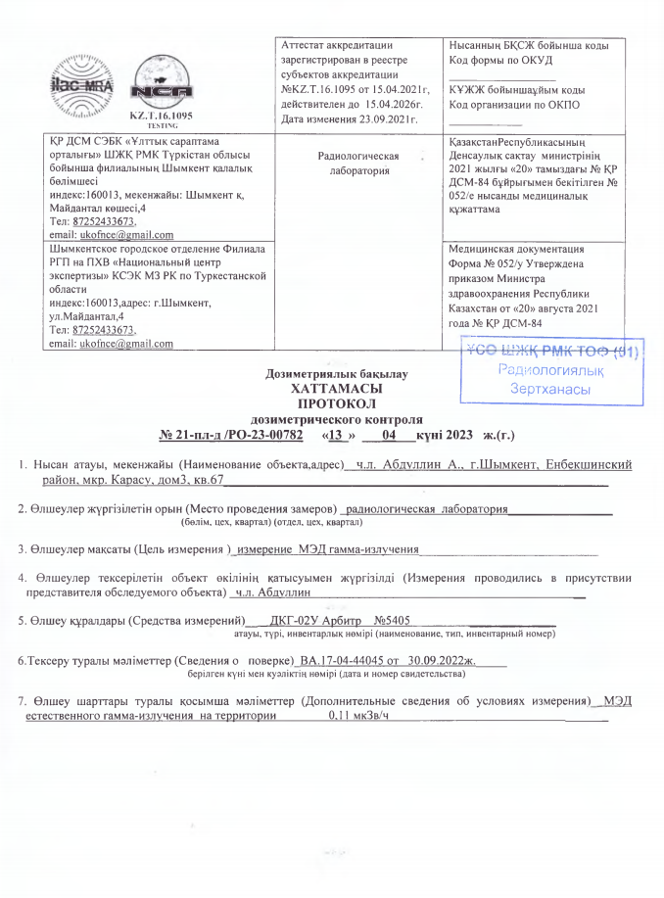

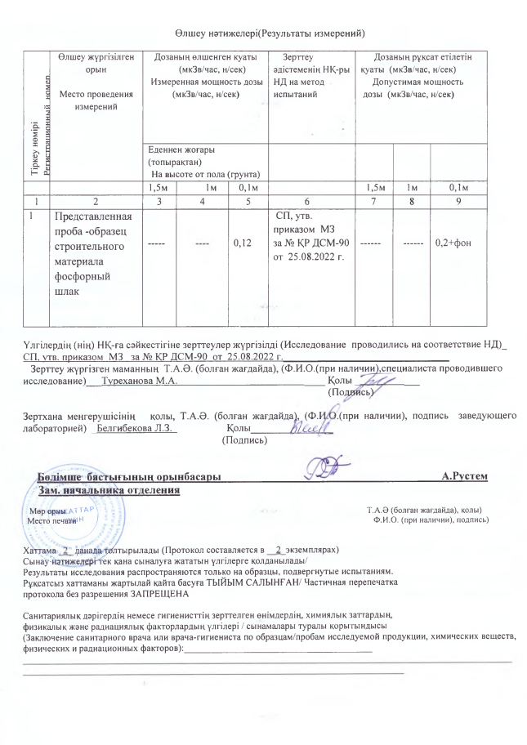

Қосымша Ә

Радиобелсенділікті зерттеу хаттамасы

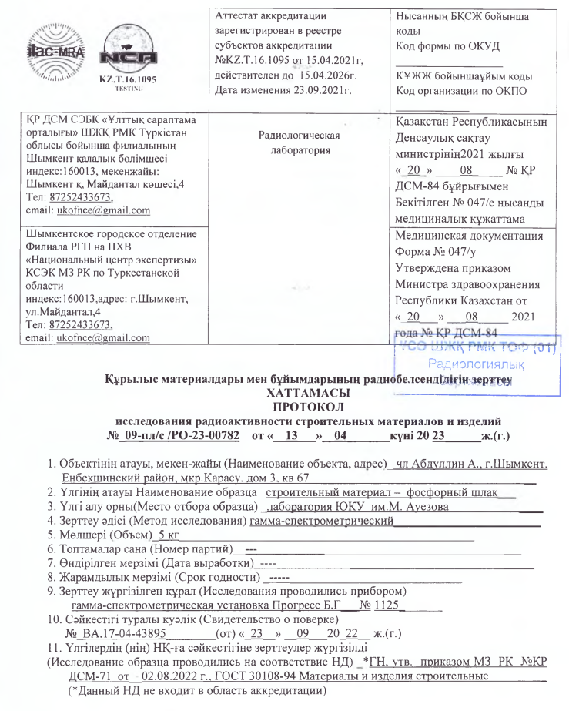
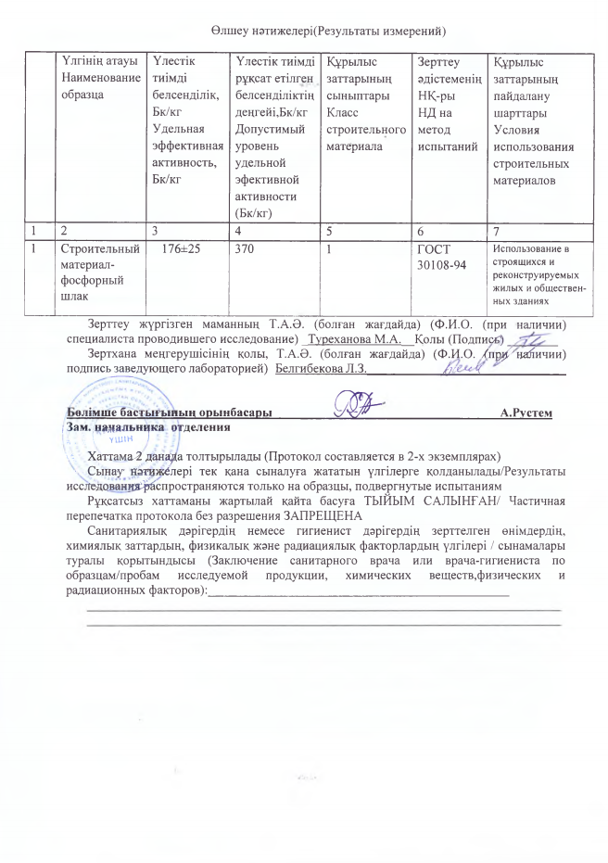

Қосымша Б

«АЗАТ-ЭЛЬ» ЖШС базасында сынақ жүргізу акті 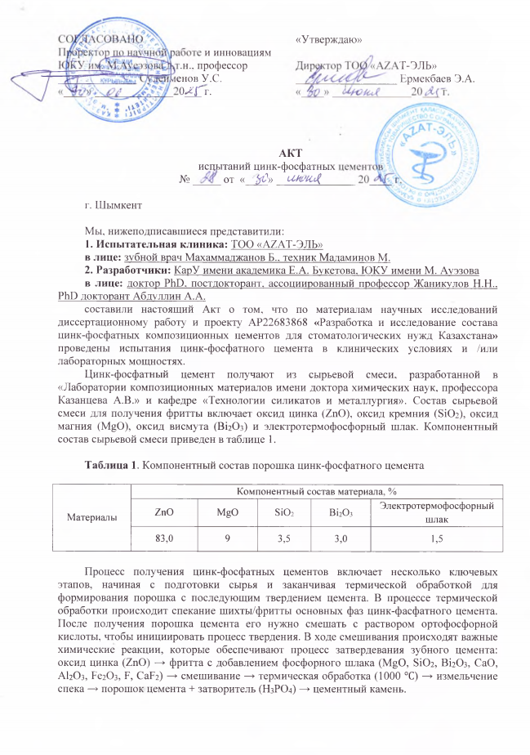

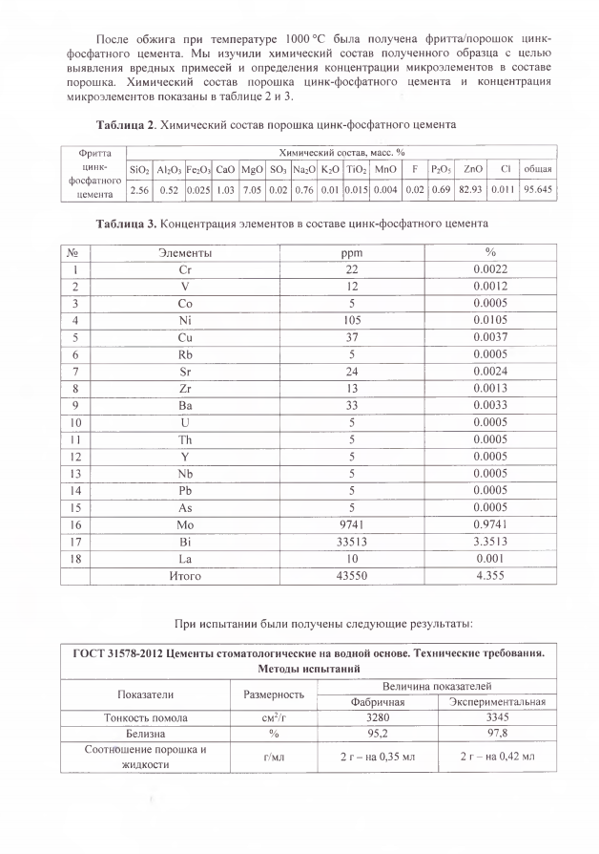

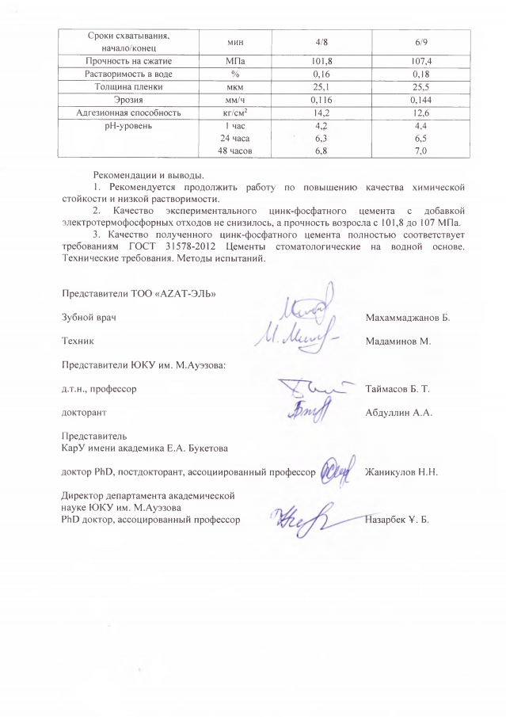

Қосымша В

Ғылыми-зерттеу нәтижелерін оқу процесіне енгізу акті

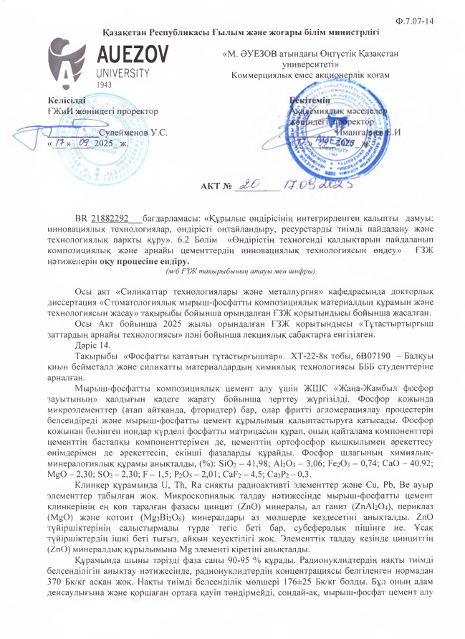
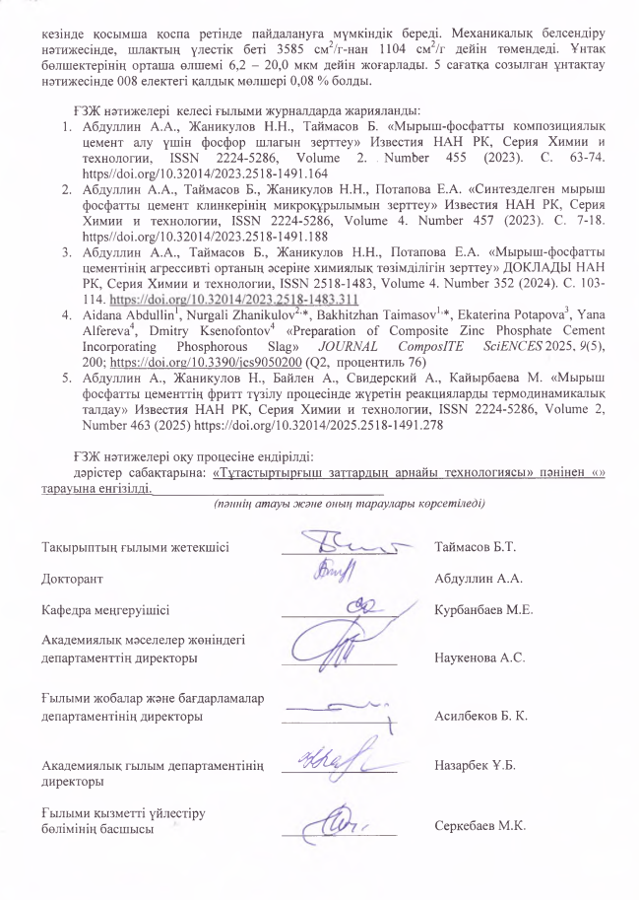

Қосымша Г

Пайдалы моделге патент

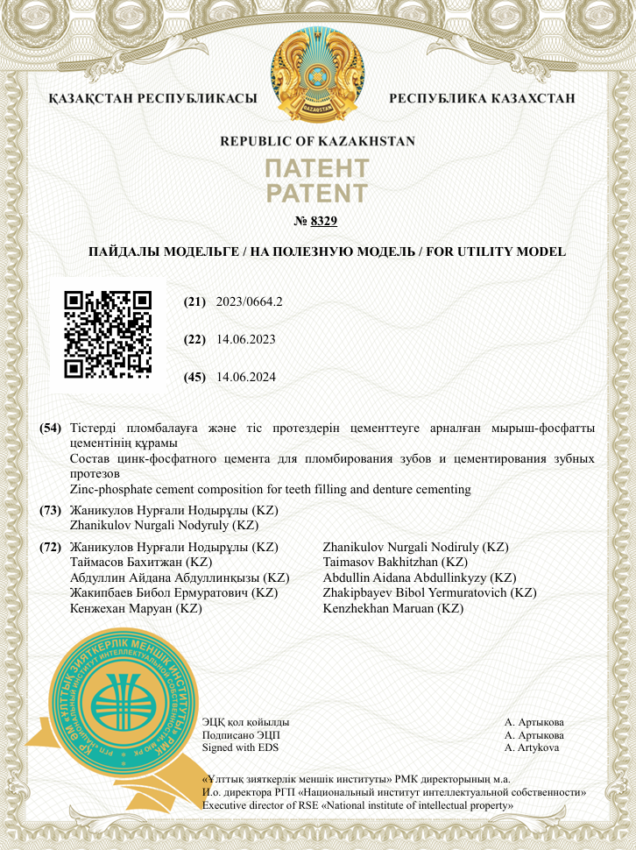

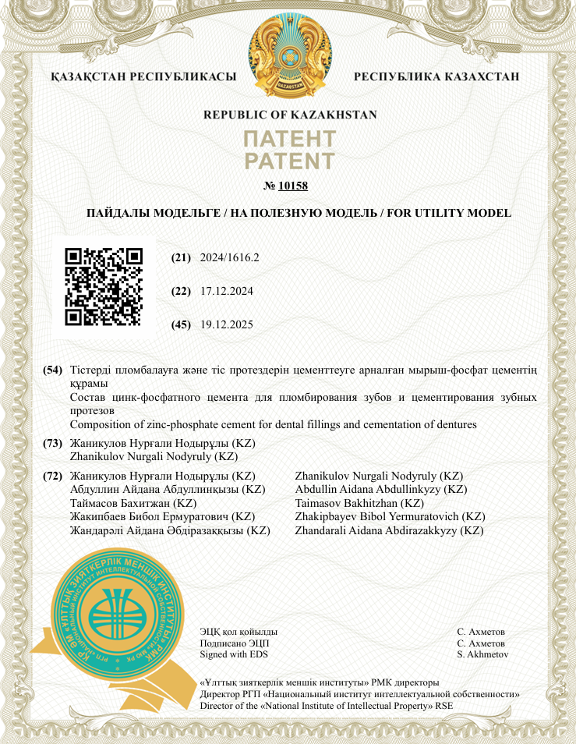

Қосымша Д

Мырыш фосфатты цементтің цитоуыттылығы
